Казахский агротехнический университет имени С.Сейфуллина

УДК 630*381.2:661.185-3:666.971.4:666.945 (043)На правах рукописи

ДЖЕКСЕМБАЕВА АСЕЛЬ ЕРМЕКОВНА

Обеспечение качества ремонтных цементных смесей
для объектов производственной, инженерной, социальной инфраструктуры АПК

6D073200 – Стандартизация и сертификация

Диссертация на соискание степени
доктора философии (PhD)

Научный руководитель
доктор технических наук,
профессор
Р.К.Ниязбекова

Научный зарубежный
доктор технических наук,
профессор
Ю.Р.Кривобородов
(Российский химико-
технологический университет
им. Д.М. Менделеева)

Республика Казахстан
Нур-Султан, 2021
СОДЕРЖАНИЕ

НОРМАТИВНЫЕ ССЫЛКИ…………………………………...………….. | 5
ОПРЕДЕЛЕНИЯ…………………………………………………………….. | 7
ОБОЗНАЧЕНИЯ И СОКРАЩЕНИЯ……………………………………... | 8
ВВЕДЕНИЕ…………………………………………………………………… | 9
1 ЛИТЕРАТУРНЫЙ ОБЗОР………………………………………………. | 16
1.1 Обзор цементной промышленности и нормативно-технической документации для строительных ремонтных смесей на основе цемента и отходов производства………………………………………………………… | 16
1.2 Классификация металлургических отходов.Анализ научных и практических данных по использованию различных промышленных отходов………………………………………………………………………… | 18
1.3 Анализ состояния и перспективы применения сталеплавильных шлаков для получения модифицированных цементных композитов…….. | 23
Выводы по первому разделу…………………………………………………. | 26
2 ХАРАКТЕРИСТИКА СЫРЬЕВЫХ МАТЕРИАЛОВ И МЕТОДЫ ИСПЫТАНИЙ……………………………………………………………….. | 28
2.1 Кислородно-конвертерный сталеплавильный шлак АО «Арселор Миттал Темиртау»…………………………………….………………………. | 28
2.2 Технические характеристики сырьевых материалов…………………… | 29
2.3 Методы исследований сырьевых материалов и цементных композитов с добавкой техногенного отхода……………………………….. | 30
Выводы по второму разделу………………………………………………….. | 31
3ИССЛЕДОВАНИЕ СЫРЬЕВЫХ МАТЕРИАЛОВ И ТЕХНОЛОГИЧЕСКИХ СВОЙСТВ ИСПЫТУЕМЫХ ОБРАЗЦОВ | 32
3.1 Исследование свойств сырьевых материалов методами неразрушающего контроля…………………………………………………… | 32
3.1.1 Криогенный метод измельчения частиц. Использование мелкодисперсного отхода для разработки модифицированной смеси……. | 32
3.1.2 Химический состав сырьевых материалов с применением рентгенофлуоресцентного спектрометра……………………………………. | 34
3.1.3 Гранулометрический состав сталеплавильного шлака и портландцемента лазерно-дифракционным методом………………………. | 35
3.1.4 Минералогический состав сырья с применением рентгенофазовой дифрактоскопии………………………………………………………… | 36
3.1.5 Энергодисперсионный анализ в сочетании со сканированной микроскопией для исследования химических элементов на поверхности вторичного сырья……………………………………………………………... | 38
3.2 Технология приготовления тестируемых образцов на основе цемента с добавкой сталеплавильного шлака………………………………………… | 40
3.3 Исследование технологических и эксплутационных свойств цементных композитов……………………………………………………….. | 43
3.3.1 Метод определения количества воды необходимой для нормальной консистенции гидравлической цементной пасты………………………….. | 43
3.3.2 Методы испытаний для определения сроков схватывания гидравлического цемента с помощью иглы Вика………………………….. | 43
3.3.3 Метод испытаний на прочность при сжатии гидравлических цементных растворов (с использованием 2-х дюймовых или [50-мм] кубических образцов)………………………………………………………… | 45
3.3.4 Методы испытаний прочности на изгиб гидравлических цементных растворов (с использованием призматических образцов)……………..….. | 49
3.3.5 Метод вакуумного водопоглощения. Определение пористости цементных смесей…………………………………………………………….. | 50
3.3.6 Сканированно-электронная микроскопия поверхностицементных композитов…………………………………………………………………….. | 52
Выводы по третьему разделу………………………………………………… | 55
4 ИЗУЧЕНИЕ ВЛИЯНИЯ ТЕХНОГЕННОГО ВТОРИЧНОГО СЫРЬЯ НА ГИДРАТАЦИЮ И ТВЕРДЕНИЕ ЦЕМЕНТА……………. | 57
4.1 Исследование процессов гидратации и твердения цементных композитов…………………………………………………………………….. | 57
4.2 Зависимость влияния температуры гидратации на прочность цементных композитов……………………………………………………….. | 59
4.3 Исследование теплоты гидратации цементных композитов методом полуадиабатическойкалориметрии ………………………………………… | 62
4.4 Продукты гидратации цементных композитов с применением метода рентгенофазовой дифрактометрии…………………………………………... | 64
4.5 Термографический анализ свойств цементных композитов…………… | 66
Выводы по четвертому разделу…………………………………………….. | 69
5 РАЗРАБОТКА ОПТИМАЛЬНОГО СОСТАВА СТРОИТЕЛЬНОЙ СМЕСИ С ДОБАВКОЙ СТАЛЕПЛАВИЛЬНОГО ШЛАКА. МУЛЬТИПЛИКАТИВНЫЙ ЭФФЕКТ ОТ ВНЕДРЕНИЯ МОДИФИЦИРОВАННОЙ ТЕХНОЛОГИИ…………………………….. | 70
5.1 Использование методов прецизионных измерений к цементным композитам с добавкой сталеплавильного шлака…………………………... | 70
5.2 Разработка карты процесса по производству новых строительных смесей. Разработка и внедрение стандарта организации……….. | 72
5.3 Управление качеством выпускаемой продукции. Предупреждающие действия в целях управления производственными рисками ……...………. | 73
Выводы к пятому разделу……….……………………………………………. | 82
6 РАСЧЕТ ОЖИДАЕМОГО ЭКОНОМИЧЕСКОГО ЭФФЕКТА ОТ РАЗРАБОТКИ НОВЫХ СОСТАВА РЕМОНТНЫХ СМЕСЕЙ НА ОСНОВЕ ЦЕМЕНТА И СТАЛЕПЛАВИЛЬНОГО ШЛАКА………….. | 84
6.1 Расчет экономического эффекта от внедрения технологии по использованию сталеплавильного шлака…………………………………… | 84
6.2 Расчет экономического эффекта от замены части цемента 5% вторичным сырьем для строительства монолитного здания………………. | 86
Выводы к шестому разделу…………………………………………………… | 86
ЗАКЛЮЧЕНИЕ……………………………………………….……………… | 88
СПИСОК ИСПОЛЬЗОВАННЫХ ИСТОЧНИКОВ……………………… | 90
ПРИЛОЖЕНИЯ……………………………………………………………… | 99

НОРМАТИВНЫЕ ССЫЛКИ

В настоящей диссертации использованы ссылки на следующие стандарты:
Закон Республики Казахстан. Об обеспечении единства измерений.
Закон Республики Казахстан. О техническом регулировании.
Закон Республики Казахстан. Об архитектурной, градостроительной и строительной деятельности в Республике Казахстан.
Постановление Правительства Республики Казахстан. Об утверждении правил обеспечения безопасности водохозяйственных систем и сооружений.
Технический регламент. Требования к безопасности зданий и сооружений, строительных материалов и изделий.
EN 196-1. Methods of testing cement. Determination of strength.
EN 196-6. Methods of testing cement. Determination of fineness.
ASTMC 150.Standard for specification for Portlandcement.
ASTM C 191. Standard Test Methods for Time of Setting of Hydraulic Cement by Vicat Needle.
ASTM C109. Standard Test Method for Compressive Strength of HydraulicCement Mortars (Using 2-in. or [50-mm] Cube Specimens).
АSTM C348. Standard Test Method for Flexural Strength of Hydraulic-Cement Mortars.
ASTM C305. Practice for Mechanical Mixing of Hydraulic Cement Pastes and Mortars of Plastic Consistency.
ASTM C511. Specification for Mixing Rooms, Moist Cabinets, Moist Rooms, and Water Storage Tanks Used in the Testing of Hydraulic Cements and Concretes.
ASTM C778. Specification for Standard Sand.
ASTM C1157. Performance Specification for Hydraulic Cement.
АSTM C 187. Standard Test Method for amount of water required for normal consistency of hydraulic cement paste.
ГОСТ 4.233-86.Системапоказателейкачествапродукции. Строительство. Растворы строительные. Номенклатура показателей.
ГОСТ 310.2-76. Методы определения тонкости помола.
ГОСТ 310.3-76. Цементы. Методы определения нормальной густоты, сроков схватывания и равномерности изменения объема.
ГОСТ 310.4-81. Цементы. Методы определения предела прочности при изгибе и сжатии.
ГОСТ 30744-2001. Цементы. Методы испытаний с использованием полифракционного песка.
ГОСТ 10178-85. Портландцемент и шлакопортландцемент. Технические условия.
ГОСТ 10181-2014. Смеси бетонные. Методы испытаний.
ГОСТ 12730.3-78. Бетоны. Метод определения водопоглощения.
ГОСТ 31108-2016. Цементы общестроительные. Технические условия.
ГОСТ 31189-2003. Смеси сухие строительные. Классификация.
ГОСТ 13015-2012. Изделия железобетонные и бетонные для строительства. Общие технические требования. Правила приемки, маркировки, транспортирования и хранения
ГОСТ 965-89. Портландцементы белые. Технические условия
ГОСТ 969-91. Цементы глиноземистые и высокоглиноземистые. Технические условия.
ГОСТ 5802-86. Растворы строительные. Методы испытаний.
СТ РК 1272-2004. Радиационная оценка месторождений сырья для производства строительных материалов. Методы оценки.
ГОСТ 5382-91. Цементы и материалы цементного производства. Методы химического анализа.
ГОСТ 10178-85. Портландцемент и шлакопортландцемент. Технические условия.
ГОСТ 22266-2013. Цементы сульфатостойкие. Технические условия.
ГОСТ 28013-98. Растворы строительные. Общие технические условия.
ГОСТ 8735-88. Песок для строительных работ. Методы испытаний.
ГОСТ Р54194-2010. Ресурсосбережение. Производство цемента.
СНиП РК 2.09.02-85. Производственные здания.
СНиП РК 3.02-43-2007. Жилые здания.
СНиП 2.11.01-85. Складские здания.
СНиП РК 3.02-02-2008. Общественные здания и сооружения.
СН РК 3.04-02-2014. Проектирование бетонных и железобетонных конструкций гидротехнических сооружений.
СНиП РК 3.04-01-2008. Гидротехнические сооружения. Основные положения проектирования.
СНиП 1.01.01-82. Система нормативных документов в строительстве. Основные положения и др.

ОПРЕДЕЛЕНИЯ

В настоящей диссертации применяют следующие термины с соответствующими определениями:
Портландцемент – неорганическое вяжущее вещество, твердеющее в воде и на воздухе, продукт совместного помола портландцементного клинкера и гипса.
Клинкер – продукт обжига до спекания при температуре 1400-1500°С сырьевых смесей, обеспечивающих синтез высокоосновных силикатов, алюминатов и алюмоферритов кальция.
Шлак в металлургии– побочный продукт илиотходот производства металла, после очистки от остатков ценных компонентов (обеднения) отправляемый вотвал.
Сталеплавильный шлак– это отходы сталелитейного производства, полученные путем плавки чугуна с известковым или доломитовым флюсом в газообразной кислородной среде.
Гидратация цемента – химическая реакцияцементас водой с образованиемкристаллогидратов
Цементный раствор – это, в общем виде, смесь в определённых пропорциях трёх компонентов: вода, песок ицемент.
Водопоглощение– способность материала поглощать некоторое количество влаги и удерживать ее в своих порах.
Марка – показатель прочности изделий на изгиб и сжатие.

ОБОЗНАЧЕНИЯ И СОКРАЩЕНИЯ

СаОсв | – свободный оксид кальция
С3S | – алит
С2S | – белит
С3А | – трехкальциевый алюминат
C4AF | – четырехкальциевыйалюмоферрит
CO₂ | – углекислый газ
АПК | – агро-промышленный комплекс
МПа | – мегапаскаль
ДТА | – дифференциально-термический анализ
РФА | – рентгенофазовый анализ
ТГА | – термографический анализ
КОКСОН | – Комитет по обеспечению качества в сфере образования и науки
МОН | – Министерство образования и науки
РК | – Республика Казахстан
ГОСТ | – государственный стандарт
СЭМ | – сканирующая электронная микроскопия
ЭДА | – энергодисперсионный анализ
ПЦ | – портландцемент
СПШ | – сталеплавильный шлак
США | – Соединенные штаты Америки
НТД | – Нормативно-техническая документация
УралНИИЧМ | – Уральский научно-исследовательский институт черных металлов
ЕАЭС | – Евразийский Экономический Союз
Мкм | – микрон

ВВЕДЕНИЕ

Краткое описание диссертации: Диссертационная работа направлена на разработку и стандартизацию новых оптимальных составов цементных композиций с содержанием сталеплавильных шлаков металлургической промышленности для использования в технологии производства строительных смесей, реконструкции и ремонта сооружений АПК, а также решить экологические вопросы по использованию, хранению и утилизации крупнотоннажных отходов промышленности.
Актуальность темы исследования. В соответствии с долгосрочными приоритетами Стратегии «Казахстан-2050» одной из главных задач основных отраслей экономики Республики Казахстан является увеличение производства строительных материалов и конструкций, повышение их конкурентоспособности. Развитие производства цементов в условиях сложившейся рыночной экономики диктует необходимость создания эффективных цементных смесей на основе местного сырья и многотоннажных отходов промышленности с высокими показателями качества по доступным для широкого потребителя ценам.
Реализация задач Государственной программы развития АПК Республики Казахстан на 2017-2021 годы непосредственно связана с обеспечением инфраструктуры для создания условий развития всех направлений АПК [1]. Развитие растениеводства, животноводства, перерабатывающих отраслей требует строительства, реконструкции производственных зданий и сооружений, заготовительных хранилищ, элеваторов. Для устойчивого развития сельских территорий необходимо проведениеработ по ремонту и модернизации имеющихся объектов производственного, социального и культурного назначения.Необходимость реконструкции жилых, общественных и производственных зданий связана с устранениемморального и физического старения, вызванного какобъективными (естественный износ, изменение представлений о комфортности, научно-технический прогресс), так и субъективными (низкое качество технической эксплуатации, несвоевременное проведениеремонтов и т.п.) причинами. В процессе ремонта, реконструкции могут решаться задачи сокращения потребляемых ресурсов. Проблемы высокого уровня износа конструкций, неразвитости производства строительных материалов, низкой эффективности строительных работ являются наиболее важными для сельских населенных пунктов. Повышение эффективности ремонта, снижение стоимости ремонтных работ возможно известными методами с применением эффективных композиционных материалов на основе цементов и шлаков.
Ремонтные композиционные материалы на основе минеральных веществ, содержащих отходы производств, прошедших тепловую обработку, в настоящее время наиболее востребованы. Научные исследования и практические работы в данной области являются весьма актуальными. Применение предлагаемых составов ремонтных смесей на основе исследования физико-химических свойств позволит снизить трудоемкость и стоимость ремонтных работ. В соответствии с инновационной политикой Казахстана, Государственной программой развития агропромышленного комплекса Республики Казахстан на 2017-2021 годы применение новых материалов позволит улучшить качество ремонтных смесей и снизить себестоимость применяемых смесей.
На сегодняшний день, развитие инфраструктуры агропромышленнего сектора является ведущим драйвером развития сельского хозяйства, необходимого для роста конкурентоспособной экономики страны.1 сентября 2020 г. глава государства Касым-Жомарт Токаев в послании народу Казахстанапоручил Правительству совместно с бизнесом начать разработку качественно нового Национального проекта по развитию АПК на пятилетку, где будут включены вопросы по повышению производительности, уходу от сырьевой направленности, развитию складской и транспортной инфраструктуры АПК. Кроме того, Глава государства установил «Новый Экономический Курс», базирующийся на семи основных принципах, одним из которых является «Озеленение» экономики, охрана окружающей среды.В среднесрочной перспективе рост экономики должен становиться все более «зеленым». Поэтому уже сейчас следует заложить основу для глубокой декарбонизации[2].
В соответствии с Концепцией перехода Республики Казахстан к устойчивому развитию на 2007-2024 гг. экономический рост до настоящего времени происходит в основном за счет роста цен на сырье на мировых рынках и использования значительного объема природных ресурсов. Имеют место огромные потери и деградация природного капитала. Прирост валового внутреннего продукта сопровождается высокими эмиссиями в окружающую среду. По имеющимся оценкам, около 75% территории страны подвержены повышенному риску экологической дестабилизации. Остро стоит проблема ее опустынивания. «Исторические загрязнения», накопители отходов, нарастающие выбросы токсичных веществ от стационарных и передвижных источников угрожают состоянию природной среды и здоровью населения [3].
Цементная промышленность это основная составляющая всех строительных материалов –направление, реализующее первоочередные запросы в создании социальной, транспортной и инженерной инфраструктуры для объектов АПК, ЖКХ. Но динамика развития цементной отрасли за последнее десятилетиедемонстрируетсерьезные экологические последствия, связанные с нынешним подходом к производству цемента. Около 5% энергопотребления и 10% антропогенных выбросов CO₂ связаны с производством портландцемента, а также ежегодно расходуется более 30 млрд тонн природных ресурсов на производство цемента [4]. Наибольшую долю (32%) в структуре операционных затрат компании цемента занимают расходы на энергию. Обычно мокрый способ производства цемента является более энергоемким, чем полусухой или сухой[5]. В настоящее время разработка«дешевых» строительных технологийс содержанием ограниченных рынкомпобочных отходов металлургии является одним из эффективных, рациональных направлений развития цементной и бетонной промышленности.
Отсутствие нормативно-технических документов, таких как стандарты, методические инструкции, регламентирующие технологию производства инновационных строительных материалов с добавкой побочных отходов является актуальной задачей.
В соответствии с вышесказанным перспективным направлением решения задач применения дешевых и качественных строительных материалов для объектов сельских населенных пунктов является разработка новых оптимальных составов цементных композиций с содержаним сталеплавильных шлаков металлургического производства.
Объектом научных исследований явились сталеплавильные шлаки кислородно-конверторного цеха АО «Арселор Миттал Темиртау». Сталеплавильные шлаки по химическому составу близки к портландцементу. Сталеплавильные отходы промышленности обладают свойствами быстрого сцепления, повышающими прочностные показатели, содержит сульфатсодержащие компоненты ферритов кальция, при гидратации которых обеспечивается высокая плотность цементного камня с компенсированной усадкой. Применение побочных сталеплавильных отходов для замены части цементарешает вопросы создания новой технологии изготовления высокопрочных, устойчивых в различных температурно-влажностных условиях «недорогих»строительных смесей, «доступных» для строительства и реконструкции в сельской местности инфраструктуры АПК, объектов ЖКХ, а также будут решены проблемы экологических воздействий н окружающую среду, уменьшены затраты на потребление тепловой энергии, что является рациональной актуальной задачей [4, c. 116].
Цель и задачи исследования.Целями диссертационной работы являются:
1.Разработка научно-технических основ получения композиционных материалов на основе цемента и сталеплавильных шлаков с улучшенными технологическими и эксплуатационными показателями качества.
2.Разработка нормативно-технической документации на материалы и изделия из промышленных отходов для применения технологии в производстве. Для достижения целей были поставлены следующие задачи:
– анализ научных и практических данных по использованию отходов металлургической промышленности для получения модифицированных цементных композитов;
–исследование свойств сырьевых материалов физико-химическими и оптическими методами; исследование физико-механических и эксплуатационных свойств цементных композитов с добавкой сталеплавильного шлака с целью установления оптимальной дозировки в цементе;
–исследование влияния вторичного сырья на гидратацию и твердение цемента;
–определение оптимальной дозировки сталеплавильного шлака в цементной смеси и апробация;
– разработка нормативного документа – стандарта качества;
–разработка способов эффективного управления качеством выпускаемой продукции, управления рисками путем разработки, внедрения и поддержания интегрированной системы менеджмента;
–возможности для решения экологических вопросов, вопросов экономии природных ресурсов, повышения экономической составляющей строительного рынка страны за счет доступной стоимости новых строительных смесей;
– расчет экономической эффективности от внедрения в производство новых композиционных материалов.
Объект исследования. Сталеплавильные шлаки кислородно-конверторногопроизводства АО «Арселор Миттал Казахстан» с содержанием β-ортосиликат кальция (типичный 2СаО∙SiO2), цемент типа I 42.5Н.
Предмет исследования. Составы и структура сырьевых материалов и цементных композицитов с добавкой сталеплавильных шлаков, процессыгидратации паст, твердение композиционных материалов на основе цементов и сталеплавильных шлаков, физико-механические и эксплуатационные характеристики ремонтных строительных смесей на основе цементов.
Научная новизна исследования:
1.Научно обоснованы и экспериментально подтверждены новые составы и способы получения цементных композитов с улучшенными технологическими и механическими свойствами композитов, содержащих отходы сталеплавильных шлаков;
2.Впервые получены новые композиционные материалы, содержащие β-ортосиликат кальция (типичный белит 2СаО∙SiO2).
3.Изучены технологические свойства новых материалов на основе изучения процессов гидратации методами полуадиабатической калориметрии, ТГА, РФА анализами.
4.Исследованы структура и свойства затвердевшего композиционного материала методами электронной микроскопии, ЭДА, водопоглощения.
5.Определены улучшенные показатели механической прочности, плотности монолитной структуры.
6.Впервые определен оптимальный состав строительных смесей на основе цемента с содержанием сталеплавильного шлака без применения суперпластификаторов и активаторов.
7. Впервые на основе научно-экспериментальных данных с применением высокоточных и стандартных методов разработан нормативный документ, использование которого позволит производить новый материал и использовать его на территории сельских населенных пунктов для строительства жилых, производственных и общественных зданий, ремонта и реконструкции имеющихся сооружений.
Теоретическая значимость исследования заключается в разработке новых составов композиционных материалов на основе цемента и сталеплавильных шлаков, содержащих β-ортосиликат кальция. Обоснование необходимости разработки регламентирующего документа на композиционные материалы с применением промышленных отходов. Предложен новый подход к оптимизации технологии получения портландцемента с использованием многотоннажного техногенного сырья. Установлен оптимальный состав строительных смесей на основе цемента с содержанием сталеплавильного шлака без применения суперпластификаторов и активаторов. Предложены возможности решения экологических вопросов региона по утилизации многотоннажных металлургических отходов, экономии природных ресурсов, энергии за счет использования в производстве побочных сталеплавильных отходов.
Практическая значимость:
1.Показана перспективность применения новых материалов и возможность осуществления модификации цементов для получения ремонтных смесей улучшенными физико-механическими и эксплуатационными показателями.
2.Подтверждено физико-химическое взаимодействие между сталеплавильными отходами и продуктами гидратации цемента, твердения, влияние отхода на |процессы структурообразования, приводящие к повышению показателей прочности при сжатии и изгибе, а также за счет снижения пористости, установлены основные зависимости технологических свойств новых составов цементных растворов с содержанием сталеплавильных шлаков на показатели качества строительных смесей.
3.Разработан стандарт организации на новые композиционные материалы с добавкой сталеплавильного шлака.
4.Научно-исследовательские изыскания нацелены на коммерциализацию результатов исследований. Стандарт качества внедрен в производственный процесс организации.
5.Предложена несложнаяновая технология изготовления высокопрочных, устойчивых в различных температурно-влажностных условиях «недорогих» строительных смесей с добавкой сталеплавильного шлака.
6. Установлено увеличение прочности полученных цементов с добавкой сталеплавильного шлака на 10.0-10.7 Мпа.
7.Новые цементные композиты создают новые возможности решения экологических проблем, вопросов энергосбережения и экономии природных ресурсов страны.
8. Созданы новые возможности по снижению финансовых затрат на строительство, ремонт государственных и частных объектов (гидротехнических сооружений, мостов, объектов промышленного, жилищного и жилищно-коммунального хозяйства, агропромышленного комплекса засчетиспользования сталеплавильного шлака взамен части «дорогостоящего» цемента.
9. Разработаны способы эффективного управления качеством выпускаемой продукции, управления рисками путем разработки, внедрения и поддержания системы менеджмента качества и системы энергоменеджмента организации.
Связь с планом основных научных работ. Диссертационная работа выполнена в соответствии с инициативной темой НИР «Разработка новых составов ремонтных смесей, содержащих сталеплавильные шлаки для реконструкции и ремонта гидротехнических сооружений» №666.949:626(0,83.94Н71) и международным грантом, финансируемый Всемирным банком развития №APP-PHD-A-18/021P по теме «Разработка новых составов цементных ремонтных смесей с содержанием ферритных отходов промышленности для реконструкции и ремонта сооружений»,с прохождением полугодовой стажировки на базе научно-исследовательской лаборатории Мичиганского государственного университета, США.
Основные положения, выносимые на защиту:
–новые композиционные материалы, полученные на основе цементов и сталеплавильных шлаков, содержащих содержащие β-ортосиликат кальция для получения ремонтных смесей с улучшенными физико-механическими и эксплуатационными показателями;
– экспериментальноустановленные строение материалов методами сканированной микроскопии, РФА, ЭДА, ТГА и переход β-ортосиликат кальция в α-форму;
– экспериментально установленныетехнологические свойства новых цементных композитов;
– экспериментально полученные эксплуатационные показатели новых цементных композитов;
– стандарт качества на строительные смеси с добавкой сталеплавильного шлака.
Апробация результатов работы.
Результаты диссертационной работы докладывались на республиканских и зарубежных международных научных конференциях:
–International scientific conference "Science. Research. Practice" ГНИИ НацРазвитие (Санкт-Петербург, 2019 – апрель);
–«Высокие технологии и инновации в науке (Санкт-Петербург, 2019 – март);
– XII International Scientific Practical- Conference “Global Science and Innovations: Central Asia” (Нур-Султан, 2021 –февраль) и другие.
Публикации. Основные результаты исследований изложены в статьях: «Анализ нормативно-технической документации по испытанию цемента на предмет гармонизации для поышения качества строительных ремонтных смесей», «Исследование влияния физико-механических свойств ферритных отходов на качество ремонтных смесей и разработка рекомендаций для стандартизации вторичного сырья», «Модификация структуры цементных композитов. Исследования эксплуатационных свойств для стандартизации строительных смесей с добавкой сталеплавильного шлака», а также в изданиях из перечня, утвержденных КОКСОН Республики Казахстан, и статье «Blended Cement Mixed with Basic Oxygen Steelmaking Slag (BOF) as an Alternative Green Building Material», опубликованной в журнале «Materials Journal MDPI», входящего в базу данных «Scopus» с импакт-фактором 3.057.
Патент. Получен 1 патент на полезную модель РК «Способ использования сталеплавильного шлака для изготовления строительно-ремонтных смесей».
Личный вклад автора. Автором проведен анализ научных и практических данных по использованию отходов металлургической промышленности по теме диссертации, проведены исследования исходных сырьевых материалов и вторичного сырья (химический и минералогический анализ, измельчение), мероприятия по замесу цементного раствора и формованию кубических и призматических образцов исследований, выполнены экспериментальные работы. Кроме того, прямой вклад диссертанта заключается в определении оптимальной дозировки отходов сталеплавильного шлака в комбинации с цементной смесью, выполнении физико-химических и физико-механических исследований и разработке нового композиционного материала на основе цемента и отходов сталеплавильного шлака с высокими показателями прочности, проведении производственных испытаний разработанной технологии на производстве в ТОО «Сервисно-заготовительный центр «Жетісу-агро», соответствие качества нового композиционного материала требованиям ГОСТов, обработке полученных данных, обобщении выводов. На основании полученных результатов исследований, технических характеристик, модели технологии производства новых строительных материалов разработан неправительственный стандарт организации «Смеси строительные с добавкой сталеплавильного шлака».
Структура диссертации. Диссертационная работавключает в себя введение, основнуючасть, состоящую из 6-ти разделов, заключение, список использованных источников в количестве 133 наименований и приложения в количестве 4.
Диссертационная работа изложена на 113 страницах, содержит 12 таблиц и 30 рисунков.

1 ЛИТЕРАТУРНЫЙ ОБЗОР

1.1Обзор цементной промышленности и нормативно-технической документации для строительных ремонтных смесей на основе цемента и отходов производства
Одним из приоритетов устойчивого развития строительной сферы Республики Казахстан являются обеспечение безопасности, стандартизация строительной продукции, развитие и совершенствование материально-технической базы строительства, повышение производительности и улучшение качества продукции, соответствующие широкому комплексу архитектурно-строительных требований [4, c. 113].
На сегодняшний день, цементная промышленность является одним из ведущих направлений производства строительных материалов – отрасли, обеспечивающей первоочередные потребности населения в создании социальной, транспортной и инженерной инфраструктуры. Продолжающаяся урбанизация населения стран Евразийского экономического союза (далее – ЕАЭС), а также устойчивый демографический рост в Казахстане и Кыргызстане являются важнейшими факторами, стимулирующими развитие строительного рынка в данном регионе.Согласно данным обзора цементной отрасли стран Евразийского экономического союза в числе самых острых технологических проблем многих цементных предприятий в ЕАЭС в настоящее время – низкая энергоэффективность и, как следствие, высокая себестоимость выпускаемой продукции. В течение 2015 года и девяти месяцев 2016 года в России и Беларуси наблюдалось снижение потребления цемента. В среднесрочной перспективе восстановление спроса на цемент в указанных странах (а также дальнейший рост спроса в Казахстане, Кыргызстане и Армении) будет стимулироваться продолжающейся модернизацией инфраструктуры региона ЕАЭС и реализацией государственных программ, направленных на поддержание отрасли стройматериалов. Среди наиболее существенных проблем, стоящих перед производителями цемента, можно отметить увеличение тарифов на энергоносители и высокую стоимость заемного капитала вследствие введения экономических ограничений. Возникший дефицит источников финансирования, снижение потребления цемента в течение 2015 года и девяти месяцев 2016 года, а также отставание роста цен на него от роста цен на энергоносители обострили конкуренцию в отрасли и борьбу за рынки потребления. Ввиду этого компании все чаще уделяют внимание мероприятиям по снижению издержек производства, повышению эффективности использования имеющихся производственных мощностей и их модернизации [4, c. 114].
Согласно данным обзора цементной отрасли стран Евразийского экономического союза в числе самых острых технологических проблем многих цементных предприятий в ЕАЭС в настоящее время – низкая энергоэффективность и, как следствие, высокая себестоимость выпускаемой продукции [4, с. 114]. На казахстанском рынке цемента действуют более 10 производителей, среди которых: АО «CentralAsiaCement», HeidelbergCement (в том числе ТОО «Бухтарминская цементная компания» и ТОО «КаспийЦемент»), АО «Шымкентцемент», ТОО «Казахцемент», ТОО «МынаралТас Компани», TOО «Цементный завод Семей» и т.д. Наибольшую долю (32%) в структуре операционных затрат компаний цемента занимают расходы на энергию. Обычно мокрый способ производства цемента является более энергоемким, чем полусухой или сухой[5].
В соответствии с таблицей 1, на мировом рынке крупнейшие объемы продаж цемента занимают ведущие компании по производству портландцемента: Holcim (Швейцария), HeidelbergCement (Германия), Cemex (Мексика,), Lafarge (Франция), Italcementi (Италия), Taiheiyo (Япония), AnhuiConchCement (Китай). Загрузка мощностей для переработки сырья в этих компаниях достигает показателей свыше 70%. Производство продукции в цементных компаниях Holcim, Lafarge имеют наивысшие показатели, достигающие уровня свыше 130 млн. тонн [6].

Таблица 1– Ведущие цементные компании мира

Компания | Производство, млн. т | Общая мощность заводов, млн. т | Загрузка мощностей, % | Численность занятых, тыс. чел. | Объем продаж, млрд. долл. | Число заводов | Число стран
Holcim (Швейцария) | 136,7 | 212,0 | 65 | 80,3 | 16,6 | 140 | 70
Lafarge (Франция) | 135,7 | 217,0 | 63 | 75,7 | 12,4 | 160 | 50
HiedelbergCement (Германия) | 78,7 | 116,5 | 68 | 53,0 | 9,1 | Н.св. | 40
Cemex (Мексика) | 74,0 | 96,1 | 77 | 54,6 | 14,7 | 66 | 50
ItalocementiGroup (Италия) | 54,4 | 70,0 | 78 | 20,0 | 3,7 | 62 | 22
BuzziUnicem (Италия) | 26,6 | 43,3 | 61 | 11,3 | 2,0 | Н.св. | Н.св.
Cimpor (Португалия) | 28,3 | 37,0 | 76 | 8,5 | 1,8 | Н.св. | 11
TaiheiyoCement (Япония) | 19,8 | 35,4 | 56 | 18,5 | 6,8 | Н.св. | 8
Евроцемент груп (Россия) | 19,4 | 28,7 | 68 | Н.св.

Ежегодно в мире производится более 1,6 миллиарда метрических тонн цемента и более 800 миллионов метрических тонн стали[7,8].Желаемый баланс производительности и стоимости, предлагаемый бетоном, привел к его выдающемуся положению как наиболее широко используемого материала строительства [9]. Бетон продвигает и поддерживает инфраструктуру, необходимую для устойчивых транспортных систем, хорошего управления водными ресурсами и производства энергии на экологически чистой основе.
Существуют серьезные экологические последствия, связанные с нынешним подходом к производству цемента. Около 5% энергопотребления и 10% антропогенных выбросов CO₂ связаны с производством портландцемента, а также ежегодно расходуется более 30 млрд. тонн природных ресурсов на производство цемента[10]. Ученые Saraswathy V. и др. соавт, Singh G. и Siddique R. отмечают [11,12], что цементные материалы являются наиболее используемымистроительными материалами в гражданских строительных сооружениях во всеммире, в то время как цементная промышленность является промышленностью с высоким энергопотреблениеми высоким уровнем выбросов углекислого газа. В целях сокращения истощенияресурсов строительного сектора в последние десятилетия приложены усилия по использованию переработанных промышленных отходов в производстве материалов на основе цемента.
В связи с переходом Казахстана в строительном производстве на «Зеленую экономику», одним из приоритетных направлений является утилизация отходов промышленных предприятий. Частичная замена портландцемента при использовании ограниченных рынком твердых отходов положительно влияет на производительность бетона[13].
В рамках НИР диссертационной работы изучены нормативно-технические документы (далее – НТД) на цементы, сухие строительные смеси, композиты на основе цемента и твердых металлургических отходов. Рассмотрены Законы и Постановления Правительства Республики Казахстан относительно области научных исследований; стандарты ASTM, EN, ГОСты, СТ РК на технические требования и методы испытаний объектов исследований; СниПы РК по безопасности в строительстве и др.

1.2 Классификация металлургических отходов.Анализ научных и практических данных по использованию различных промышленных отходов
В настоящее время весьма актуальны вопросы утилизации многотоннажных металлургических отходов, использования малоизвестных побочных техногенных металлургических отходов в производстве, ресурсосбережения.
Металлургический шлак: продукт высокотемпературного взаимодействия руды, пустой породы рудных материалов, металлургических флюсов и золы топлива в процессе выплавки металлов из руд, состав которого зависит от их содержания в руде, вида выплавляемого металла и особенностей металлургического процесса. Высокое CaO/SiO2 соотношение шлака желательно, что cвязывает побочные металлургические отходы с цементомпо его по химическому составу. В зависимости от происхождения шлаки подразделяют на шлаки черной и цветной металлургии. Классификация металлургических шлаков приведена на рисунке 1.

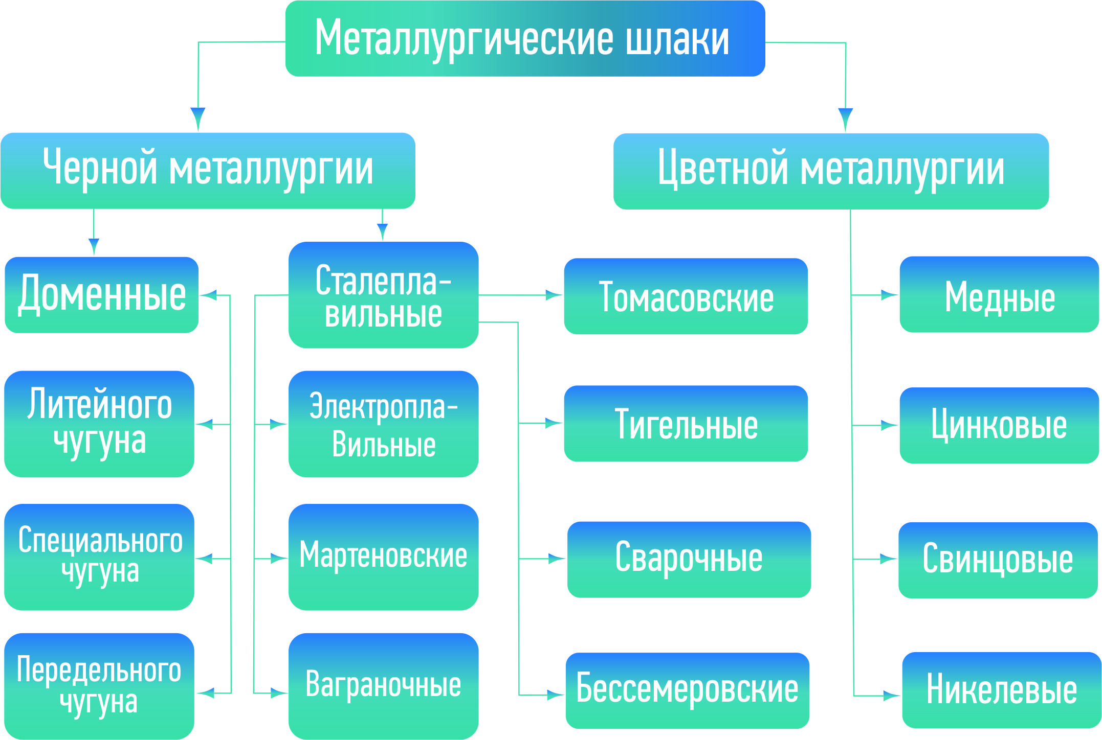

Рисунок 1 – Классификация металлургических отходов

К шлакам черной металлургии относятся доменные, сталеплавильные (мартеновские, конвертерные, электросталеплавильные), ваграночные, шлаки ферросплавов. К шлакам цветной металлургии относятся медеплавильные, никелевые, свинцовые и другие. В цветной металлургии различают шлаки передельные и отвальные. Состав шлаков разнообразен и определяется составом исходного сырья и технологией его переработки. Шлаки содержат до 30 химических элементов в составе. Основными компонентами металлургических шлаков являются оксиды кальция, кремния, магния, железа.В зависимости от химической реакции, в результате образовавшиеся шлаки различаются по химическому составу, температуре и вязкости в момент образования и выпуска, газонасыщенности и другим свойствам.
По химическому составу металлургические шлаки различают на основныеи кислые. В основных шлаках состав окислов (окись магния кальция, железа)превышает содержание в кислых шлаках (окись кремния, титана).В основных шлаках количество кислорода, связанного вформе оснований (СаО, MgO, FeO и т.д.),больше количества кислорода, связанного в виде кремнезема.Кислые шлаки содержат кислорода, связанного в кремнеземе, больше, чем кислорода, связанного вформе оснований.
Шлаки – многокомпонентные системы. В них, помимо небольшого количества соединений или металлических корольков (включений) целевых металлов, содержатся, оксиды СаО, MgO, FeO, Al₂O₃, P₂O₅, MnO, SО₂ и другие. При модуле Мо основности – отношении (a0+Mg0)/(Si02+Al20з) более 1, шлаки считают основными, при Мр менее 1 – кислыми, при Мо 1 – нейтральными.Сталеплавильные шлаки являются обычно основными, медные и никелевые – кислыми, доменные – основными, кислыми или нейтральными. Шлаки представляют собой сложный сплав, состоящий из множества оксидов металлов, и поэтому плавление происходит не мгновенно, а в интервалетемператур междуначалом размягчения и полным разжижением шлака. Например, для кислых шлаков с высоким содержанием кремнезема разность температур составляет 200-250°С, а для основных шлаков со сравнительно низким содержанием кремнезема, но с преобладанием металлических оксидов – оснований она не превышает 30-80 С [14].
Описание шлаков чёрной металлургии:
1. Доменные – получают при выплавке чугуна. Представляют собой расплавы силикатные или алюмосиликатные. Из-за низкой плотности (в 2 раза меньше, чем у чугуна) они образуются сверху над расплавленным слоем чугуна и периодически удаляются через летку. Возможность его использования зависит от химического состава и способа выхода из домны. Он может при охлаждении получить свойства плотного камня или постепенно рассыпаться в порошок. Плотный материал используется в качестве щебня, стоимость которого значительно меньше натурального, а свойства не уступают. Для проверки пригодности доменных шлаков в производство щебня проводится специальный контроль его качества.
Доменные как быстроохлажденные, так и медленноохлажденные шлаки при обычных температурах (15-25°С) не проявляют активности во взаимодействии с водой. Однако, при механическом, химическом, тепловом воздействии на составляющие доменных шлаков, они могут обладать гидравлическими свойствами. Эти свойства шлаков нашли широкое применение при производстве шлаковых цементов, изделий автоклавного твердения, бетона. Например, минерал шлака окерманит 2CaO∙MgO∙2SiO2 при обычных температурах инертен. Под воздействием оксида кальция, особенно, в режиме тепловой обработки в автоклаве,окерманитгидратируется с образованием гидросиликатов кальция. На основе гранулированных доменных шлаков в настоящее время получают шлакопортландцемент.
Шлака в шлакопортландцементе должно быть не менее 2% и не более 80%. В качестве активизатора гидратации применяется двуводный гипс. По своим физико-механическим свойствам шлакопортландцемент близок к обычному портландцементу [15]. В настоящее время около 25% от выпускаемого цемента приходится на долю шлакопортландцемента. В значительных количествах шлакопортландцемент выпускается в США, Франции, Германии.
Сульфатно-шлаковый цемент изготавливают совместным помолом гранулированного доменного шлака, гипса или ангидрита с небольшими добавками щелочного возбудителя твердения, содержит около 80-85% шлака. Для изготовления сульфатно-шлакового вяжущего применяются основные доменные шлаки [16].
Из гранулированных и отвальных шлаков черной и цветной металлургии получают шлаковые вяжущие вещества, используемые обычно для изготовления изделий, подвергаемых автоклавной обработке при температуре 175-200°С [17]. Многочисленные исследования отечественных и зарубежных ученых посвящены разработке составов, технологий вяжущих икомпозиционных материалов, а также применению шлаков и отходов промышленности [18,19].
Вяжущие на основе шлаков стойки по отношению к воздействию мягких и сульфатных воздействий, так как в затвердевшем цементном камне отсутствует гидроксид кальция в свободном состоянии. Бетоны на основе шлаковых вяжущих выдерживают 35-50 циклов замораживания и оттаивания. Шлаковые вяжущие используются взамен портландцемента, шлакопортландцемента и извести для производства в заводских условиях бетонных и железобетонных изделий – стеновых блоков и панелей, панелей перекрытий и покрытий, лестничных маршей и площадок Шлакощелочныебетоны высокой прочности получают из основных и кислых доменных шлаков. Гранулированный доменный шлак используется в виде тонкоизмельченного порошка, щелочи вводят в виде водных растворов в бетонные смеси непосредственно при изготовлении[20].
2. Ваграночные образуются при плавке чугуна в вагранке из продуктов окисления чугуна, золы кокса, остатков в виде пригара формовочной смеси,флюса. Основные составляющие ваграночного шлака – оксиды (80-90%). При таком способе производства получаются в большинстве кислые шлаки с выделением минералов (рудных, мелилитов, пироксенов, анортитов), алюмокремнезернистого стекла.
3. Ферросплавные – получают в процессе производстваферросплавов. Различаются по добавленным к железу химическим элементам:хрому, марганцу, кремнию и др.
4. Сталеплавильные – побочный продукт при любом способе получениясталив открытых агрегатах. Состоит из нелетучих различных оксидов с меньшей плотностью, чем сталь, которые собираются на поверхности расплава. Их источники: продукты, полученные при окислении примесей, содержащихся в чугуне и ломе, добавочные окислители и материалы, внесённые загрязнения (миксерный шлак, песок) и др.
В Казахстане около 40% отходов предприятий черной металлургии (окалина, скрап, колошниковая и известняковая пыль, шламовые отходы) вовлекаются в производственные процессы. На близлежащих территориях к АО «Арселор Миттал Темиртау» скопилось свыше 200 млн. тонн отходов, которые негативно влияют на экологическую обстановку не только в г. Темиртау, но далеко за пределами Карагандинской области [8,р. 40; 16,с.92]. В этой связи, утилизация ферритных отходов, их полезное использование, является важной задачей. Использование их для нужд строительства способствует не только расширению выпуска многих строительных материалов, но и значительному снижению их стоимости [21].
Согласно источникам [21, с.114] Из всего объемавыхода сталеплавильных шлаков в хозяйстве России ежегодно перерабатывается более 2,5 млн. т. Практика передовых предприятий и расчеты Уральского НИИ черных металлов (УралНИИЧМа) свидетельствуют о высокой эффективности получения из сталеплавильных шлаков щебня, минерального порошка, местных вяжущих. Установлено, что некоторые электросталеплавильные шлаки можно использовать и как гидравлическую добавку в производстве портландцемента. К теме утилизации вторичных ресурсов развитые страны мира относятся исключительно серьезно, особое отношение проявляют европейские государства – члены Евросоюза. Наиболее показательно отношение к этой проблеме в Германии, где уже в 1949 г. было организовано специальное научно-техническое общество РЕПЗ для всестороннего исследования свойств металлургических шлаков с целью их последующего использования в промышленности и сельском хозяйстве Германии. При этом для каждого вида шлаков разработан перечень производственных факторов, влияющих на их свойства и определяющих виды производственных сфер, где они с наибольшей пользой могут быть использованы. Предприятия − обладатели шлаков, обеспечивающие исполнение установленных критериев качества, получают специальный сертификат ассоциации контроля качества, после чего им разрешается ставить на отгрузочных документах соответствующий знак сертификации [21,с.115;22].
Немецкий исследовательский институт металлургических шлаков РЕПЗ стал ядром общеевропейской ассоциации шлаков ЕВРОШЛАК, которая в 2000 году была основана Европейской конференцией по шлакам в Дюссельдорфе.
Зарубежом сталеплавильные шлаки применяются в трех основных направлениях: в сельском хозяйстве – для известкования почв, в дорожном строительстве – в строительстве дорог, а также в качестве железосодержащего материала для вторичной переплавки в доменных печах. Основным направлением шлакопереработки в США, Англии, Франции, Венгрии является производство щебня из воздушно-охлажденного шлака в траншеях непосредственно у доменных печей или за их пределами.
Сталеплавильные шлаки в массовом масштабе начали использоваться с 1967 г. [21, с.114; 22, с.441]. Уменьшение выхода доменных шлаков и изменение технологии производства чугуна и стали явились причиной увеличения использования сталеплавильных шлаков самостоятельно или в сочетании с доменными шлаками − для устройства оснований автомобильных дорог, в качестве железнодорожного балласта, в битумно-минеральных смесях.
Учеными доказана возможность использования рассыпающихся шлаков в качестве адсорбентов для очистки сточных вод от ионов тяжелых металлов. К настоящему времени накоплен определенный опыт использования сталеплавильных шлаков в строительной индустрии. Имеется опыт использования сталелитейного шлака в качестве компонента цементных сырьевых смесей, а также в качестве сырьевого компонента для производства силикатных бетонов [21, с.116; 22, с.441; 23-26].

1.3 Анализ состояния и перспективы применения сталеплавильных шлаков для получения модифицированных цементных композитов
Для разработки нового состава строительной смеси на основе цемента в качестве добавки предложены побочные отходы металлургического производства – кислородно-конверторный сталеплавильный шлак. В настоящее время исследование возможности замены в смеси части традиционного портландцемента отходами промышленности для стандартизации и улучшения физико-механических свойств и решения экологических вопросов по утилизации огромного количества отходов металлургии, экономии сырьевых ресурсов для производства цемента, создания экономически безопасных «зеленых» технологий для строительства и реконструкции объектов является одним из наиболее востребованных направлений для исследования [23 p, 3-5].
По данным мировой статистики, производство стали оценивается в 50 миллионов тонн в год по всему миру, что приносит тонны побочных продуктов производства стали. Китай, крупнейший в мире рынок стали, производящий более половины мирового производства сырой стали в 2019 году [28].
Работы китайских ученых представляют полезную информацию о возможности использования сталеплавильных отходов металлургической промышленности [29-31].Китайская Народная Республика занимает первое место по отходам сталеплавильной промышленности. «Горы» отходов стального шлака требуют исследования возможности их применения.
Ученые Xiaoи Feng провели трудоемкую работу по обзору и оценке физико-химических свойств различных типов шлаков, а также по использованию отходов сталеплавильного шлака в качестве замены в цементных и силикатных бетонах [32].
Liu и Li[33] исследовали влияние использования грунтового СПШ на механические свойства бетона и обнаружили, что 20% и более СПШ приводили к снижению прочности бетона в раннем возрасте. Lin и соавт. [34] продемонстрировали повышение прочности при сжатии при использовании 5-20% сжигания твердых бытовых отходов-светодиодного шлака. Для удовлетворения требований к прочности использование шлака СПШ в цементном производстве в основном ориентировано на относительно низкий процент (т.е. примерно 10%) [35]. Tsakiridis и соавт. [36] сообщили, что 10,5% является оптимальной дозировкой замены СПШ при производстве смешанного шлакоцемента. Monshi и Asgarani[37] предложили цементную композицию, в которой 49% железного шлака, 43% кальцинированной извести и 8% стального шлака использовались для получения портландцемента, удовлетворяющего механическим свойствам (то есть прочности на сжатие).
Liu и Wang [38] использовали стальной шлак в качестве композиционной минеральной примеси в цементных материалах и обнаружили, что высокое содержание стального шлака может оказывать некоторое негативное влияние на механические свойства бетона в позднем возрасте.
Lu и др. изучено применение сталеплавильного шлака СПШ в портландцементных растворах, и авторы установили, что 20% СПШ значительно снизит прочность на сжатие и несколько увеличит объемное расширение растворов. Однако при щелочной активации СПШ путем добавления NaOH и Na₂SiO₃ растворы были близки к портландцементным растворам [39].
Авторы Tossavainen, Lizarazo-Marriaga, Rosales в статьях [40-42] отмечают, что химический состав сталеплавильного шлака близок к портландцементу, исследовали разные виды шлаков,морфологию поверхности стального шлака в сравнении с традиционным портландцементом, установили доминирование фаз белита, алита в стальном шлаке.
Согласно данным американских источников, в статьях Национальной Шлаковой Ассоциации США сообщается, что стальной шлак используется в связующих и поверхностных асфальтобетонныхсмесях в районе Гамильтон-Торонто с 1969 года. Кроме того, за последние пятьлет его использование значительно возросло, что связано с его применением для муниципальных уличных работ.
Есть подтверждения [43], что для строительства тротуара Каньона Глен Гленвуд (Glen Glenwood Canyon) в состав асфальтобетонной смеси был включен высокопрочный стальной шлак.
Высокоэффективные асфальтобетонные смеси были получены на основе высокопрочного стального шлака в Колорадо, США [44].
Согласно бюллетеню Национальной ассоциации шлаков [43] шлак был представлен безопасным и успешным материалом, используемым в качестве строительного заполнителя во многих областях применения, таких как асфальтобетон, портландцемент, обваловка и обочина проезжей части; а также на грунтовых дорогах, парковках, проходах и проездах.
Zhang Т. et al. [45] исследовали использование СПШ, изучая влияние шлакового продукта и железного концентрата (продуктов, полученных в результате процесса магнитной сепарации, выполненного на стальном шлаке СПШ).
Внимание привлекают исследования отечественных ученых. Бурлов, Кривобородов изучали физико-химические свойства вторичного сырья, исследовали сталеплавильный шлак в роли гидравлической добавки к цементу [46].
Ниязбекова Р.К., Усербаев М.Т. и др. провели анализ влияния сталеплавильных шлаков, шламов на технологические и экплуатационные показатели строительных материалов [47].
В Белгородском государственном технологическом университетеученые занимаются исследованиями возможности активизации шлаков. Кудеярова Н.П., Бушуева Н.П. рассматривали активациюбелитовых фаз сталеплавильного шлака в присутствии оксида кальция [48]. Дроздов А.А., Классен В.К., Шилова И.А. и др. в соавторстве[49] сообщают, что при использовании сталеплавильных шлаков Оскольского электрометаллургического комбината можно экономить до 30% тепла. Высокая активность клинкера обеспечивается путем производства двухклинкерного смешанного цемента и частичной декарбонизации мела теплотой расплавленного шлака. Коханова А.В., Ермоленко Н.Н., Корпан Е.А. в качестве компонента вяжущего анализировали гидравлическую добавку сталеплавильного шлака. Коновалов В.М., Подольский Р.А.исследуют перспективы возможности использования вторичного сырья металлургии в производстве портландцемента [50,51].
Результаты научных исследований ученых подтверждают возможности применения сталеплавильных шлаков в цементных вяжущих композициях – это актуальная задача для развития «зеленых» технологий, решения проблем охраны окружающей среды, экономии ресурсов и обеспечения безопасности.
Статистические сведения о сталеплавильных шлаках
В ежегодном отчете Mineral commodity summaries 2020 Геологической службы США, включающим пятилетние мировые статистические данные по более чем 90 минеральным сырьевым товарам, сообщается, что Ассоциация сталелитейной Промышленности прогнозирует рост мирового спроса на готовую сталь на 3,9% в 2019 году и 1,7% в 2020 году в результате инвестиций в недвижимость в Китае и роста на 4,1% в странах с формирующейся и развивающейся экономикой в 2020 году. Потребление стали в развитых странах, за исключением Китая, как ожидается, останется на прежнем уровне или немного снизится в 2019 году, несмотря на рост потребительских и строительных заявок, поскольку потенциальная и принятая торговая политика влияет на инвестиции и экспорт в производственном секторе. Рост строительных секторов в 2019 и 2020 годах, как ожидается, несколько снизится в Соединенных Штатах, а также в Европейском союзе, Латинской Америке, Японии и Республике Корея. В других странах Азии, включая Индию, ожидается, что государственные стимулы приведут к увеличению спроса в строительном секторе [6].В 2019 году мировое производство железного шлака оценивалось в диапазоне от 320 до 384 миллионов тонн, а производство сталеплавильного шлака-от 190 до 280 миллионов тонн [6]. В 2019 году доменномушлаку отводится около 50% от проданного тоннажа, что составило 88% от общего количества шлака,большая часть которого была гранулирована. Остальная часть продаж приходилась на стальной шлак, получаемый из кислородных и электродуговых печей. Шлаки (особенно стальной шлак) могут быть использованы в качестве частичного заменителя известняка и некоторых других природных сырьевых материалов для производства клинкера (цемента) и конкурировать в этом использовании с летучей золой и донной золой [6]. В таблице 2 представлены статистические сведения в странах по резервам железных руд, используемых запасов, содержанию железа.

Таблица 2 – Добыча полезных ископаемых в тоннах

Страны | Используемая рудад |  | Содержание железа |  | Резервы
Страны | 2018 год | 2019 год | 2018 год | 2019 год | сырая руда | содержание железа
1 | 2 | 3 | 4 | 5 | 6 | 7
США | 49,500 | 48,000 | 31,300 | 31,000 | 3,000 | 1,000
Австралия | 900,000 | 930,000 | 557,000 | 580,000 | 48,000 | 23,000
Бразилия | 460,000 | 480,000 | 250,000 | 260,000 | 29,000 | 15,000
Канада | 54,000 | 54,000 | 31,500 | 33,000 | 6,000 | 2,300
Чили | 14,000 | 14,000 | 8,940 | 9,000 | не доступно | не доступно
Китай | 335,000 | 350,000 | 209,000 | 220,000 | 20,000 | 6,900
Индия | 205,000 | 210,000 | 126,000 | 130,000 | 5,500 | 3,400
Иран | 36,400 | 38,500 | 23,900 | 25,000 | 2,700 | 1,500
Казахстан | 41,900 | 43,000 | 11,700 | 12,000 | 2,500 | 900
Мексика | 22,300 | 23,000 | 14,000 | 14,000 | не доступно | не доступно
Перу | 14,200 | 15,000 | 9,530 | 10,000 | не доступно | не доступно
Россия | 96,100 | 99,000 | 56,700 | 59,000 | 25,000 | 14,000
Южная Африка | 74,300 | 77,000 | 47,200 | 49,000 | 1,100 | 690
Швеция | 35,800 | 37,000 | 22,200 | 23,000 | 1,300 | 600
Украина | 60,300 | 62,000 | 37,700 | 39,000 | 6,500 | 2,300
Другие страны | 62,500 | 62,000 | 35,800 | 35,000 | 18,000 | 9,500
Итого: (округленно) | 2,460,000 | 2,500,000 | 1,470,000 | 1,500,000 | 170,000 | 81,000

Выводы по первому разделу
Полученные результаты исследований ученых показывают, что смешанные цементы с остаточным шлаковым продуктом обладают сопоставимыми свойствами с портландцементом, что может иметь большой экономический эффект и успешные достижения в снижении выбросов CO₂ и энергосбережении. Carvalho и соавторы изучали частичную замену измельченного гранулированного доменного шлака на сталеплавильный шлакпри производстве шлакопортландцемента [52] и как частичную замену клинкера [53]. Оптимальное содержание замещения сталеплавильного шлака в дозировке 5,4% было сообщено с точки зрения приращения прочности на сжатие, превышающего стандартные показатели.
По результатам научно-аналитического обзора определена перспектива возможности использования сталеплавильных отходов в технологии производства цемента.

2 ХАРАКТЕРИСТИКА СЫРЬЕВЫХ МАТЕРИАЛОВ И МЕТОДЫ ИСПЫТАНИЙ

2.1 Кислородно-конвертерный сталеплавильный шлак АО «Арселор Миттал Темиртау»
Сталеплавильный шлак АО «Арселор Миттал Темиртау» кислородно-конверторного производства представляет собой вторичный отход металлургического производства, образуемый в результате плавления флюсующих пород с подачей кислорода; содержит допустимые параметры химического состава согласно перечню типовых стальных шлаков.Производительностьмашины непрерывного литья заготовок в сталеплавильном цеху рассчитана на 1,2 млн. тонн заготовок в год.
Выходконверторного сталеплавильного шлака в АО «Арселор Миттал Темиртау» – 300-320 кг на тонну выплавляемой стали. Как показали результаты изученияформы, размеров частиц, металлические включения конверторного шлака имеет правильную шарообразную форму частиц размерами от 20-30 мкм. По данным АО «Арселор Миттал Темиртау» конверторный шлак перерабатывают с целью извлечения металлического скрапа, при этом более 80% шлака поступает в отвал[54].
Технология получения стали и сталеплавильного шлака кислородно-конвертерным способом
Сталеплавильный шлак –этопобочный продукт выплавки стали из чугуна сшироким спектром химических и минеральных составов, получаемый врезультате различной подачи сырья иусловий плавки. Конвертерное производство – получение стали в сталеплавильных агрегатах-конвертерах путём продувки жидкого чугуна воздухом или кислородом. Превращение чугуна в сталь происходит благодаря окислению кислородом содержащихся в чугуне примесей и последующему удалению их из расплава. 60% сырой стали приходится от общего объема мирового производства, кислородно-конвертерный способ производства стали (рисунок 2).

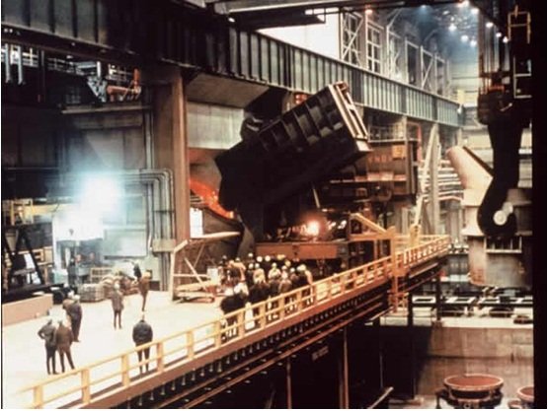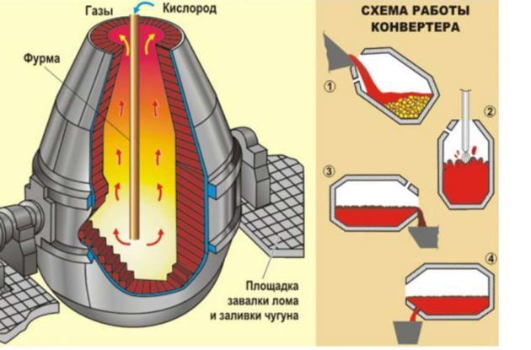
а б

а – получение стали в производственном секторе; б –схема работы конвертора

Рисунок 2 – Конвертерное производство
Кислородно-конвертерный способ выплавки стали отличается от электросталеплавильного меньшими затратами на энергию. Основным сырьем кислородного конвертера являются 70-80% жидкого чугуна из доменных печей и стального лома, которое загружают в конвертер.Превращение чугуна в сталь происходит благодаря окислению кислородом содержащихся в чугуне примесей и последующему удалению их из расплава. После производится продувка конвертера чистым кислородом (>99,5%) под высоким давлением. Кислород окисляет углерод и кремний, содержащиеся в расплавленном металле с выделением большого количества тепла, которое расплавляет металлический лом. Это приводит к меньшим энергетическим затратам при окисления железа, марганца и фосфора. Выделенное тепло передается обратно в ванну при выходе из конвертера угарного газа. Продукт кислородно-конверторной выплавки стали, является расплавленная сталь с заданными химическим свойствами при температуре 1600-1700^{о}С. Известь впрыскивается, чтобы действовать как флюсующий агент. Известь соединяется с силикатами, оксидами алюминия, оксидами магния, оксидами марганца и ферритами, образуя сталеплавильный шлак, обычно называемый стальным шлаком. Шлак выливается из печи в расплавленном состоянии. После охлаждения из расплавленного состояния стальной шлак перерабатывается для удаления всех свободных металлов и калибруется в изделия. На рисунке 3 представлен процесс получения стали и сталеплавильных отходов в кислородном конвертере.

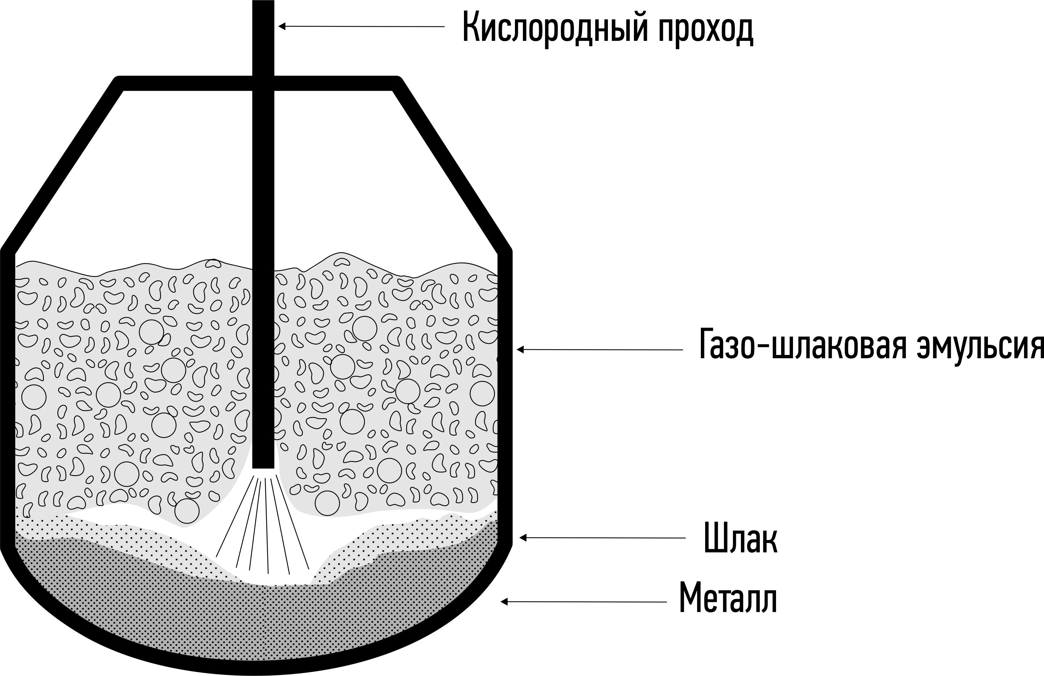

Рисунок 3– Кислородно-конвертерный способ получения стали и сталеплавильного шлака

2.2 Технические характеристики сырьевых материалов
С целью разработки оптимального состава цементной смеси с добавкой сталеплавильного шлака были идентифицированы сырьевые материалы. Для изготовления испытательных образцов применили портландцемент, песок, сталеплавильный шлак, воду.
Сырьевые материалы и технические характеристикик ним:
1. Портландцемент «Lafarge» типа I, соответствующий требованиям стандарта ASTM C150. Тонкость помола портландцемента по Блейну – 372 м²/кг, содержание воздуха – 8%, автоклавное расширение – 0,05%.
2. Стандартный песок «Gilson» модели HM-108, соответствующий требованиям стандарта ASTM C 778.
3. Сталеплавильный шлак (СПШ) кислородно-конвертерного способа выплавки стали АО «Арселор Миттал Темиртау»,Казахстан, рН-12,07, удельный вес 2,09и удельная электропроводность 1087 мкСм/см.
4. Проточная, чистая вода.
Для получения нового цементного композита с добавкой техногенных отходов были изучены свойства сырьевых материалов и полученных их тестируемых образцов различными физико-химическими и микроскопическими методами, эксплуатационные свойства с целью опробирования результатов испытаний.

2.3 Методы исследований сырьевых материалов и цементных композитов с добавкой техногенного отхода
В качестве методологической основы диссертационной работы применялся комплексный анализ сырья и цементных композитов.
Метод математического планирования эксперимента применялся для разработки составов смесей.
Метод прецизионности результатов измерений применялся для контроля точности результатов эксперимента с целью получения точного единственного значения величины.
Метод криогенного измельчения сырьевых материалов с использованием машины с жидким азотом для эффективной активации в период гидратации.
Энергодисперсионный методс применением сканированной микроскопии для определения элементного состава на поверхности сырья.
Сканированная электронная микроскопия цементных композитов для исследования морфологии поверхности цементных композитов.
Химический и фазовый состав используемых материалов осуществлялся с применением современных методов анализа: рентгенофазовый и рентгенофлуоресцентный согласно ASTMC1365 – 18. Standard Test Method for Determination of the Proportion of Phases in Portland Cement and Portland-Cement Clinker Using X-Ray Powder Diffraction Analysis и СТ РК ISO 29581-2 «Цемент. Методы испытаний. Часть 2. Химический анализ с применением рентгеновской флуоресценции».
Термогравиметрический метод применялся для термического анализа потери массы образцов в зависимости от температуры.
Физико-механические свойства цементных композитов с добавкой шлака определяли согласно следующим стандартам:
Гранулометрический состав– ISO 13320:2009 Particle size analysis – Laser diffraction methods.
Нормальная густота цементного теста –ASTM C 187.Метод определения количества воды необходимой для нормальной консистенции гидравлической цементной пасты.
Сроки схватывания –ASTM C 191. Методы испытаний для определения сроков схватывания гидравлического цемента с помощью иглы Вика.
Прочность на сжатие – ASTM C 109. Метод испытаний прочности на сжатие гидравлических цементных растворов (с использованием 2 дюймовых или [50-мм] кубических образцов).
Прочность изгиб–ASTM C 348. Метод испытаний на прочность при изгибе гидравлических цементных растворов (с использованием призматических образцов).
Полуадиабатический метод –ISO 29582-2:2009Методы испытания цемента – Определение теплоты гидратации – Часть 2: полуадиабатический метод.
Метод вакуумного водопоглощения. Определение пористости цементных смесей.
Исследования проводились на испытательной базе завода Пенетрон;в лаборатории ТОО «Фирма «Жанабет»;на базе Лаборатории инженерного профиля ЕНУ им. Л.Н. Гумилева; в калибровочной лаборатории факультета гражданского инжиниринга Мичиганского Государственного Университета США.

Выводы по второму разделу
Исследован побочный отход металлургии, кислородно-конверторный сталеплавильный шлак высокой основности, на возможность применения в роли добавки к стандартному портландцементу (ПЦ) типа I. Для проведения исследований были выбраны местные сталеплавильные отходы АО «Арселор Миттал Темиртау».В целях подготовки доказательной базы установлены технические характеристики сырьевых материалов и методы их испытаний.

3 ИССЛЕДОВАНИЕ СЫРЬЕВЫХ МАТЕРИАЛОВ И ТЕХНОЛОГИЧЕСКИХ СВОЙСТВ ИСПЫТУЕМЫХ ОБРАЗЦОВ

3.1 Исследование свойств сырьевых материалов методами неразрушающего контроля
В целях изучения технологических свойств побочного отхода –сталеплавильного шлака в комбинации с традиционным цементом сырьевые материалы исследованы высоточными методами анализа. Крупные частицы побочного отхода измельчали с применением криогенного метода. Методами рентгенофлуоресцентной спектрометрии проводили анализ химического состава портландцемента и сталеплавильного шлака. Размеры частиц сырья исследовалиметодом лазерно-дифракционного анализа, минералогический ырьевых материалов– методом рентгенофазовой дифрактоскопии. Метод энергодисперсионного анализа в сочетании со сканированной микроскопией применяли для исследования химических элементов на поверхности сырья.

3.1.1 Криогенный метод измельчения частиц. Использование мелкодисперсного отхода для разработки модифицированной смеси
Тонкость помола материалов является важным фактором, определяющим конструкционные и технические свойства цементных растворов и бетонов. Как резюмировалось в последнее время, стальной шлак обладает сильными инженерными свойствами, что доказывает, что более высокая тонкость помола способствует лучшей активности материалов, соответственно процесс гидратации усиливается, и технические свойства улучшаются [55]. С целью проведения научных диссертационных исследований, скрап сталеплавильного шлакаАО «Арселор Миттал Темиртау» был взят с отвалов. Шлаки имели камневидную среднюю форму как видно на рисунке 4.

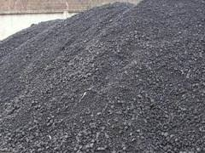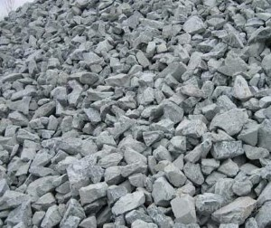
а б

а – отходы сталеплавильного производства; б –скрап сталеплавильного шлака

Рисунок 4 –Сталеплавильный шлак АО «Арселор Миттал Темиртау»

С целях измельчения сталеплавильного шлака до уровня размера частиц пудры 75-80 мкм применили метод криогенного измельчения с использованием машины для жидкого азота «Micronpowdersystem» (рисунок 5).

Криогенное измельчение

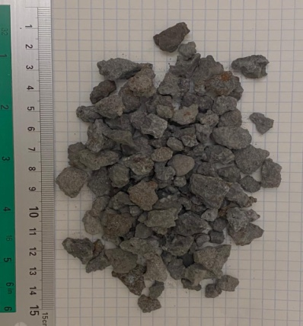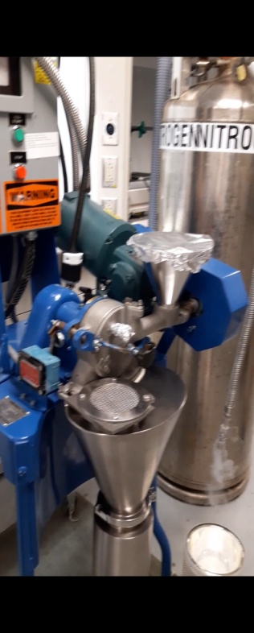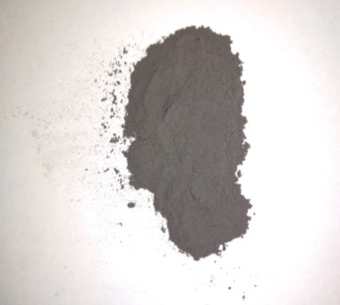
а б в

а – скрап сталеплавильного шлака; б –измельчение шлака криогенным методом; в –полученный мелкодисперсный порошок сталеплавильного шлака

Рисунок 5– Процесс криогенного измельчения сталеплавильного шлака на оборудовании «Micronpowdersystem»

Криогенное измельчение – это процесс измельчения материалов до мелких частиц путем охлаждения нитрогеновой жидкостью. Пониженная температура в измельчителе способствует образованию твердой хрупкой структуры шлаков, которые легко крошатся, формируя однородную мелкодисперсную структуру. Криогенное измельчение с использованием жидкого азота является эффективным методом получения сверхтонких частиц однородного размера при одновременном повышении качества продукции и стабильности. Технология криогенного измельчения может эффективно измельчатьбольшинство из труднообрабатываемых материалов, дает довольно гладкие поверхности разрушения, а также может способствовать криогенной обработке многокомпонентных материалов.При этом выделяется мало или вообще не выделяется тепла. Это приводит к меньшей деградации материала. Кроме того, наиболее существенной особенностью процесса является то, что почти все волокна или сталь освобождаются от резины, что приводит к высокому выходу полезного продукта. Поэтапный процесс описания криогенного метода измельчения отражен в работе HemantkumarJunghare идругих соавторов [56]. Полученный шлаковый порошок поместили в не металлическую емкость для остужения их до комнатной температуры и испарения остатков нитрогеновой жидкости.
Преимущества криогенного измельчения заключается в повышении производительности за счет оптимизации размера частиц и увеличения пропускной способности;снижение износа шлифовального оборудования; разделение композиционных материалов внутри мельницы, снижение энергопотребления; мелкодисперсный размер частиц; более равномерное распределение частиц; снижение микробной нагрузки [57].

3.1.2 Химический состав сырьевых материалов с применением рентгенофлуоресцентного спектрометра
Для изучения возможности потенциального применения местных сталеплавильных отходов в роли добавки цементной смесипровели химический анализ сырьевых материалов на рентгенофлуоресцентномспектрометреXRF (X-RayFluorescence). Химический анализ – это определение состава материала с помощью методов, основанных на химических реакциях определяемых веществ в растворах [58]. Рентгенофлуоресцентный анализ XRF-неразрушающий аналитический метод, используемый для определения элементного состава материалов.Рентгеновские анализаторы устанавливают химический состав материалас помощью измерения флуоресцентного рентгеновского излучения [59].Результаты химического анализа XRF обычного портландцемента и шлака СПШ представлены в таблице 3.

Таблица 3– Химический состав оксидов (вес, %) обычного портландцемента и сталеплавильного шлака

Материал | Химический состав, мас. %
Материал | SiO₂ | Al₂O₃ | CaO | Fe₂O₃ | P₂O₅ | MgO | MnO | SO₃ | TiO₂ | LOI
Портландцемент | 19,9 | 4,8 | 64,2 | 3,1 | - | 2,3 | 2,8 | 1,6 | - | 2,5
Сталеплавильного шлака | 12,03 | 1,53 | 46,17 | 21,66 | 2,52 | 4,53 | 5,1 | 0,77 | 0,58 | 2,3

Результаты анализа XRFпоказывают,что сталеплавильный шлак (СПШ) кислородно-конвертерного способа выплавки стали АО «Арселор Миттал Темиртау»имеет оксид кальция СaO в качестве доминирующего соединения в количестве 46,17% и другие соединения как SiO₂(12.03%), Al₂O₃(1,53%), MgO(4.53%) присутствующие в роли гидравлических связующих, которые непосредственно влияют на прочность цементного камня. Согласно полученным результатам, химический состав шлака и цемента схож по составу, что подтверждает научное обоснование схожести физико-механических свойств материалов. Классические LD шлаки содержат β-ортосиликат кальция (типичный 2СаО∙SiO₂), стабилизированный разложенным оксидом фосфора, ферриты (2СаО∙Fe₂O₃), фосфат кальция (3СаО∙Р₂О₅), вюститFeO и твердые растворы типа (Са, Fe, Mn, Mg) О. Приводится расчетный минералогический состав типичных шлаков:β-3CaO∙P₂O₅– 4%; 2СаО∙SiO₂– 43%; 2CaO∙Fe₂O₃– 17%;(Ca, Fe, Mn, Mg)O – 31%; CaOсв – 5%[60, 61].По сравнению с доменным шлаком, сталеплавильные шлакиобразуют оксидов железа в периодокисления. В первичном шлаке содержание Р₂О₅ может достигать 14%, а в конечном 3-6% при удельном выходе шлака около 97 кг/т стали. 82,85% шлака направляется в отвал, что ухудшает и так неблагоприятную экологическую обстановку г. Темиртау [62, 63].Сталеплавильные шлаки могут быть богаты фосфором или кальцием, в них содержится метастабильный C₂S, который при температуре окружающей среды термодинамически неустойчив и может переходить в γ-форму, сопровождается 10%-ным объемным расширением с образованием трещин. Сканированная микроскопия шлаков установила, что фосфор содержится в метастабильном C₂S и двухкальциевом феррите. Высокое содержание свободного СаО приводит к гидратации и вызывает растрескивание структур.Чтобы устранить проблему расширения, шлак вылеживается на открытом воздухе в течение нескольких месяцев. В этой связи большое количество добавки сталеплавильного шлака в цементную смесь способствует ухудшению ее физико-механических свойств за счет метастабильного C₂S. В этой связи научные мероприятия нацелены на разработку цементных составов с оптимальной дозировкой сталеплавильного шлака (СПШ) с учетом контроля технических и эксплуатационных свойств нового материала.

3.1.3 Гранулометрический состав сталеплавильного шлака и портландцемента лазерно-дифракционным методом
Мелкодисперсный порошок сталеплавильного шлака СПШ получили методом криогенного измельчения на машине MicronPowderSystems. Распределение частиц по размеру порошка СПШ и портландцемента определяли лазерно-дифракционным методом с помощью анализатора Mastersizer 3000, представленного на рисунке 6.
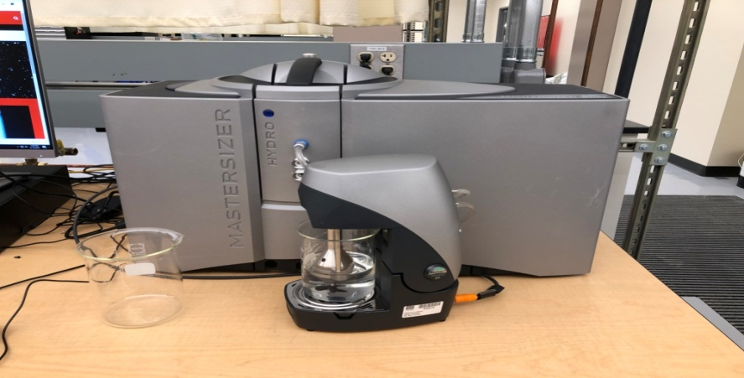

Рисунок 6 – Анализатор Mastersizer 3000

Метод испытаний PSD (Particle Size Distribution) соответствует требованиям стандарта ASTM спецификации ISO 13320: 2009 Анализ размера частиц- Лазерные дифракционные методы. Лазерная дифракция – широко применяемая технология анализа размеров частиц, подходящая для материалов, размер частиц которых составляет от сотен нанометров до нескольких миллиметров. Метод лазерной дифракции основан на применении модели светорассеяния с получением информации о распределении частиц по размеру путем измерения интенсивности светорассеяния и определения ее зависимости от угла рассеяния, длины волны и поляризации света. Принципы метода базируются на теории Ми и измерении интенсивности светорассеяния в широком угловом диапазоне, что позволяет определить размеры частиц.Размер частиц выражается в виде диаметра сферы эквивалентного объема [64]. Данный метод применим к размерам частиц в диапазоне примерно от 0,1 мкм до 3 мм.
По результатам анализа (рисунок 7), видно, что для размеров частиц СПШ и портландцемента получены значительные вариации коэффициента прохожденияв диапазоне 1-100 мкм.

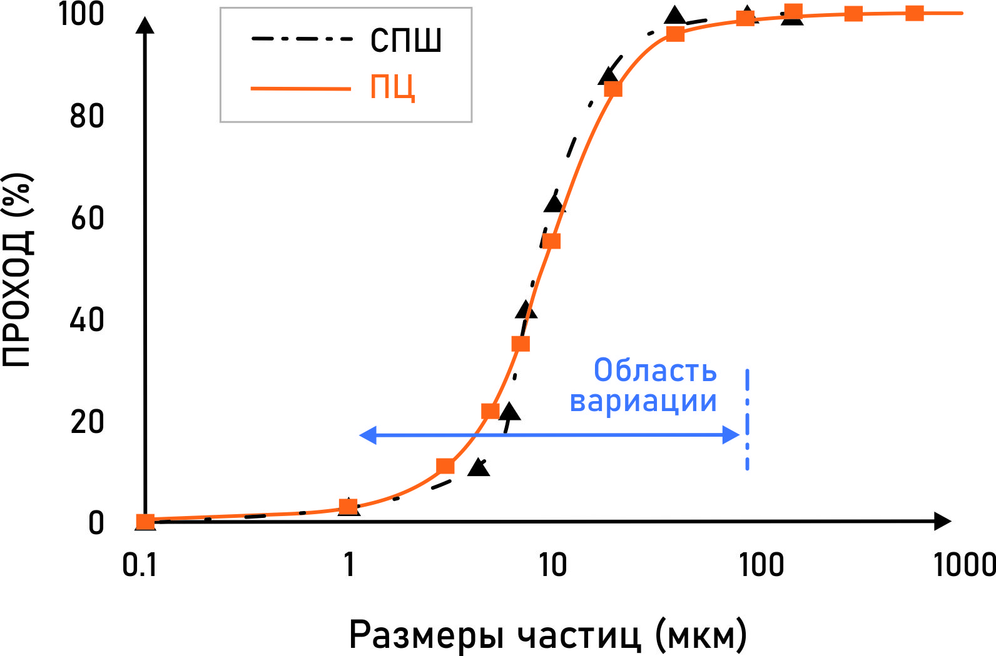

Рисунок 7 – Распределение частиц по размерам шлака и цемента

Использование измельченного сталеплавильного шлака с высоким содержанием мелких фракций в качестве замены части цемента обеспечило усиление взаимодействия с обычным цементом и повысило скорость гидратации, что улучшило технические характеристики образцов[65]. Как сообщает SheenY., мелкодисперсные стальные шлаки использовались в качестве наноструктурной замены цемента для улучшения взаимодействия между обычным портландцементом и стальным шлаком при одновременном увеличении скорости гидратации [30, p. 240].

3.1.4 Минералогический состав сырья с применением рентгенофазовой дифрактоскопии
Минералогию побочного отхода СПШ и портландцемента оценивали с помощью метода рентгенофазовой дифракции (РФА).Рентгенография – это метод исследования структуры вещества по распределению в пространстве и интенсивности рассеянного на анализируемом объекте рентгеновского излучения. Он основан на взаимодействии рентгеновского излучения с электронами вещества, что приводит к образованию рентгеновской дифракции [66]. Методом рентгеновской дифракции были идентифицированы фазовый и количественный анализ химического фазового состава сырья и гидратированных образцов смешанного цемента, содержащих сталеплавильный шлак.Для анализа минералогического состава сырьевых материалов был применен рентгеновский дифрактометр Bruker D8 ADVANCE ECO (Bruker, Германия) оснащенный Cu-рентгеновским излучением со скоростью 2°/мин, охватывая 2 thetaдиапазон углов 5-60°.Для идентификации фаз и исследования кристаллической структуры использовалось программное обеспечение BrukerAXSDIFFRAC.EVAv.4.2 и международная база данных ICDD PDF-2. Электронный микроскоп «Hitachi TM3030» использовали для исследования структурных характеристик и элементного состава сырьевых материалов. Результаты фазового анализа, рентгеноструктуры портландцемента и порошкасталеплавильного шлака приведены нарисунке 8.

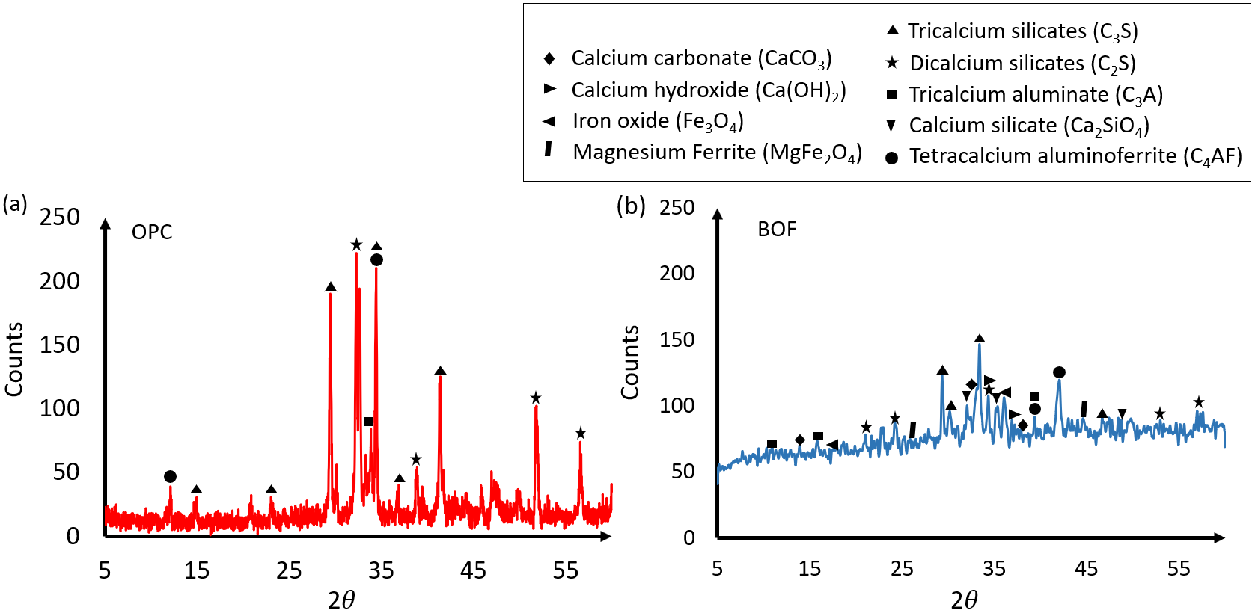

а – продукты гидратации портландцемента ПЦ; б –продукты гидратации сталеплавильного шлака СПШ

Рисунок 8 – Результаты РФА анализа портландцемента ПЦ и сталеплавильного шлака СПШ

На рисунке 8 фазовые пики демонстрируют, что портландцемент ПЦ в основном содержит трехкальциевого силикатов (C₃S), двухкальциевого силикатов (C₂S), трехкальциевый алюминат С₃А и четырёхкальциевый алюмоферрит (C₄AF). Кроме того, имеются некоторые пики, которые соответствуют карбонату кальция (кальциту). Алит (C₃S) – обуславливает высокою прочность, быстроту тверденияцемента.Белит (С₂S) – отличается медленным твердением, но придаёт цементувысокую прочность, которая возрастает со временем. Трехкальциевый алюминат С₃А – быстро твердеет, но продукты его твердения имеют низкую прочность.Четырёхкальциевый алюмоферрит (С₄АF) – твердеет медленно, но прочность его продуктов выше,чем у продуктов гидратации [67].Преобладающими фазами в порошке сталеплавильного шлака были установлены – алит (C₃S) и белит (C₂S). Ферритная фаза C₄AF и алюминатная фаза C₃A присутствуют в небольших количествах. Поскольку в образце СПШ присутствует содержание алюминия, имелись некоторые пики, соответствующие оксиду алюминия Al₂O₃, майениту C₁₂A₇. Однако не только фазы C₂S считаются гидравлическими в СПШ. Портландитовая фаза Ca (OH)₂ четко прослеживается: ее присутствие, вероятно, связано с процессами выветривания шлака. Предполагается, что в контакте с условиями окружающей среды лаборатории СПШ образуется гидратированная свободная известьСаО_{св}, образующая гидроксид кальция, и ее карбонизованную часть, которая проявляет незначительную карбонизацию в форме кальцита (CaCO₃) в фазе СПШ. Железосодержащие оксиды четко наблюдались в присутствии магнетита (Fe₃O₄), вюстита (FeO) и оксида железа магния (MgFe₂O₄) со средней интенсивностью пика. Важно отметить, чтореакционную способность шлака СПШ с цементомв процессе гидратации зависела от химическогосостава и минералогии элементов, в том числе от мелкодисперсности размера частиц СПШ. Наличие минералов C₃S, C₂S, C₃A и C₄AF подтверждает цементирующие свойства сталеплавильного шлака СПШ, что дает предпосылки для исследования физико-механических и эксплуатацонных свойств смешанных цементных образцов с различной дозировкой СПШ с целью определения оптимального состава нового композита.

3.1.5 Энергодисперсионный анализ в сочетании со сканированной микроскопией для исследованияхимических элементов на поверхности вторичногосырья
Элементный состав побочного отхода металлургии изучали методом энергодисперсионной рентгеновская спектроскопииEDX (Energy-dispersive X-rayspectroscopy) на сканирующем электронном микроскопе«HitachiTM3030» с системой микроанализа «BrukerXFlashMINSVE» при ускоряющем напряжении 15 кВ. На рисунках 9,10 были показаны структура шлака и распределение элементов, полученных методом картирования.
Энергодисперсионная рентгеновская спектроскопия EDX является стандартным методом идентификации и количественной оценки элементных составов в очень небольшом образце материала (даже несколько кубических микрометров). В правильно оборудованном сканированно-электронном микроскопе (СЭМ) атомы на поверхности возбуждаются электронным пучком, испуская определенные длины волн рентгеновских лучей, которые характерны для атомной структуры элементов. Энергодисперсионный детектор (твердотельное устройство, различающее энергии рентгеновских лучей) может анализировать эти рентгеновские излучения. Назначаются соответствующие элементы, определяющие состав атомов на поверхности образца. Энергодисперсионный анализ (ЭДА) позволяет исследовать состав поверхности образца.Используемый вместе с микроскопом СЭМ детектор может генерировать больше информации об образце, генерировать информацию о химическом составе образца, включая то, какие элементы присутствуют, а также их распределение и концентрацию. На рисунке 9 представлены результатыспектроскопии ЭДА на сканирующем электронном микроскопе СЭМ.

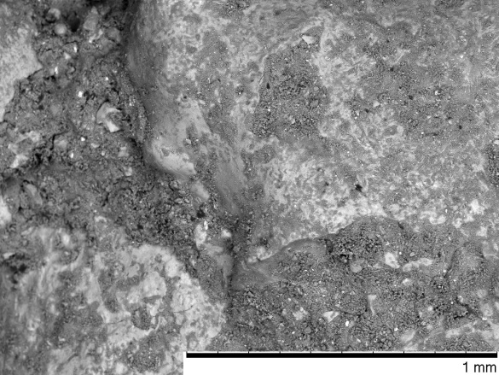

Рисунок 9– Изображение поверхности шлака

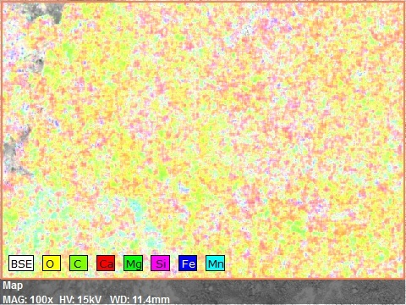

а б

а – картирование содержания элементов в шлаке; б –данные элементного анализа шлака

Рисунок 10– Распределение химических элементов на поверхности шлака

Анализ ЭДА при использовании микроскопа СЭМ позволил увидеть преобладание большого количества в шлаке таких элементов, как Ca, O, Si. Кроме того, минералы Mg, Fe, Mn были обнаружены на поверхности сталеплавильного шлака. Обнаруженные химические элементы Ca, O, Si,Mg, Fe, Mn имеются в содержании полученных данных рентгенофлуорентного химического анализа состава и минералогии элементов сталеплавильного шлака.

3.2 Технология приготовления тестируемых образцов на основе цемента с добавкой сталеплавильного шлака
В качестве диссертационных исследований предлагается исследовать различные составы цементных композитовс потенциально допустимым процентнымсодержанием сталеплавильного шлака (далее - СПШ) в количестве 1-15%. Установлено процентное соотношение СПШ в соединении с цементом, а именно диктуется следующая расшивровка образцов: с добавкой 1% шлака является ПЦ-СПШ1, с добавкой 3% – ПЦ-СПШ3, с добавкой 5% – ПЦ-СПШ5, с добавкой 10% шлака – ПЦ-СПШ10, с добавкой 15% шлака – ПЦ-СПШ15.
Приготовление тестируемых образцов с содержанием СПШ в процентности 1, 3, 5, 10, 15% от сухого веса цемента осуществлялось в соответствии со следующими этапами:
1)шлак сначала измельчался методом криогенного измельчения с использованием машины для жидкого азота «Micronpowdersystem» для достижения среднего размера частиц 16 мкм;
2) дополнительные цементирующие материалы смешивали с портландцементом типа I в течение 3 минут на низкой скорости, используя классический кварцевый смеситель с наклонной головкой для обеспечения проникновения влаги по всем частицам;
3) добавляли воду и регулировали водоцементное отношение для получения свежего потока смеси 110±5% в соответствии с ASTM C1437;
4) стандартный песок затем медленно добавляли в смесь, удовлетворяющую соотношению песка и цемента 2.75;
5) наконец, после ожидания 90 секунд весь раствор смешивали со средней скоростью в течение 60 секунд.
Условия испытания: температура воздуха вблизи смесительного аппарата была измерена на уровне 24°C. Температура воды для смешивания составляла 23°С.
Относительная влажность в комнате была измерена в 54%. Во влажной комнате температура составляла 23°С, а относительная влажность была установлена на уровне 96%.
Карта-схема процесса приготовления испытательных образцов представлена на рисунке 11.

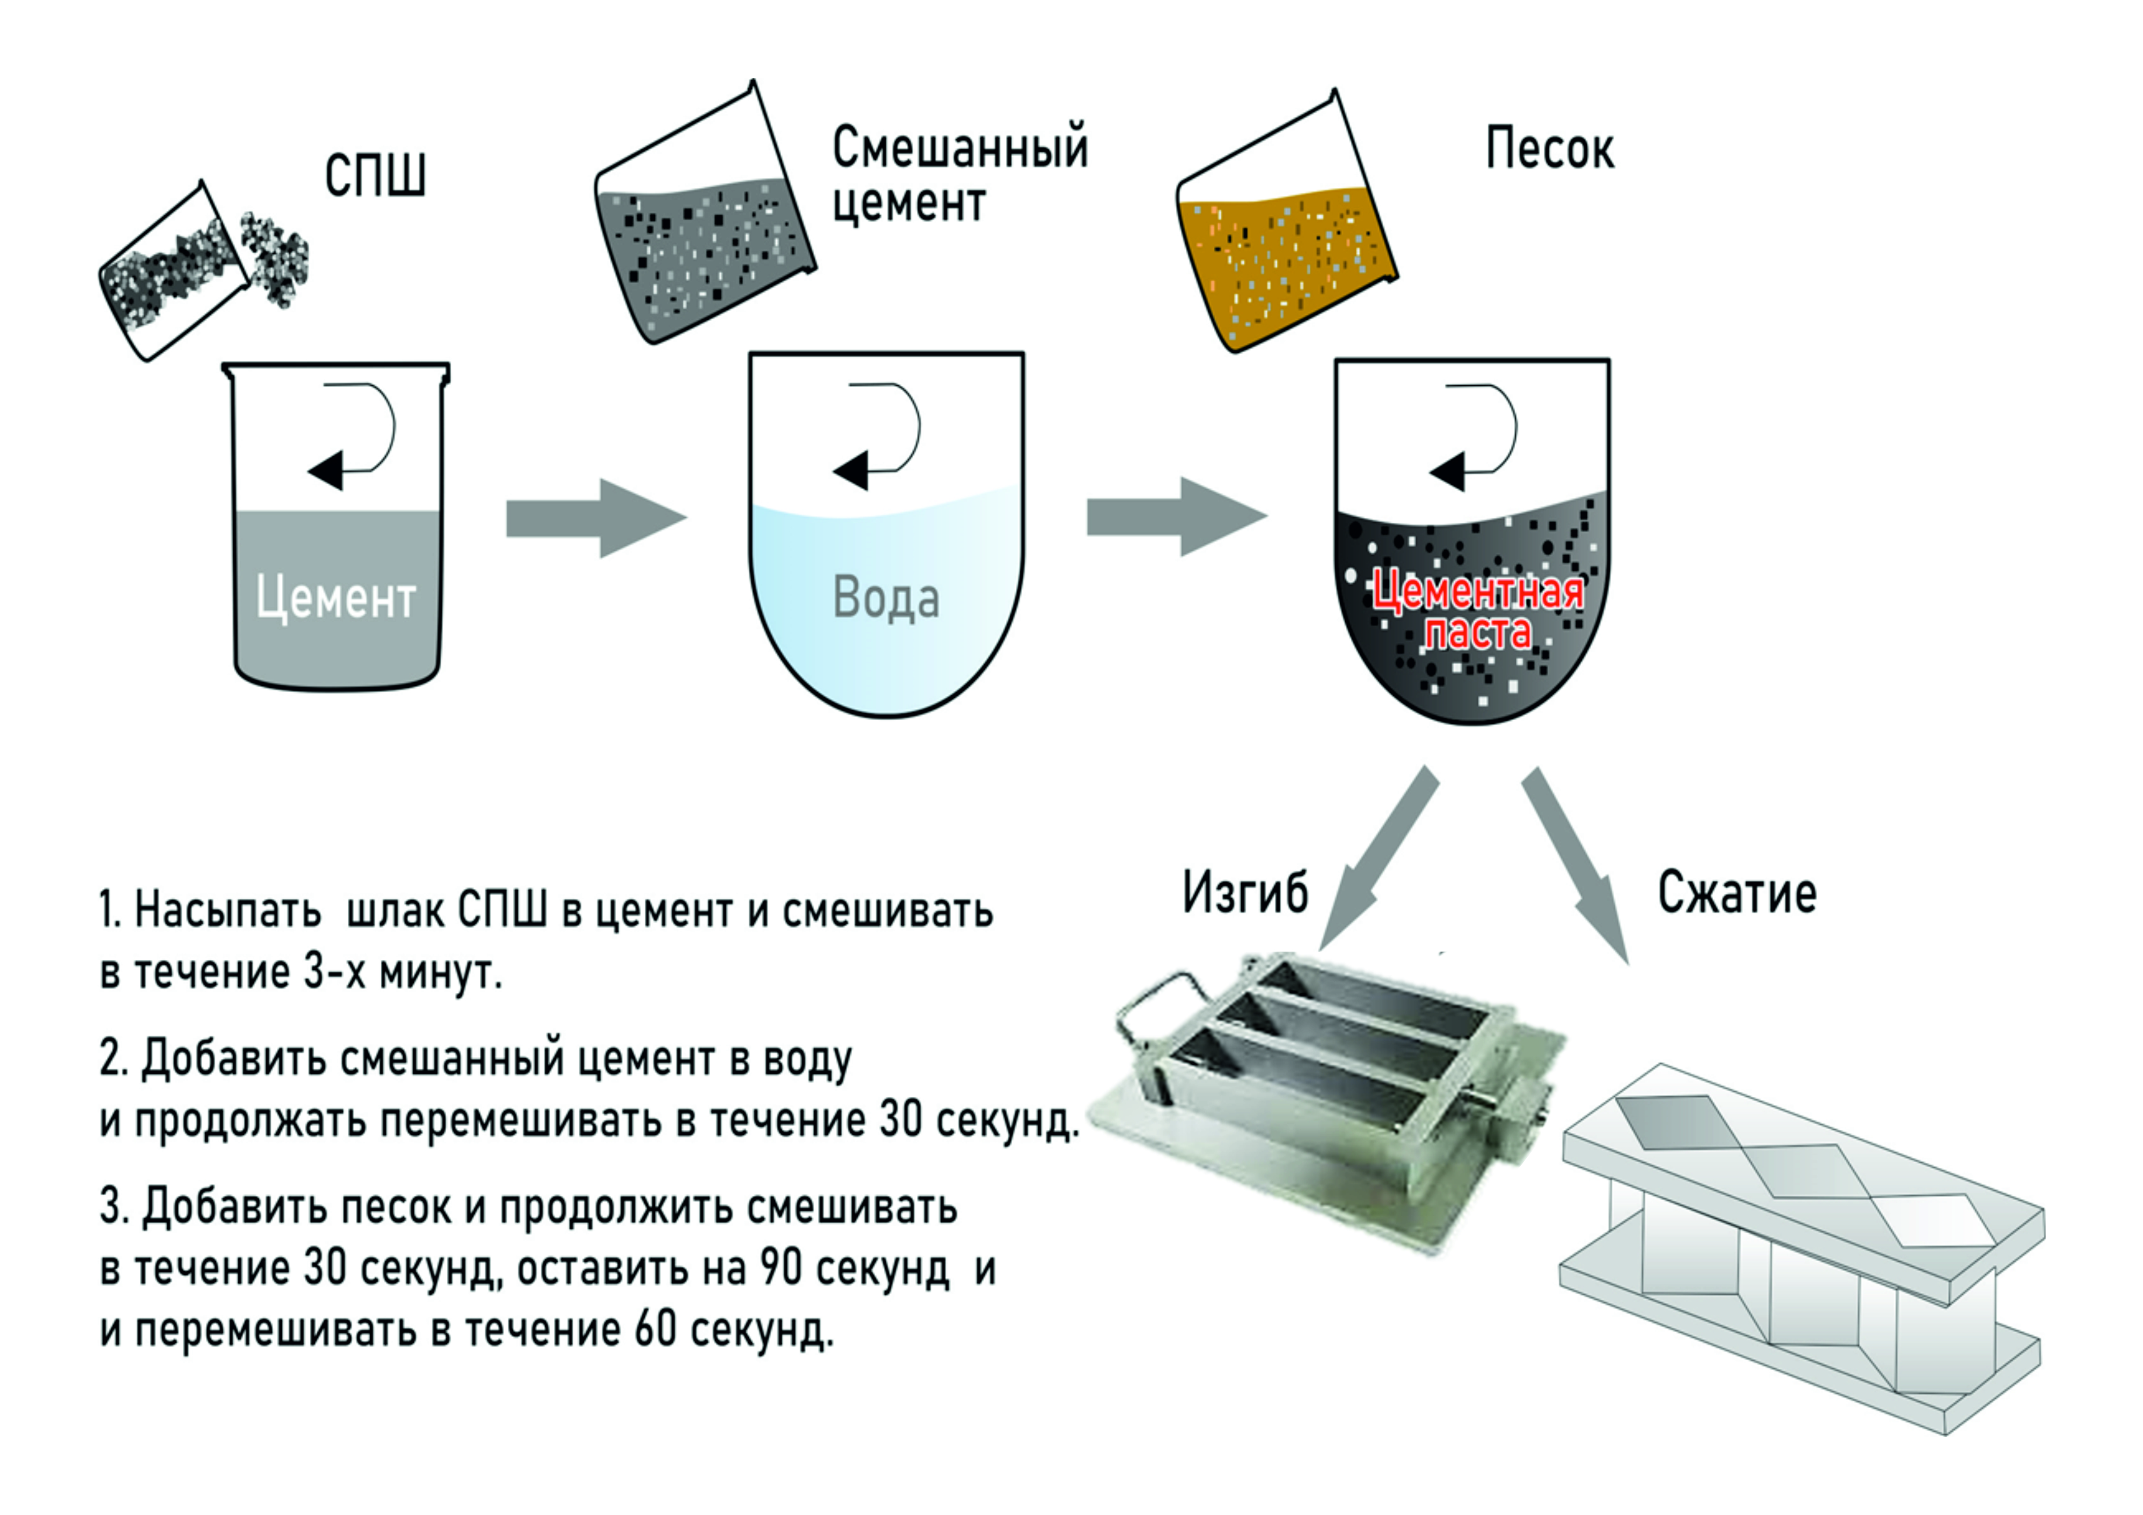

Рисунок 11 – Схема процесса приготовления цементныхкомпозитов с добавкой сталеплавильного шлака

Соотношение материалов для получения миксовых растворов было установлено как 1 часть цемента к 2,75 частям взвешенного стандартного песка по весу (таблица 4).

Таблица 4 – Пропорции цементного раствора с содержанием сталеплавильного шлака в различнойпроцентности

Тип образца | Цемент, г | Шлак, г | Песок, г | Соотношение W/C | Определение расхода, мм
ПЦ | 740 | 0 | 2035 | 0:485 | 185
ПЦ-СПШ1 | 732.6 | 7.4 | 2035 | 0:485 | 185
ПЦ-СПШ3 | 717.8 | 22.2 | 2035 | 0:490 | 185
ПЦ-СПШ5 | 703 | 37 | 2035 | 0:490 | 185
ПЦ-СПШ10 | 666 | 74 | 2035 | 0:520 | 185
ПЦ-СПШ15 | 555 | 111 | 2035 | 0.520 | 185

Материалы смешивались за один раз для партии раствора для изготовления девяти кубиков для каждого образца и девяти балочек для каждого образца. Сразу после смешивания цементный раствор помещали в кубические и призматические формы и слегка уплотнили на вибростоле. Формы смазывались моторным маслом перед формовкой.Формованные образцы поместили во влажную комнату на 3, 7, 28 суток твердения. Размеры образцов были измерены; образцы были взвешаны перед испытанием (рисунок 12). Перед испытанием материалы высушивали в печи при 120°С и охлаждали в условиях комнатной температуры.

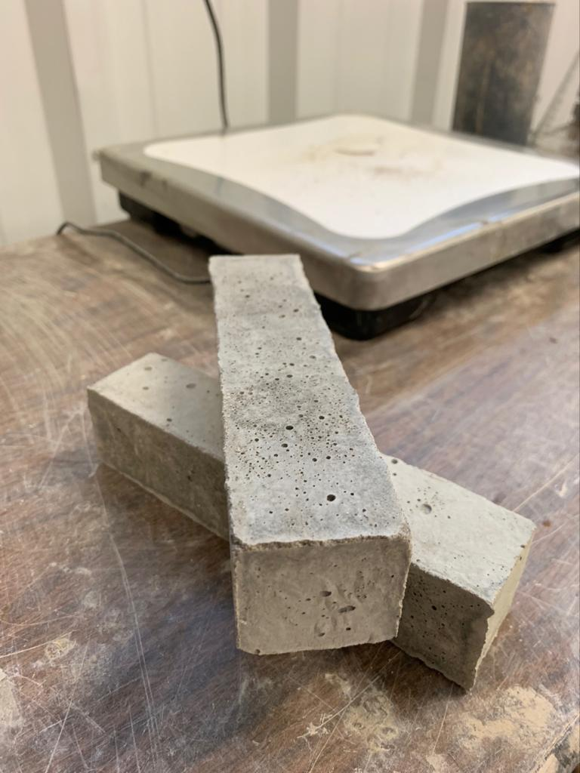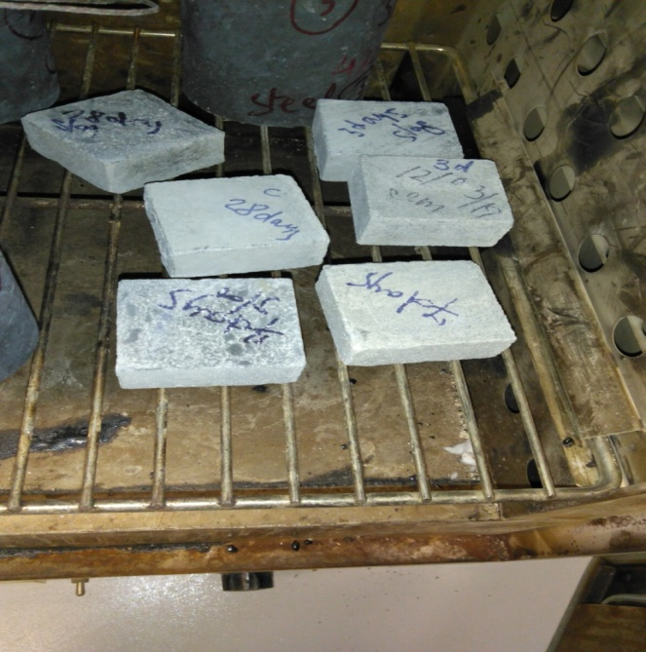
а б

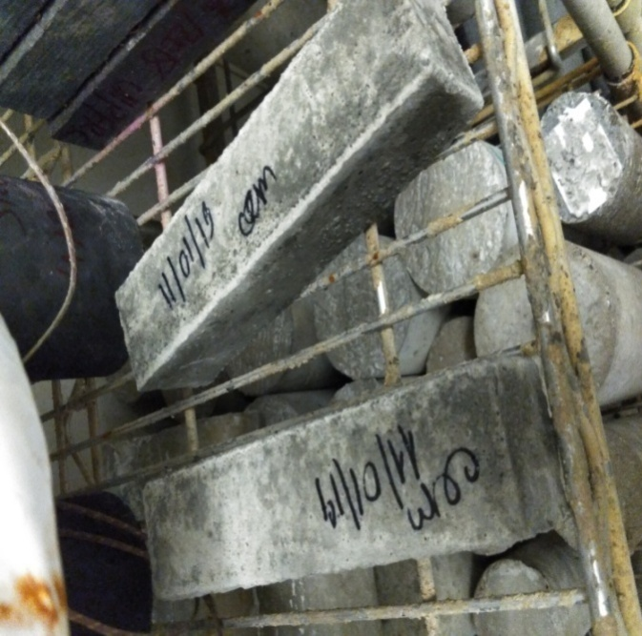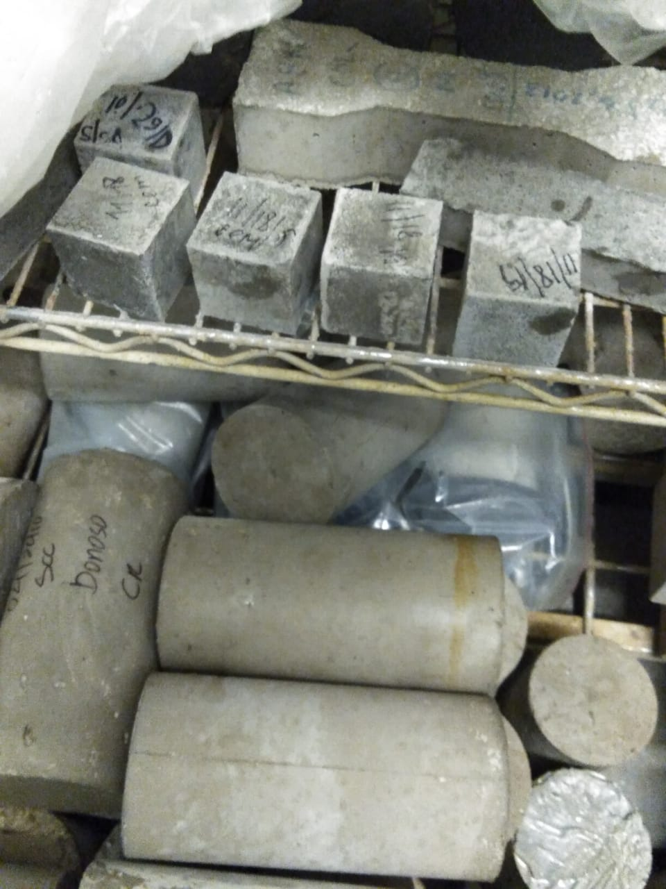
в г

а –образцы портландцемента ПЦ призматической формы; б – образцы портландцемента ПЦ кубической формы;в – образцы композионных материалов призматической формы; г – образцы композиционных материалов кубической формы

Рисунок 12 – Готовые образцы для проведения испытаний

Необходимо подчеркнуть, что тщательное смешение компонентов является одним из важнейших условий успешного осуществления любой бетонной технологии. Хорошее перемешивание цементных частиц с водой способствует более полному и быстрому их физико-химическому взаимодействию, а также равномерному обволакиванию зерен заполнителя тонким слоем цементного теста.

3.3 Исследование технологических и эксплутационных свойств цементных композитов
Испытания стандартных и смешанных образцов с добавкой СПШ для определения физико-механических параметров проводились по методам, определяющим:
– нормальную консистенцию цементной пасты;
– начальноеи конечное время схватывания;
– прочность на сжатие кубических и призматических образцов;
– прочность на изгиб;
– водопоглощение, пористость.

3.3.1Метод определения количества воды необходимой для нормальной консистенции гидравлической цементной пасты
Данный метод испытаний предназначен для определения количества воды (в % от массы сухого цемента), необходимого для приготовления гидравлических цементных паст для испытаний. Количество воды, которое приводит цементную пасту к стандартному состоянию влажности, называется «нормальной консистенцией». Он оказывает заметное влияние на время схватывания, а также на другие свойства цемента. Паста при нормальной консистенции достаточно жесткая и используется только для определения времени схватывания и прочности цемента. При экспериментировании с цементом необходимо фиксировать количество воды, которое должно быть смешано с цементом.
Таким образом, данный метод предназначен для определения количества воды (в% от массы сухого цемента), необходимого для приготовления цемента и смешанных паст для дальнейших испытаний. Нормальная консистенция стандартного портландцемента (далее – ПЦ) и смешанных паст ПЦ-СПШ1, ПЦ-СПШ3, ПЦ-СПШ5, ПЦ-СПШ10 и ПЦ-СПШ15 измерялись на приборе «Вика». Количество воды, требуемой для стандартной консистенции цементных паст, определялось путем проникновения стандартного пестика «Вика» (диаметром 10 мм) в кольцо, заполненное пастой. Начальное и конечное время схватывания образцов определяли с помощью игл «Вика»в соответствии со стандартом ASTM C187[68]. Результаты с оптимальным соотношением цемента, замененного СПШ шлаком, показаны в таблице 5. Температура воздуха поддерживалась на уровне 24°C, влажность воздуха в смесительной комнате составляла 54%.

3.3.2 Методы испытаний для определения сроков схватывания гидравлического цемента с помощью иглы Вика
Целью настоящего эксперимента является определение начального и конечного времени схватывания гидравлических эталонных цементных паст и цементных паст с добавкой сталеплавильного шлака в дозировках 1, 3,5, 10, 15% с помощью аппарата Вика согласно ASTM C 191[69]. Цемент, смешиваясь с водой, образует суспензию, которая постепенно становится менее пластичной с течением времени и, наконец, получается твердая масса. В этом процессе достигается стадия, когда цементная масса становится достаточно жесткой, чтобы выдерживать определенное давление. Цемент, на этой стадии уже установившийся и время, необходимое для достижения этой стадии, называется «временем схватывания».Термин «схватывание» используется для описания жесткости цементного теста. Схватывание цемента относится к переходу цементной массы из полужидкого состояния в твердое (рисунок 13). Схватывание отличается от твердения цемента тем, что относится к набору прочности цементного теста.Начальное время схватывания: время, прошедшее между моментом добавления воды в цемент и моментом, когда паста начинает терять свою пластичность, застывая в определенной степени. Он отмечает приблизительно конец периода, когда влажная смесь может быть сформована в форму.Окончательное время схватывания: время, прошедшее между моментом добавления воды в цемент и моментом, когда паста полностью утратила свою пластичность и достигла достаточной твердости, чтобы противостоять определенному давлению. Стандартная цементная паста, которая дозируется и смешивается до нормальной консистенции, как описано в методе испытаний С187, формуется и помещается во влажный шкаф, где ей дают возможность начать схватывание.

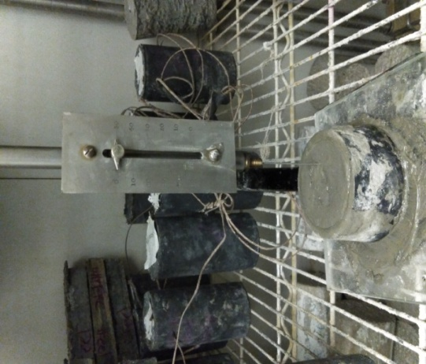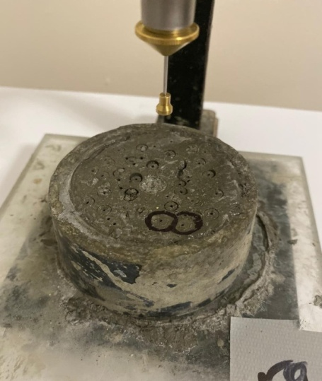
а б

а –начальный срок схватывания пасты; б –конечный срок схватывания пасты

Рисунок 13 – Определение сроков схватывания образцов цементных паст на приборе «Вика»

Время схватывания образцов цементных паст с добавкой сталеплавильного шлака в процентности 1,3,5,10,15% определяется по аналогичной методике, что и для стандартной цементной пасты. Результаты проведенных испытаний представлены в таблице 5.

Таблица 5–Время начального и конечного схватывания испытуемых образцов

Тип образца | В/Ц  Водоцементное соотношение | Начальноевремя схватывания  (мин) | Конечноевремя  схватывания  (мин)
ПЦ | 0:26 | 150 | 255
ПЦ-СПШ1 | 0:26 | 152 | 257
ПЦ-СПШ3 | 0:26 | 212 | 380
ПЦ-СПШ5 | 0:27 | 277 | 500
ПЦ-СПШ10 | 0:28 | 342 | 620
ПЦ-СПШ15 | 0:28 | 407 | 741

Согласно таблицы 5 можно заметить, что на основе полученных результатов,время схватывания с увеличением дозировки СПШ в цементных смесях было дольше, чем справочные данные цемента ПЦ. Первоначально это может быть связано с уменьшением количества C₃A, которое влияет на ранний период гидратации, но в конечном итоге с уменьшением высвобождения иона Ca из цементной части паст, что влияет на рост кристаллов в заключительный период.В цементных пастах ПЦ-СПШ10 и ПЦ-СПШ15 процесс гидратации замедлялся, что приводило к задержке прироста прочности. Результатыиспытаний образцов ПЦ-СПШ1, ПЦ-СПШ3 по сравнению традиционным портландцементом ПЦ практически не изменились. Небольшого количества шлака недостаточно для изменения физико-механических свойств цементного теста. Образцы с добавкой 5, 10, 15% добавления СПШ-шлака представляли собой несколько более длительную начальную и конечную установку, чем портландцемент ПЦ. Предполагается, что влияние измельченной структуры шлака способствовало ускорению процесса растворения при ранней гидратации. Результаты при добавке 5% СПШ к цементу показали прирост водоцементного отношения(В/Ц), времени схватывания образца ПЦ-СПШ5. Но мелкодисперсная структура шлака,возможно, способствовала сокращению времени схватывания образцов. Следует отметить, что правильная пропорция воды к цементу необходима для достижения надлежащей прочности при использовании цемента в структуре.

3.3.3 Метод испытаний на прочность при сжатии гидравлических цементных растворов (с использованием 2-х дюймовых или [50-мм] кубических образцов)
Данный метод испытаний охватывает определение прочности на сжатие гидравлических цементных растворов и миксовых растворов с добавкой сталеплавильного шлака в процентности 1, 3, 5, 10, 15%. Прочность на сжатие 50 мм образцов-кубиков цементно-шлакового раствора измеряли в период 3-х, 7-ми и 28-мисуток твердения.Процедура приготовления цементного состава осуществлена согласно спецификации ASTM C109 [70] по установленной технологии (рисунок 11).
Количество материалов, смешанных за один раз в партии раствора для девяти испытаний представлены в таблице 6.

Таблица 6 – Соотношение массы портландцемента с количеством добавки % сталеплавильного шлака

Тип образца | Цемент,г | Шлак,г | Песок,г | Вода,г | Определение расплыва
ПЦ | 740 | 0 | 2035 | 359 | 185
ПЦ-СПШ1 | 732.6 | 7.4 | 2035 | 359 | 185
ПЦ-СПШ3 | 717.8 | 22.2 | 2035 | 359 | 185
ПЦ-СПШ5 | 703 | 37 | 2035 | 359 | 185
ПЦ-СПШ10 | 666 | 74 | 2035 | 359 | 185
ПЦ-СПШ15 | 555 | 111 | 2035 | 359 | 185

Установлено, что тонкость помола компонентов смешанного цементного раствора влияет прочностные характеристики. Дисперсность мельчайших частиц гидратов образцов имеет важное значение при твердении раствора и, чем тоньше дисперсный помол составляющих элементов смеси, тем быстрее он твердеет и тем выше прочность цемента по ASTM. Для повышения прочностных свойств сталеплавильный шлак был измельчен криогенным методом до уровня прохода через сито №200 с сеткой в свету до 75 мкм и был добавлен к цементу в дозировках 1, 3, 5, 10, 15% с целью определения оптимального состава новой цементной ремонтной смеси с содержанием шлака. Для получения образцов используемый раствор состоял из 1 части цемента и 2,75 частей песка, пропорциональных массе. Портландцемент со шлаком смешивали в течении 3 мин. при определенном соотношении вода/цемент. Содержание воды для других цементов было таково, что достаточно было получить расход 110±5% в соответствии с ASTM C 1437. Двухдюймовые или [50-мм] тестовые кубики укладывали на вибростол, чтобы уменьшить пузырьки воздуха и обеспечить уплотнениепутем утрамбовки в два слоя. Кубики твердели в формочках и хранили 3, 7, 28 дней во влажном помещении согласно ASTM. Каждому результату соответствовали в среднем три повтора. Затем через 24 часа образцы были демонтированы и помещены в камеру отверждения при температуре 20°С и относительной влажности 95%. Затем три образца по отдельности были испытаны с помощью компрессионной машины Forney FHS 600; прилагали нагрузку к граням образца, которые находились в контакте с истинными плоскими поверхностями формы; поместили образец в испытательную машину ниже центра верхнего подшипникового узла; привели сферически сидящий блок в равномерный контакт с поверхностью образца; применили скорость нагрузки при относительной скорости перемещения между верхней и нижней пластинами, соответствующей нагрузке на образец-куб в диапазоне от 900 до 1800 Н/с (рисунок 14).
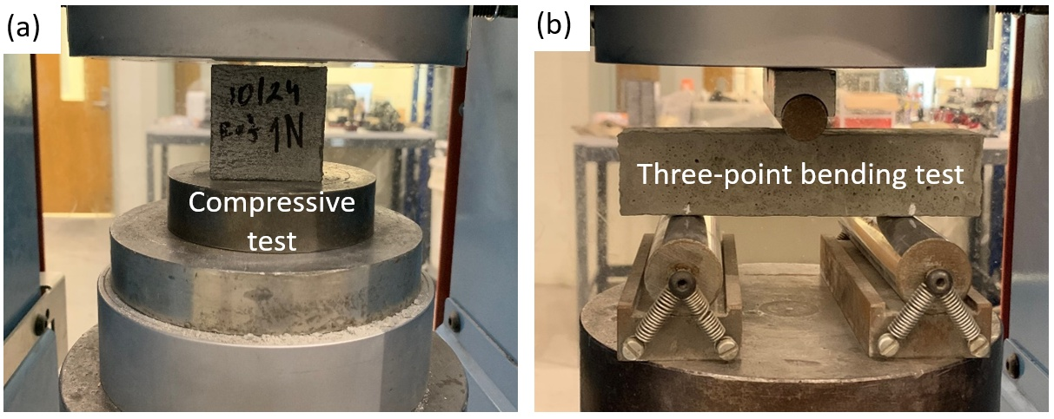
а
б

а –испытание прочности образцов на сжатие; б –испытание прочности образцов на изгиб

Рисунок 14 – Методы испытаний образцов кубических и призматических форм на сжатие и изгиб на пресс машине Forney FHS 600

В результате было получено среднее значение прочности в период 3-х,7-ми и 28-ми суток твердения. Условия испытаний соблюдены в соответствии с серией стандартов ASTM. Температура воздуха не превышала 25°С,влажность воздуха в лаборатории была 54%,температура воды смешивания 24°С, сырьевые материалы комнатной температуры.
Результаты расчета прочности на сжатие стандартного портландцемента и смешанных растворов представлены в таблице 7.

Таблица 7 – Результаты расчета прочности на сжатие кубических образцов, содержащих шлак в разных возрастах твердения

Тип образца | Возраст твердения
Тип образца | 3 дня | 7 дней | 28 дней
ПЦ | 24.4 | 28.1 | 31.5
ПЦ-СПШ1 | 25.3 | 29.5 | 32.1
ПЦ-СПШ3 | 30.8 | 36.1 | 38.5
ПЦ-СПШ5 | 36.4 | 38.3 | 42.2
ПЦ-СПШ10 | 34.3 | 35.6 | 40.6
ПЦ-СПШ15 | 32.3 | 34.4 | 36.1

Наблюдалось, что у цементного раствора с заменой 5% цемента сталеплавильным шлаком в возрасте 3-х,7-ми, 28-ми суток твердения происходило стабильное увеличение показателей прочности. Более того, согласно расчетным результатам, образец ПЦ-СПШ5 в сравнении с ПЦ превысил его значения по прочности, что свидетельствует о повышения активности физико-механических параметров с использованием в цементе сталеплавильного шлака в 5%-й дозировке. Что касается, образцов с содержанием 10 и 15% сталеплавильного шлака, наблюдалось понижение прочностных свойств.Эти результаты свидетельствуют, что прочность на сжатие для цементного раствора с увеличением количества коэффициентов замещения шлака при различных периодах отверждения,замедляет активность набора прочности.
Таким образом, образцы ПЦ-СПШ5, обладают наибольшей средней прочностью на сжатие: 3-х суточном возрасте твердения – 36.4 Мпа, 7-ми – 38.3 МПа, 28-ми – 42.2 МПа,как это видно по динамике увеличения прочности на рисунке15.

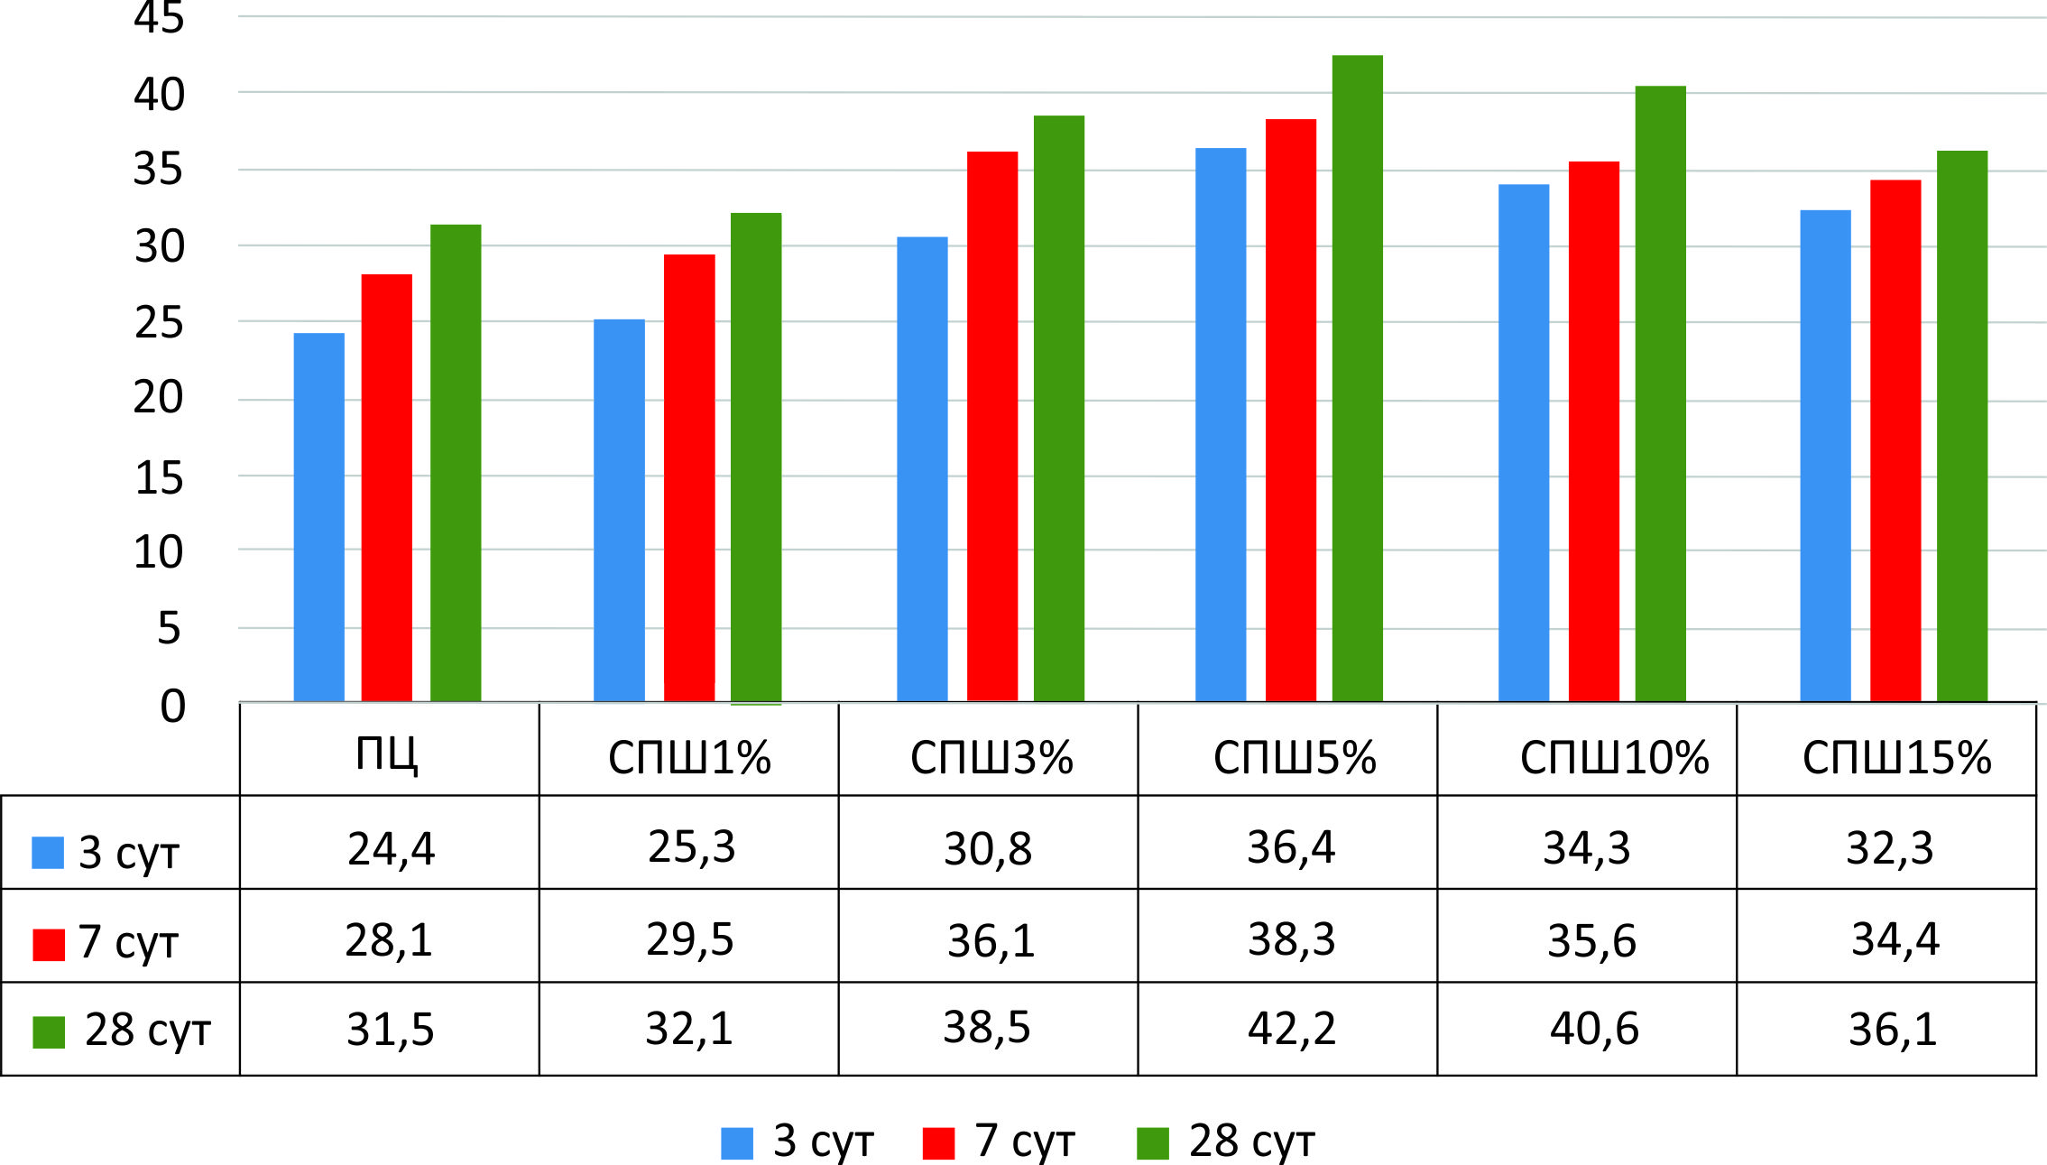

Рисунок 15 –Прочность на сжатие цементных композитовв период 3-х,7-ми, 28-ми суточном возрасте твердения

Этот прирост прочности можно объяснить улучшением реакционной способности шлака в период гидратации, что может быть связано с тонкостью помола, реакцией в щелочной среде, связанной с минералогическим содержанием шлака, а также с тем, что подходящее содержание использованного шлака привело к образованию большого количества геля C-S-H и эттрингита во время гидратации и небольшого количества фазы С₃А при ранней гидратации. Микрочастицы измельченного шлака образуют ненасыщенные соединения, которые являются нестабильными и имеют тенденцию реагировать быстрее, т.е. они становятся очень активными. Мелкозернистость частиц шлака по размерам способна повысить раннюю и позднюю прочность на сжатие цементного раствора, улучшить микроструктуру цементного камня.

3.3.4 Методы испытаний прочности наизгиб гидравлических цементных растворов (с использованием призматических образцов)
Данные методы испытаний обеспечивают возможность определения прочности на изгибпризматических образцов портландцемента ПЦ и цементных композитов ПЦ-СПШ1, ПЦ-СПШ3, ПЦ-СПШ5, ПЦ-СПШ10, ПЦ-СПШ15 согласно ASTMC 348 [71]. Замес раствора для образцов аналогичен процедуре замеса на определение прочности на сжатие кубических 50 мм образцов. Используемый раствор состоял из 1 части цемента и 2,75 частей песка, пропорциональных массе. Портландцемент смешивали со сталеплавильным шлаком в сухом виде в течение 3-х минут при определенном соотношении воды и цемента. Содержание воды для других цементов являлось достаточным для получения потока 110±5% в соответствии с ASTM C 1437. Тестовые призмы 40х40х160 мм формировались путем утрамбовки в два слоя. Дозирование, консистенция и смешивание стандартного раствора и раствора с добавками шлака осуществлялись в соответствии с разделом процедур метода испытаний ASTM С109. Призмы твердели во влажной комнате при влажности 98% в течение одного дня в пресс-формах и освобождали в момент перед испытанием с помощью нагрузки в центральной точке (рисунок 12). Для каждого указанного периода испытаний (3-х, 7-ми, 28-мисуток твердения) изготовлено по три образца для получения среднего значения прочности на изгиб для каждого срока твердения.
Результаты расчета прочности на изгибстандартного портландцемента и смешанных цементныхрастворов представлены в таблице 8.

Таблица 8 –Результаты расчета прочности на изгиб цементных композитов в различных возрастах твердения

Тип образца | Возраст твердения
Тип образца | 3 дня | 7 дней | 28 дней
ПЦ | 5.33 | 5.8 | 6.35
ПЦ-СПШ1 | 5.10 | 5.52 | 6.14
ПЦ-СПШ3 | 6.14 | 7.20 | 7.54
ПЦ-СПШ5 | 6.52 | 7.50 | 7.86
ПЦ-СПШ10 | 6.75 | 5.91 | 7.32
ПЦ-СПШ15 | 5.89 | 4.13 | 3.6

При проведении испытаний на изгиб призматических образцов использовался метод осевой нагрузки. Испытательная машина Forney FHS 600на которой проведены испытания на сжатие и изгиб (рисунок 14) соответствовала требованиям ASTM C109. Условия испытаний соответствовали требованиям ASTM C109, ASTM C511. Сырьевые материалы были комнатной температуры.
Результаты испытаний прочности образцов с дозировкой 5% отхода СПШ на сжатие кубических форм и на изгиб призматических форм показали увеличение прочности в возрасте 3, 7 и 28 дней твердения в сравнении со справочными данными обычного портландцемента типа I (рисунок 16).

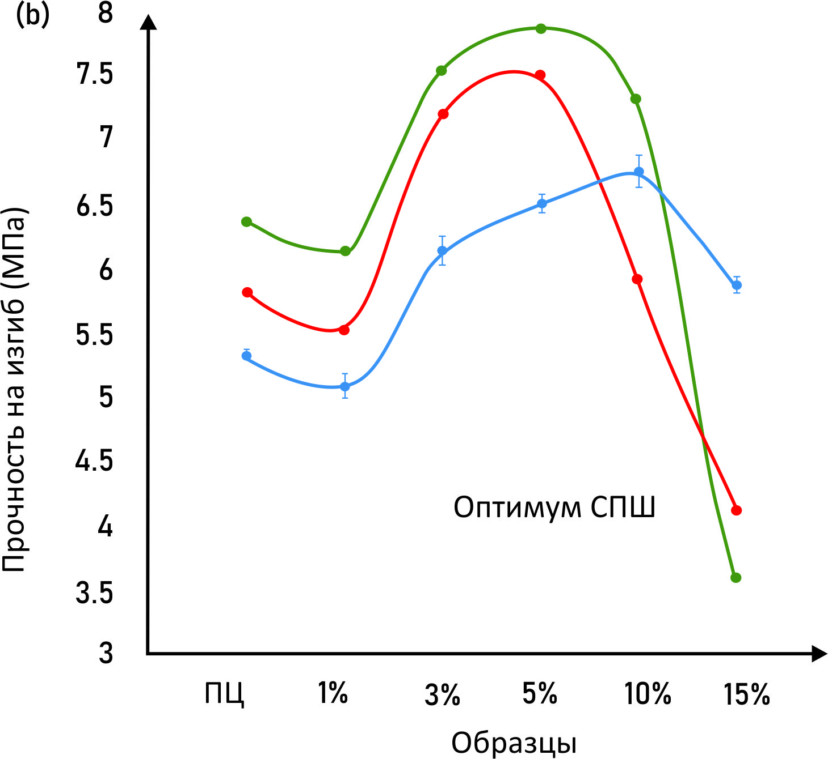

Рисунок 16 –Прочность на изгиб цементных композитов в период 3-х,7-ми, 28-ми суточном возрасте твердения

3.3.5 Метод вакуумного водопоглощения. Определение пористости цементных смесей
Метод вакуумного водопоглощения был использован для определения пористости цементного раствора, содержащего сталеплавильный шлак (рисунок 17). На основании проведенных экспериментов, предполагаемая оптимальная цементная комбинация, содержащая 5% сталеплавильного шлака, была испытана методом вакуумного водопоглощения для определения количества пор в возрастах 3-х, 7-ми, 28-ми суток твердения. Каждый образец (50мм×50мм×25мм) тестировался в среднем три раза. Образцы были сформированы с соотношением w/c=0,49 по методике, описанной в работе [72].Образцы с разными возрастамитвердения сушили при 105°С, взвешивали и затем помещали в машину для вакуумирования в течение 2-х часов, а затем замачивали в воде в течение 24-х часов. Температура воды контролировалась на уровне 25°C (как и температура в помещении). Отношение разности масс до и после замачивания в воде, деленное на объем цементного раствора, рассматривалась как пористость[72, р.284].
Пористость (Ф) в процентахрассчитана согласно формуле [73]:

Ф%= ((m_{sat}-m_{d})/p_{solvent}) *100,
V_{a}

где m_{sat}– масса образца, насыщенного растворителем;
m_{d}– масса после просушки;
P_{solvent}– плотность используемого растворителя;
V_{a}– объем.
Метод вакуумного водопоглощения продемонстрировал динамику снижения пористости с увеличением возраста твердения. Данные о массе каждого образца после сушки и после насыщения в установленных возрастах твердения представлены в таблице 9.

Таблица 9 –Результаты полученных масс и объемов цементных композитов за период 3-х, 7-ми, 28-мисуточномсрокетвердения
Возраст твердения | Объем,мм³ | Вес образцов, г
Возраст твердения | Объем,мм³ | масса 1 | масса 1 | масса 2 | масса 2 | масса 3 | масса 3
Возраст твердения | Объем,мм³ | до сушки ПЦ | до сушки  ПЦ-СПШ5 | после сушки  ПЦ | после сушки  ПЦ-СПШ5 | после водо-поглащения ПЦ | после водо-поглащенияПЦ-СПШ5
3 суток | 62500 | 141.75 | 137.10 | 131.35 | 126.30 | 145.40 | 148.50
7 суток | 62500 | 135,27 | 144.20 | 125.35 | 133.70 | 139.05 | 147
28 суток | 62500 | 147,7 | 145.95 | 137.60 | 136.45 | 148.50 | 146.20

Разница наблюдалась после сушки образцов в печи по сравнению с исходными данными, которая составляла примерно минус 10 г за 3, 7, 28 суток отверждения соответственно. Очевидно, что поры стали меньше после испарения воды. После того как вода была поглощена в вакууме, масса образцов была измерена снова. Исходя из результатов расчета стандартной плотности воды (0,000997 г/мм³), линии снижения пористости на 28 сутки твердениябыли показаны на рисунке 17.

Рисунок 17 – Динамика уменьшения количества микропор в образцах ПЦ и ПЦ-СПШ5 в возрасте 3-х, 7-ми, 28-ми суток твердения

На рисунке 17 представлены кривые образцов портландцемента и 5% цементно-шлакового состава, где видно, что поры уменьшаются с возрастом. Если на 3-и сутки количество пор портландцемента ПЦ составили 22,5%, то на 28-е сутки поры уменьшились до 17,5%, кривая представляет динамику медленного понижения количества микропор. В сравнении с кривой 5% цементно-шлакового состава ПЦ-СПШ5 наблюдалась также динамика снижения пористости, но количество пор уменьшалось интенсивнее по сравнению чем с образцом ПЦ. В 28-ми суточном возрасте количество пор ПЦ-СПШ5 составило 16,9%. Таким образом, пористость композита ПЦ-СПШ5 значительно снижалась с увеличением возраста твердения. Следовательно, цементный камень в 28-ми суточном возрасте приобрел более плотную структуру и увеличил показатели прочности придобавке 5% сталеплавильного шлака к цементу.

3.3.6 Сканированно-электронная микроскопия поверхности цементных композитов
Cканированно-электронная микроскопия (СЭМ) –это мощный инструмент исследования морфологии структуры материала, который использует сфокусированный пучок электронов для получения сложных изображений рельефа поверхности образца с высоким увеличением. CЭМ позволяет одновременно исследовать размеры и форму зерен, распределение зерен и фаз по размерам, определить состав фазы и распределение химических элементов по ее площади и по площади исследуемого образца, химическую неоднородность по площади шлифа, а также получить изображение объекта в широком диапазоне увеличений во вторичных и отраженных электронах [74]. Изображения продуктов гидратации на сканирующем электронном микроскопе снимали с помощью микроаналитической системы Hitachi TM3030 и BrukerXFlash MIN SVE для оценки микроструктурных характеристик и условий микротрещин смешанных цементных паст, а образцы визуализировали в высоковакуумном режиме при ускоряющем напряжении 15 кВ.
Микроснимки на рисунке 18 отображают морфологию поверхности портландцемента ПЦ и цементных композитов ПЦ-СПШ с дозировкой 1-15% сталеплавильных отходов в возрасте 28-мисуток твердения с относительно меньшим увеличением (т.е. 1000x) и с высоким увеличением (т.е. 5000x). Как правило, изображения с высоким увеличением получаются с определенными кластерами шлака. На рисунке18а представлен стандартный портландцемент ПЦ. ПЦ имеет однородную монобластическуюструктуру. Это объясняется наличием зерен алита C₃S,белита C₂S высокой кристаллизации, где волокна геля C-S-H образуют более плотное перекрытие к сетчатой структуре и соединяются с окружающими негидратированными частицами цемента через гексагональные кристаллы CH, которые имеют тенденцию образовывать сетчатый каркас.

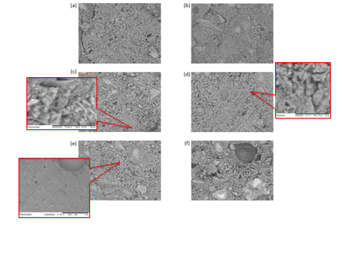
а
б
в
г
д
е

а– ПЦ; б – СПШ1;в – ПЦ-СПШ3;г–ПЦ-СПШ5; д– ПЦ-СПШ10;е– ПЦ-СПШ15

Рисунок 18 – Микроснимки стандартного портландцемента ПЦ, цементных композитов: ПЦ-СПШ1, ПЦ-СПШ3, ПЦ-СПШ5, ПЦ-СПШ10, ПЦ-СПШ15 в возрасте 28-ми суток твердения

Примечание – Серые микроснимки с небольшим расширением 1000х, микроснимки с красным контуром с расширением 5000х, все масштабы баров составляют 100 мкм

В результате отмечены равномерное распределение минералов, кристаллизация четкая, динамика набора прочности высокая. Аналогичное наблюдение как с ПЦ получено на рисунке 18б на образце ПЦ-СПШ1 с добавкой 1% шлака, что объясняется высоким содержанием цемента и малым содержанием шлака.
На рисунке 18в представлен цементный композит с добавкой 3% СПШ. При высоком расширении 5000х на рисунке 18г микроснимки представляют картину приращения кристаллогидратов CH, переплетенных с гидратированными пластинками геля C-S-H и игольчатыми кристаллами эттрингита. Таким образом, морфология структуры клинкера демонтстрирует наличие длинных кристаллов алита, заметные сростки кристаллов алита с переплетенными нитями геля C-S-H. Кристаллизация компонентов четкая, распределение их неравномерное. Результаты микроструктуры образца ПЦ-СПШ3 согласуются с ростом набора прочности этого образца при сжатии и изгибе, с результатами фазовых исследований.
На микроснимке рисунка 18д поверхности цементного композитаПЦ-СПШ5 кристаллизация минералов сравнительно четкая, отмеченаболее плотная структура образца, поры малозначительные. Микроснимки с высоким расширением 5000х позволили видеть межтканевые пространства внутри каркаса пасты, заполненные кристаллами CH и гелем C-S-H, что объясняет образование плотной кристаллизованной структуры. Наряду с участками, сравнительно хорошо оформившихся кристаллов алита C₃S, встречаются участки с кристаллами неопределенной формы, переходящие в сростки кристаллов алита C₃S. В крупных кристаллах алитаC₃S наблюдаются включения белита C₂S, которые представлены мелкими кристаллами круглой и овальной формы. Зерна алита и белита ярко выражены, заметно видны, распределение минералов достаточно равномерное по объему.
На рисунке 18д и 18е в образцах ПЦ-СПШ10 и ПЦ-СПШ15 наблюдались рыхлые структуры, имеющие заметные поры с менее плотными сетчатыми структурами. Кристаллизация сравнительно нечеткая, распределение минералов не равномерное. Заметны видимые поры, трещины, промежуточной фазы достаточно много что навернека связано с увеличением В/Ц соотношения при добавке 10 и 15% техногенного отхода.
Методом сканирующей электронной микроскопииисследована морфология поверхности со скола клинкеров стандартного цемента ПЦ и образцов ПЦ-СПШ с дозировкой 1-15% сталеплавильных отходов с относительно меньшим увеличением (т.е. 1000x) и с высоким увеличением (т.е. 5000x).ПЦ имеет однородную монобластическуюструктуру с наличием зерен алита C₃S, белита C₂S высокой кристаллизации.Аналогичное наблюдение как с ПЦ получено на образце ПЦ-СПШ1 с добавкой 1% шлака, что объясняетсявысоким содержанием цемента и малым содержанием шлака. Увеличение плотности структуры наблюдается при дозировке 3% к цементу. В микроструктуре ПЦ-СПШ3 выражен сетчатый каркас плотной структуры, заполненные кристаллами CH и гелем C-S-H; кристаллизация компонентов четкая, распределение их неравномерное. Результаты микроструктуры образца ПЦ-СПШ3 согласуются с ростом набора прочности этого образца при сжатии и изгибе, с результатами фазовых исследований. На микроснимке поверхности цементного композита ПЦ-СПШ5 кристаллизация минералов сравнительно четкая, отмеченаболее плотная структура образца, поры малозначительные.Зерна алита и белита ярко выражены, заметно видны, распределение минералов достаточно равномерное по объему.Результаты микроструктуры поверхности образца ПЦ-СПШ5 с добавкой 5% шлака тесно пересекаются с данными роста механической прочности этого образца, с результами исследованийводопоглощения, где наблюдается заметное испарение и уменьшение количества пор в 28-суточном возрасте твердения. Следовательно взаимосвязь результатов испытаний отражает правильность направления исследования.В образцах ПЦ-СПШ10 и ПЦ-СПШ15 наблюдаются рыхлые структуры, заметны видимые поры, трещины, промежуточной фазы достаточно много что навернека связано с увеличением В/Ц соотношения при добавке 10 и 15% техногенного отхода.Анализ микрофотографий образцов в возрасте 28-мисуток тверденияпозволяет сделать вывод, что кристаллизация минералов четкая, распределение минералов зависит от дозировки количества шлака. Значительное образование кристаллогидратов и геля C-S-H с увеличением добавки сталеплавильного шлака до 5% создает более плотную структуру цементного камня. При увеличении дозировки шлака от 10% и выше в образцах структура становится неравномерной с заметными порами, кристаллизация нечеткая.

Выводы по третьему разделу
С привлечением современных высоточных методов определены химические составы сырьевых материалов, минералогия поведения элементов в период гидратации посредством рентгенофазового анализа. Результаты определелили потенциальное влияние шлака в момент гидратации на физико-химические свойства цемента. Мелкодисперсные материалы идентифицированы по фракциям, определены размеры частиц. Результаты химического состава, рентгенофазовой дифрактоскопии пересекаются посредством энергодисперсионного анализа с морфологией структуры поверхности элементного состава сырья. Установлено, что портландцемент и сталеплавильные шлаки имеют достаточно стабильный состав, отходы пригодны для получения ремонтных строительных смесей на основе цемента. Содержание вредных и нежелательных примесей находится в пределах нормы.
Нормальная консистенция цементного теста и сроки схватывания образцов определяли по ASTM C 187. Цементный композит с содержанием шлака был изготовлен и отлит в кубические и призматические формы для испытаний на сжатие и трехточечный изгиб, а прочность на сжатие и изгиб были экспериментально установлены. Для подтверждения экспериментальных результатов проведены испытания на пористость с использованием метода вакуумного водопоглощения, исследована микроструктура гидратированных образцов, и результаты показали, что с цементная комбинация с добавкой 5% СПШ шлака является оптимальным соотношением для ускорения процесса гидратации и увеличения количества продуктов гидратации, особенно в раннем 3-х суточном возрасте твердения. Были получены изображения на сканирующем электронном микроскопе (СЭМ), свидетельствующие о том, что СПШ может быть использован для предотвращения развития микротрещин при одновременном смягчении их распространения в цементном растворе. Механические характеристики цементной смеси с 5% СПШ показали, что прочность на сжатие и изгиб увеличена при относительно низких концентрациях 5%.

4 ИЗУЧЕНИЕ ВЛИЯНИЯ ТЕХНОГЕННОГО ВТОРИЧНОГО СЫРЬЯ НА ГИДРАТАЦИЮ И ТВЕРДЕНИЕ ЦЕМЕНТА

4.1 Исследование процессов гидратации и тверденияцементных композитов
Гидратация – процесс взаимодействия клинкерных минералов с водой в результате чего образуются продукты гидратации или гидратные фазы, приводящие к постепенному затвердеванию цементного теста с превращением в твердый цементный камень. При гидратации цемента с водой формируются различные продукты – гидросиликаты кальция, портландит, гидроалюминаты, моносульфоалюминат кальция, гидросульфоалюминаты и другие [75,76].
Процессы гидратации и твердения цементов являются основными этапами химических превращений с созданием внутрикристаллических связей, демонстрирующих постепенно нарастающую прочность и доводящие цементный раствор до состояния монолитной структуры.
Отмечено, что в период активации гидратации химически связывается до 25% молекул воды, остальные же остаются в гелевых порах раствора, пребывая в физически связанном виде. Уменьшение объема воды приведет к неполной гидратации, повышение – к появлению капиллярных пор в процессе связывания, что понижает прочность. Что касается твердения, то твердение цементаможет продолжаться на протяжении многих лет. Максимальных (100%) показателей прочности смесь достигнет через несколько лет, но уже через 28 суток набирает большую часть (до 90-95%), пригодных для выполнения дальнейших работ и эксплуатации. Процесс твердения цементного раствора начинается с этапа схватывания цемента. Обычно процесс твердения цемента запускается через сутки после начала реакции гидратации. Время, необходимое для высыхания цемента зависит только от марки и температуры окружающей среды при достаточной влажности массы [77].
Портландцементный клинкер представлен четырьмя основнымиминералами,за счет которых цементная смесь постепенно набирает нужный уровень прочности:
С₂S – двухкальцивый силикат (2CaO *SiO₂).
С₃S – трехкальциевый силикат (3CaO*SiO₂).
С₃А – трехкальциевый алюминат (3CaO *Al₂O₃).
С₄АF – четырехкальциевыйалюмоферит(4CaO *Al₂O₃*Fe₂O₃).
Все компоненты очень важны, обладают определенными свойствами, влияют специфическим образом на схватывание цемента, его твердение. Некоторые начинают сразу взаимодействовать с водой, другие работают постепенно, через промежуток времени. Влияние клинкерных минералов на гидратацию:
Двухкальциевый силикат С₂S начинает работать через месяц после затвердения монолита. Все время он пребывает в покое, ожидая очереди. Данный компонент работает в долговременной перспективе, положительно влияет на укрепление бетонного монолита. Трехкальциевый силикат С₃S работает все время существования цемента. Он является основой смеси, запускает процесс гидратации. При его прохождении выделяется тепло, значительно повышая температуру раствора. Трехкальциевый алюминат С₃А в ответе за процесс схватывания, так как является самым активным минеральным компонентом и обеспечивает нарастание прочности раствора на протяжении первых дней. Дальше он перестает работать. Четырехкальциевыйалюмоферит С₄АF минимально воздействует на процесс набора прочности раствора и его твердение, но все равно очень важен в составе. Он работает в финале, в период затвердевания цемента, улучшая характеристики и завершая процесс. Все минеральные составляющие цемента важны для его качества и правильного прохождения процесса гидратации. Прочность так называемых марочных образцов реализуется за счет образования и последующего структурирования гидратных соединений на основе цементных минералов [78].
Учеными Wang Q., Zhao F.-Q, Piasta J., Klemczak B., Классеном В. и др. исследованы физико-химические свойства минералов портландцементного клинкера, продукты гидратации и тепловыделения, возможности взаимодействия цемента с похожими по его химическому составу вторичным сырьем, период схватывания и твердения цементных смесей в разные сроки твердения, влияние которых определяет показатели прочности цементного камня [79-83].
Известно, что количество кальция, способного перейти из ПЦ в жидкую фазу при его взаимодействии с водой, кроме параметров, определяющих свойства самого цемента, будет зависеть и от условий этого взаимодействия [84].
Исследования Волженского А.В. с соавторами установили, чтопрочность на сжатие стандартных цементных образцов прямопропорциональна концентрации в них гидратных новообразований [84, с 462; 85]. Формирование этих соединений при твердении цемента происходит наоснове продуктов гидродеструкции его минералов. Сама гидродеструкция,как один из первичных этапов проявления вяжущих свойств ПЦ, вызвана гидролизно-гидратационными процессами, происходящими при еговзаимодействии с водой. Об интенсивности процесса гидродеструкцииможно судить по содержанию в цементе кальция, способного перейти вжидкую фазу при его взаимодействии с водой. Использование кальция вкачестве индикатора гидродеструкции обосновано тем, что он входит в состав всех исходных и конечных соединений твердеющей цементной системы. Содержание этого индикатора в составе жидкой фазы будет зависеть от основности клинкера, используемого при изготовлении ПЦ, атакже основности самого цемента, связанной с его вещественным составом. С другой стороны, количество кальция, принимающего участиев гидратации ПЦ в составе его минералов, зависит еще и от тонины помола цемента. Известно, что при твердении стандартных цементных образцов втечение 28 суток гидратирует только около 60% исходных цементных минералов [84, с. 466]. Неполнота гидратации связана с наличием в цементедостаточного количества частиц крупных фракций, которые не успеваютза 28 суток полноценно прореагировать с водой. На основании данныхдисперсного анализа цемент можно условно разделить на три фракции:тонкую, среднюю и крупную. Тонкая будет усваиваться достаточноактивно, средняя – медленнее, а крупная – практически не гидратирует,что хорошо согласуется с данными о том, что в бетонах значительного возраста присутствует до 20% зерен реликтового клинкера.При взаимодействии ПЦ с водой в первую очередь будет подвержена гидродеструкции самая тонкая фракция его минералов. Выделяющийся при этом кальций можно обозначить термином – «высокоактивный кальций». Как упоминалось выше, количество этого кальция зависит от минералогического состава анализируемого ПЦ, структурных особенностей его минералов и их дисперсности. Поэтому параметр «высокоактивный кальций» характеризует как сам материал ПЦ, так иусловия его диспергации. Содержание высокоактивного кальция можетслужить индикатором не только гидродеструкции и гидратационной активности ПЦ, но также и индикатором количества гидратных соединений в твердеющем цементном камне, или согласно Волженскому А.В. – его прочности [84, с. 466].
Образцы размером 4х4х16 см формовались из теста с В/Ц-0,25 и твердели в воздушно-влажностных условиях. Испытания через 3 и 28 суток показали, что прочность образцов на основе сталеплавильного шлака повышается с повышением количества введенных компонентов. Добавка оптимального количества сталеплавильных шлаков почти не влияет на скорость гидратации цемента, о чем свидетельствуют определение нормальной густоты и сроков схватывая цементного теста. Изучение структуры композитов показало, что β-C₂S стабилизируется примесями, содержащимися в шлаке. В продуктах гидратации обнаружены гидросиликаты, гидроалюминаты.
Также отмечено, что с повышением тонкости помола компонентов смеси гидратация и твердение композитов возрастает значительно, что коррелируется с набором прочности образцов.

4.2 Зависимость влияния температуры гидратации на прочность цементных композитов
В процессе схватывания и твердения портландцементного теста выделяется значительное количество тепла в результате реакций гидролиза и гидратации. Это так называемая теплота гидратации. Тепловыделением называют количество тепла в калориях на грамм негидратированногоцемента, выделяющееся при его полной гидратации при определенной температуре.
Для измерения величины и скорости тепловыделения исследуемых образцов с добавкой сталеплавильного шлака применили метод полуадиабатическойкалометрии.
Полуадиабатическая калориметрия использовалась для определения оценки тепловыделения и ее скорости в период гидратации цемента согласно методике стандарта ISO 29582-2:2009[86]. Помещение, в котором проводились испытания, имело контролируемую температуру 25°C. Водоцементное отношение (В/Ц) было определено в соответствии с ASTM C305. Образцы были помещены непосредственно в адиабатическую камеру. Прослежена эволюция начального температурного развития свежих образцов пасты портландцемента и шлако-цементных паст.На рисунке19 представлены результаты тепловыделения и скорости тепловыделения цементных паст на основе стандартного портландцемента ПЦ и с добавкой 1, 3, 5, 10 и 15% сталеплавильного шлака СПШ.
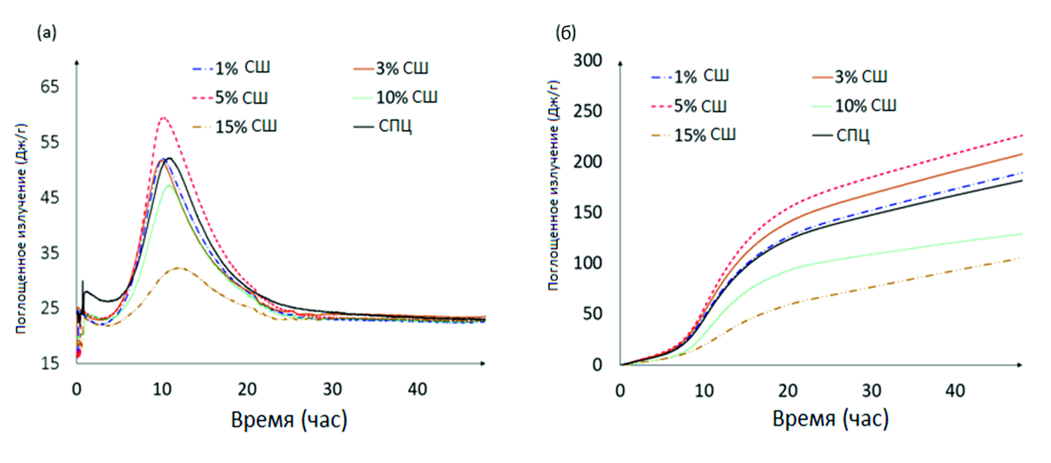

а – тепловыделение при гидратации; б –скорости гидратации образцов

Рисунок 19 – Результаты тепловыделения и скоростей гидратации цементных композитов

Больше всего тепла выделяют цементы, содержащие много трехкальциевого силиката и трехкальциевого алюмината. Цементы с высоким содержанием стекловидной фазы, образовавшейся в результате быстрого охлаждения, которое приводит к «застыванию» соединений клинкера на сравнительно высоком энергетическом уровне, также отличаются повышенным тепловыделением.
Как видно на рисунке 19 в первые 10 часов скорости тепловой гидратации паст стандартного ПЦ и смешанных паст с добавкой 1 и 3% СПШ равны примерно 51,7 Дж/г. Образец ПЦ-СПШ5 с 5% дозировкой СПШ показывает самый высокое увеличение скорости тепловыделения на 13,3% по сравнению с референс ПЦ, что сопровождается выделением теплоты и приводит к уменьшению времени схватывания образца.Полученные результаты благоприятно отразились в дальнейшем на показателях прочности цементной смеси с содержанием 5% сталеплавильного шлака (таблицы 7, 8).
В цементных образцах при добавке 10 и 15% шлака СПШ наблюдалось замедление процесса гидратации. Вместе с тем, увеличение В/Ц способствовало росту пористости как видно по анализу результатов СЭМ образцов (рисунок 18д и 18е),где наблюдалось увеличение микропор, которое привело к понижению прочности в образцах ПЦ-СПШ10 и ПЦ-СПШ15.
В изотермическом калориметре тепло, выделяемое небольшим образцом цементного теста, практически сразу же отводится. Это дает возможность предупредить повышение температуры образца и избыточную потерю тепла. Отводимое от образца тепло поглощается водой, вес и удельная теплоемкость которой известны, а температура может быть точно измерена. Описанный метод очень точен и хорошо отражает все изменения скорости выделения тепла.
Как и множество химических реакций, реакция гидратации клинкерных минералов имеет экзотермический характер, при этом цемент выделяет до 120 кал/г. Так как теплопроводность раствора сравнительно низка, то внутри массивных конструкций гидратация приводит к значитель теряет некоторое количество тепла, так что устанавливается резкий градиент температуры, что при последующем охлаждении внутренней части может привести к образованию трещин.
Температура оказывает большое влияние на твердение портландцемента ПЦ. От 0 до 8°С скорость отверждения значительно меньше, чемпри 15 ... 25°С. Раннее возрастное изменение температуры, измеренное полуадиабатическим методом в течение первых 24-х часов гидратации, показано на рисунке 19. Повышение температуры затвердевания пасты образцов сопровождается ускорением роста прочности. При увеличении температуры затвердевающей цементной массы в диапазоне от 15 до 100°С скорость гидратации стандартного ПЦ и миксовых образцов ПЦ-СПШ1, ПЦ-СПШ3, ПЦ-СПШ5 увеличивалась. Повышение температуры может быть связано с использованием размолотого шлака, что усиливало гидратацию и способствовало ускорению схватывания, чем в случае его затвердевания при нормальных условиях. Хотя скорость повышения температуры и максимальные температуры были разными для каждого связующего, все образцы имели одинаковый профиль: постоянное повышение температуры до достижения максимального значения с последующим продолжительным снижением температуры.
В эталонном образце ПЦ температура быстро увеличивалась в течение первых 10 часов и достигала максимального приращения 50°C, после этого времени образец начинал снижать температуру до 25 часов, когда повышение температуры было незначительным.
Повышение температуры для образцов ПЦ и ПЦ-СПШ1 было практически одинаковым. Динамика повышения температуры происходила с ПЦ-СПШ3. Максимальный пик был ПЦ-СПШ5 с температурой 60°С. Напротив, результаты испытаний образцов ПЦ-СПШ10, ПЦ-СПШ15 были занижены по сравнению с ПЦ.
При изменении температуры тепловой поток фиксируется для того, чтобы определить влияние изменения температуры на состояние образца. Режим полезен для изучения теплоемкости и температурной зависимости химических реакций.

4.3 Исследование теплоты гидратации цементных композитов методом полуадиабатической калориметрии
Повышение температуры затвердевания пасты образцов сопровождается ускорением роста прочности. При увеличении температуры затвердевающей цементной массы в диапазоне от 15 до 100°С скорость гидратации ПЦ, ПЦ-СПШ1, ПЦ-СПШ3, ПЦ-СПШ5 увеличивалась. Повышение температуры может быть связано с использованием размолотого шлака, что усиливало гидратацию и способствовало ускорению схватывания, чем в случае его затвердевания при нормальных условиях. Хотя скорость повышения температуры и максимальные температуры были разными для каждого связующего, все образцы имели одинаковый профиль: постоянное повышение температуры до достижения максимального значения с последующим продолжительным снижением температуры.
В эталонном образце ПЦ температура быстро увеличивалась в течение первых 10 часов и достигала максимального приращения 50°C, после этого времени образец начинал снижать температуру до 25 часов, когда повышение температуры было незначительным.Повышение температуры для стандартного портландцемента ПЦ и ПЦ-СПШ1 было практически одинаковым. Динамика повышения температуры происходила с ПЦ-СПШ3. Максимальный пик был ПЦ-СПШ5 с температурой 60°С. Напротив, результаты испытаний образцов ПЦ-СПШ10, ПЦ-СПШ15 были занижены по сравнению с ПЦ.
На рисунке 20 представлены зависимости влияния повышенной температуры гидратации на прочностьисследуемых образцов.

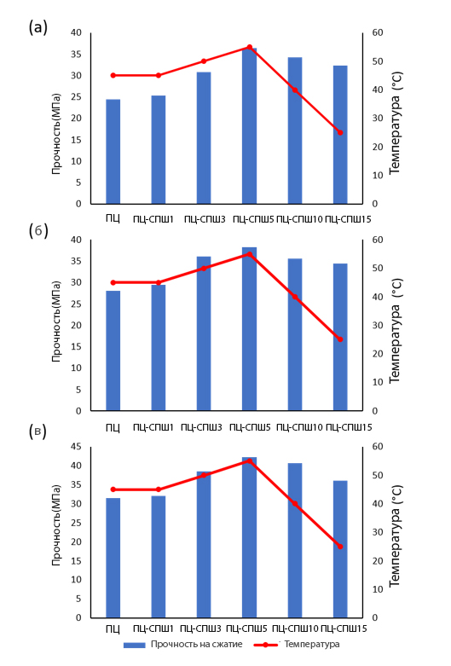

а

а –динамика изменения прочности образцов при повышении температуры до 50°C

Рисунок 20 – Зависимость влияния повышенной температуры гидратации на прочностьпортландцемента ПЦ и цементных композитов, лист 1

б

в

б –динамика изменения прочности образцов при повышении температуры свыше 50°C;в – динамика изменения прочности образцов при повышении температуры до максимального уровня 60°C

Рисунок 20, лист 2

Установлено, что после кривой образца ПЦ-СПШ5 видна линия кривой постепенного понижения результатов прочности к образцу ПЦ-СПШ10 и далее отклонение кривой до точки образца ПЦ-СПШ15. Таким образом, для цементной смеси, содержащей 5% стального шлака, была определена верхняя пиковая температура 60°C во время ранней гидратации и самая высокая прочность на сжатие 42,2 МПа в 28-ми суточном возрасте твердения. Это было связано с тем, что повышение температуры ускоряло реакцию гидратации цемента в растворе, что способствовало производству большего количества гелей C-S-H и Ca(OH)₂, и соответственно стимулировало увеличение прочности образца в раннем возрасте. Микрочастицы сталеплавильного шлака и его химический состав сыграли значительную роль в усилении активации процесса гидратации. Как сообщают ученые, добавление шлака было неблагоприятным для образца при 10 и 20°С, но положительный эффект наблюдался при повышении температуры. При 40 и 60°С теплота гидратации и общее количество воды становились больше, и реакционная способность шлака была выше, чем при 20°С. Однако, когда коэффициент замещения был слишком высок, влияние температуры отверждения не было значительным, что не влияло на набор прочности. По сравнению с ПЦ-СПШ5 образцы ПЦ-СПШ10, ПЦ-СПШ15 показали замедление гидратационной активности, снижение результатов по прочности, что подтверждается более длительным временем схватывания и также может быть связано с увеличением добавления шлака к цементным смесям. Было отмечено, что образец ПЦ-СПШ10 при температуре 45°С снизил прочность до 40,6 МПа, образец ПЦ-СПШ15 при низкой температуре 25°С показал снижение прочности до 36,1 МПа. Понижение температуры образцов способствовало замедлению процесса активации стального шлака, а вклад шлака в расход Ca (OH)₂ был относительно низким, чем при высоких температурах, что привело к снижению прочности образцы.

4.4 Продукты гидратации цементных композитов с применением метода рентгенофазовой дифрактометрии
Рентгенодифрактометрический методом анализа (РФА) был проведен фазовый анализ исследуемых образцов на оборудовании D8 ADVANCE ECO (Bruker, Германия) с излучением CuKα. Для определения минералогической структуры и исследования значимых фазовых пиков оксидов, гидратов, гидросиликатов кальция применили программное обеспечение BrukerAXSDIFFRAC.EVAv.4.2.Продукты гидратации стандартного портланцемента типа I и исследуемых образцов с добавкой 1,3,5,10 и 15% побочного продукта металлургии представленына рисунке 21.

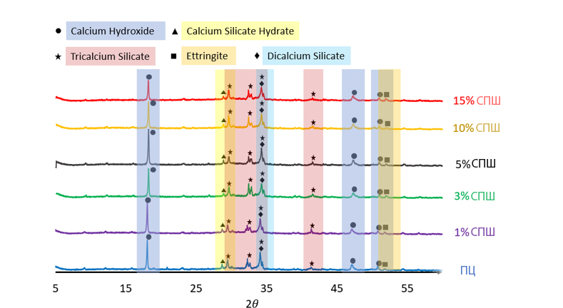

Рисунок 21 – Продукты гидратации портланцемента ПЦ и цементных композитов с добавкой сталеплавильного шлака

Как видно из представленных дифрактограмм, исследуемые образцыв возрасте 3-х суток твердения представляют собой поликристаллические структуры с низкой степенью кристалличности (уширенные малоинтенсивные пики) и большой концентрацией дефектов в структуре, о чем свидетельствует асимметричная форма дифракционных пиков. Асимметричная и уширенная форма дифракционных пиков свидетельствует о наличие в структуре большой концентрации деформаций кристаллической решетки, что может быть обусловлено твердыми растворами замещения или внедрения, а также наличием большого содержания примесных фаз разной плотности. Определение фазового состояния в структуре было проведено с применением метода Ритвельда. Основными соединениями, обнаруженными на рентгеновских дифрактограммах в раннем возрасте твердения, являются гидрат силиката кальция (C-S-H), гидроксид кальция (CH), трехкальциевый силикат (С₃S),двухкальциевый силикат (C₂S) и сульфоалюминат кальция/Эттрингит (E). Гидроксид кальция известный как портландит (CH), образовался в значительных количествах в раннем возрасте в результате гидратации силикатов кальция. Поскольку эти минералы содержат аморфный активный кремнезем и глинозем, они внесли свой вклад в гидратацию цемента и участвовали в химическом превращении извести (гидроксида кальция), выделяющейся при гидратации цемента, в гидрат силиката кальция (C-S-H), который был фазой, ответственной за повышение прочности. Увеличение активности на ранних стадиях твердения, несмотря на увеличение зерен белита С₂S, вероятно, связано с увеличением пористости клинкеров в результате введения в структуру дикальциевого силиката. Изменение количества кристаллической и аморфной фаз в образцах также могло быть вызвано процессом измельчения, который привел к термомеханической активации. В частности, изменение характерного пика C₃S при 2θ=29° было менее резким в случае 5% СПШ, что объясняет оптимальное превращение геля C₃S в C-S-H в ходе реакции гидратации. Однако другие силикатные фазы ярко выражены при анализеобразца с добавкой 5% СПШ. Данные факты хорошо коррелируются с показателями увеличения прочности на сжатие и изгиб при испытании данного образца ПЦ-СПШ5.Микроснимки цементного композита с добавкой 5% СПШ (рисунок 18д) подтверждают, что межтканевые пространства внутри каркаса данного образца плотно заполнены стержневыми кристаллами CH и сетчатыми волокнами геля C-S-H, количество продуктов гидратации увеличилось с возрастом твердения, плотная структура обеспечила снижение количества пор, что согласуется с полученными результатами водопоглощения, прочности на сжатие и изгиб.
Методом Ритвельда по параметрам дифракционной картины определены межплоскостные расстояния анализируемых кристаллических веществ и их фазовое состояние в структуре. Основными соединениями, обнаруженными на рентгеновских дифрактограммах в раннем возрасте твердения, были установлены: гидрат силиката кальция (C-S-H), гидроксид кальция (CH), трехкальциевый силикат (С₃S),двухкальциевый силикат (C₂S) и сульфоалюминат кальция/Эттрингит (E).Гидроксид кальция известный как портландит (CH), образовался в значительных количествах в раннем возрасте в результате гидратации силикатов кальция. Поскольку эти минералы содержат аморфный активный кремнезем и глинозем, они внесли свой вклад в гидратацию цемента и участвовали в химическом превращении извести(гидроксида кальция), выделяющейся при гидратации цемента, в гидрат силиката кальция (C-S-H), который был фазой, ответственной за повышение прочности.Кристаллические фазы алита, белита, портландита ярко выражены при анализе цементного композита с добавкой 5% СПШ.

4.5 Термографический анализ свойств цементных композитов
Термогравиметрический метод анализа (ТГА) основан на измерении массы исследуемого вещества. Кривые потерь массы позволяют более точно охарактеризовать количественную сторону протекающих процессов. При нагревании возможно как увеличение, так и уменьшение массы вещества. Преимущественно потерипо массе взаимосвязаныс термическими эффектами.
Исследованиям подвергались образцы с наибольшей прочностью на сжатие и изгиб, содержащие 5% сталеплавильного шлака 3-х, 7-ми, 28-ми суток твердения.
Термический анализ показывает характерные эндотермические реакции, вызванные дегидратацией гидратных новообразований и разрушением их кристаллической структуры, а также экзотермические реакции, вызванные образованием новых соединений при высоких температурах. На термограмме портландцементного камня нормального твердения выявлены три основных эндотермических эффекта, обусловленных удалением адсорбционной воды из гелеобразных продуктов гидратации и кристаллогидратной воды из гидросульфоалюмината кальция (140°С), а также дегидратацией Ca (OH)₂(510°C) и диссоциация CaCO3 (800°C) [87].
Для цементных композитов ПЦ-СПШ5в 3-х, 7-ми, 28-ми суточном возрасте твердения были получены зависимости интенсивности основных эндотермических пиков и соответствующей потери массы от температуры предварительного прогрева образцов (рисунки 22,23, 24).

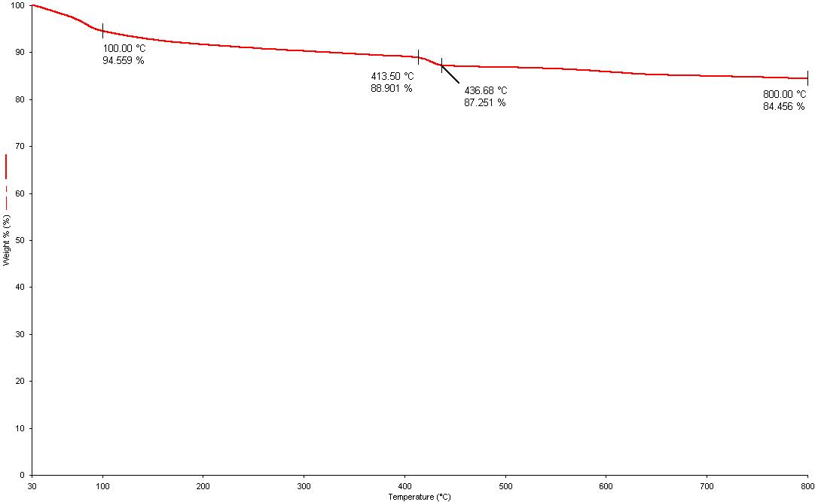

Рисунок 22 – Термограмма цементного камня образца №1 в 3-х суточном возрасте твердения
На кривой термограммы ТГА образца цементного камня №1 (рисунок 22) наблюдаются четыре основных эндотермических пика: при 100; 413,50; 436,68; 800°С. Пик при 100°С сопровождается потерей массы – 94,5%. Пики при 413,50°С имеют потери массы примерно 89% и при 436,68°С примерно 87%. При увеличении температуры до 800°С наблюдается снижение динамики потери массы до 84%. Наиболее интенсивный период потери массы образца отмечается в интервале температур 100-450°С.

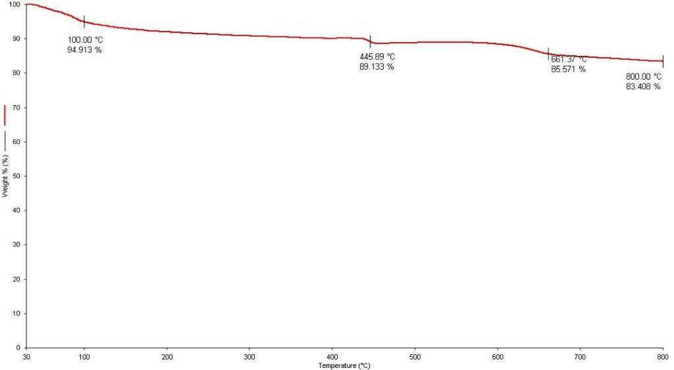

Рисунок 23 – Термограмма цементного камня образца №2 в 7-ми суточном возрасте твердения

На кривой термограммы ТГА цементного камня образца №2 в 7-ми суточном возрасте (рисунок 23) наблюдаются четыре основных эндотермических пика: при 100; 445,89; 661,37; 800°С. Пик при 100°С сопровождается потерей массы на– 94,9%, при 445,89°С – 89%, при 661,37°С – 85%, при 800°С – 83%. Эндотермический процесс протекает под воздействием изменения температуры и сопровождается потерей массы при различной скорости. В диапазоне температур 80-150°С наблюдается динамика потери массы с высокой интенсивностью. Первый пик при температуре 100°С имеет результаты высокой степени потери массы –94,913%. В диапазоне 450-480 °С отмечен второй пик с потерей массы образца 89,133 %, что связано с дегидратацией Cа(OH)₂в данном интервале температур (рисунок 23). При температуре 661,37°С наблюдается процесс поглощения тепла с потерей массы до 85,571%. Процесс диссоциации карбонатов кальция СаСО3 происходит в интервале 700-1100°С. В этой связи четвертый пик при температуре 800°Ссопровождается разложением СаСО₃ с потерей массы 83,408% (рисунок23).
С применением высокоточного метода ТГА исследовано влияние температуры на свойства цементного камня образца №3 с содержанием 5% побочного отхода (рисунок 24).На термограмме(рисунок 24)представлена картина потери массыобразца №3 в 28-ми суточномвозрастетвердения под воздействием эндотермических реакций, связанных с обезвоживанием, интенсивным,чем в образцах с более ранним сроком твердения. Пик при 70-194°С сопровождается потерей массы 95,081%, пик при 448-485°С – потерей массы 87,434%.На термограмме образца №3, выдержанного при 600-700°С, потеря массы менее интенсивна и составляет 83,550%. При температуре 800°С наблюдается потеря массы – 82,586%, сопровождается разложением СаСО₃. Далее, при повышении температуры от 805°С в материале наблюдается экзотермический процесс. Последующие пики не сопровождаются потерей массы, что позволяет предположить, что это связано с кристаллизацией компонентов образца.Наибольшие потери массы наблюдаются в образце 28-х суток твердения, что хорошо коррелирует с прочностными данными.

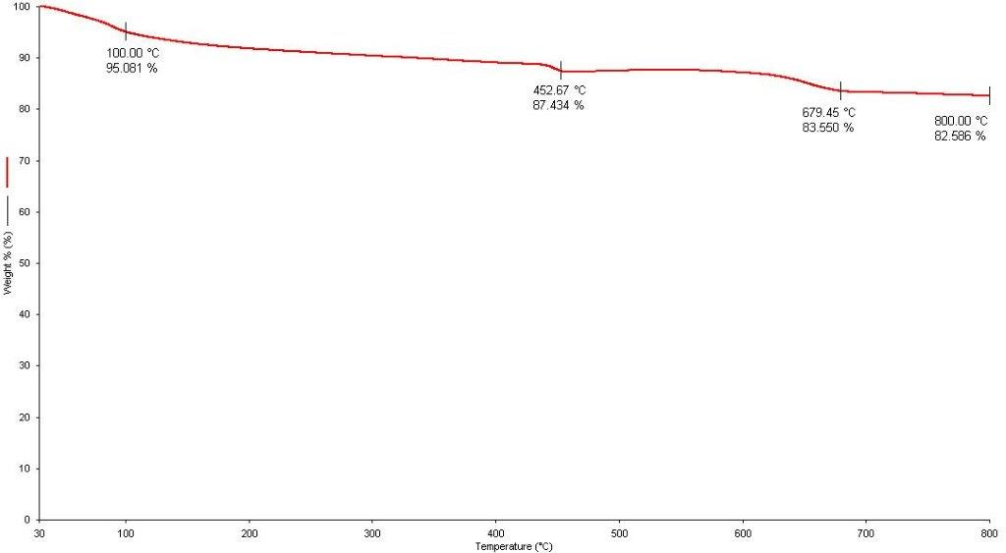

Рисунок 24 – Термограмма цементного камня образца №3 в 28-ми суточном возрасте твердения

О температурном воздействии на материалы можно судить по наличию и интенсивности различных пиков. При температурах менее 200°С о степени нагрева материала можно судить о полноте протекания процессов путем удаления адсорбционной воды из гелеобразных продуктов гидратации и кристаллогидратной воды из гидросульфоалюмината кальция (140°С). Этот процесс сопровождается потерей массы, которая происходит на разных стадиях с разной скоростью и также может быть использована для установления температурного воздействия на материал.Пик, расположенный в диапазоне 450-480°С и связанный с дегидратацией Cа (OH)₂ (510°С), позволяет судить о степени термического воздействия на образец в диапазоне температур от 200-600°С.Пик, расположенный в диапазоне 650-740°С и сопровождающийся наиболее интенсивными потерями массы, позволяет судить о степени воздействия на образец практически во всем температурном диапазоне, рассматриваемом в работе. Этот пик связан с диссоциацией CaCO3 (около 800°C). Этот процесс является медленным и не может полностью завершиться при температуре ниже 1200°C при выбранной скорости повышения температуры. Этот процесс наиболее интересен при изучении данного типа материалов.Четвертый пик, расположенный при 1240°С и связанный с диссоциацией карбонатов кальция, практически не зависит от температуры нагрева образца, поэтому он не представляет интереса[87, c.25-26].
Результаты проведенных ТГА исследований цементного композита ПЦ-СПШ5 с добавкой 5% сталеплавильного шлака хорошо согласуются теоретическими данными. ТГА анализом наличие гидросиликатов кальция ярко выражено. При температурах менее 200°С степени нагрева в образцах 1, 2, 3 наблюдаются процессы удаления адсорбционной воды из гелеобразных продуктов гидратации и кристаллогидратной воды из гидросульфоалюмината кальция (140°С). Этот процесс сопровождается потерей массы, которая происходит на разных стадиях с разной скоростью и также может быть использована для установления температурного воздействия на цементный камень. При температуре около 800°Спроисходит разложение карбоната кальция CaCO₃. Рентгеноструктурный анализ указывает на образование низкоосновныхгидросиликатов и уменьшение количества Ca(OH)₂ в цементном камне. Относительно четкие зависимости снижения интенсивности низкотемпературных пиков наблюдаются для образца, затвердевшего за 28 суток. Потеря массы при 800°Сцементного композита 28-ми суток твердения и стандартного ПЦ типа I (по стандартным техническим характеристикам) была почти одинаковой[87, c. 27].

Выводы по четвертому разделу
Процессы гидратации и твердения цементов являются основными этапами химических превращений с созданием внутрикристаллических связей, демонстрирующих постепенно нарастающую прочность и доводящие цементный раствор до состояния монолитной структуры.
Методом полуадиабатической калориметрии исследован процесс тепловыделения и ее скорости в период гидратации цемента согласно методике стандарта ISO 29582-2:2009. Прослежена экзотермическая эволюция начального температурного развития свежих образцов пасты портландцемента и шлако-цементных паст.Рентгенодифрактометрический методом XRD (X-Ray Difraction) был проведен фазовый анализ исследуемых образцов на оборудовании D8 ADVANCE ECO (Bruker, Германия) с излучением CuKα. Установлена зависимость влияния температуры гидратации на прочность цементных композитов, получены основные продукты гидратации силикатных, кристаллогидратных фаз, определяющие свойства цементного камня.Методом термического анализа ТГА прослежена закономерность потери массы образца в 3-х, 7-ми и 28-ми суточном возрасте твердения под воздействием эндотермических реакций, связанных с обезвоживанием, изменением температуры. О температурном воздействии на материалы можно судить по наличию и интенсивности различных пиков.

5 РАЗРАБОТКА ОПТИМАЛЬНОГО СОСТАВА СТРОИТЕЛЬНОЙ СМЕСИ С ДОБАВКОЙ СТАЛЕПЛАВИЛЬНОГО ШЛАКА. МУЛЬТИПЛИКАТИВНЫЙ ЭФФЕКТ ОТ ВНЕДРЕНИЯ МОДИФИЦИРОВАННОЙ ТЕХНОЛОГИИ

Путем изменения фазового состава и воздействия на формирование макро- и микроструктуры можно направленно регулировать свойства в целях получения материалов заданного качества. Эффективным средством такого воздействия являются различные добавки, которые влияют на формирование кристаллической и стекловидной фаз. Высокоточными методами анализа исследована минералогия, химический состав сырьевых материалов. Материалы подвергали криогенному методу измельчения до размера частиц в диапазоне 1-100 мкм, что воздействовало усилению активации между частицами цемента типа I и шлака. Образцы были изготовлены и отлиты в кубические и балочные формы для испытаний на сжатие и трехточечный изгиб. Испытаны 5 видов цементных смесей с добавками сталеплавильного шлака в количестве 1, 3, 5, 10, 15% от веса сухого цемента. Результаты испытаний образцов сопоставляли с показателями традиционного цемента типа I.
Для подтверждения экспериментальных результатов проведены рентгенологические, термогравиметрические исследования, испытания на пористость с использованием полуадиабатической калориметрии, на консистенцию и сроки схватывания, водопоглощения, и результаты показали, что добавка 5% сталеплавильного шлака к цементной смеси является оптимальным соотношением для ускорения процесса гидратации и увеличения количества продуктов гидратации, особенно в раннем возрасте твердения. Были получены изображения на сканирующем электронном микроскопе для наблюдения за динамикой уменьшения пор,влияющие на прочность. Механические характеристики цементной смеси с добавкой 5% сталеплавильного шлака показали, что прочность на сжатие и изгиб увеличена при относительно низких концентрациях 5%.
В результате вышеперечисленных мероприятий, был получен оптимальный состав цементной ремонтной смеси с добавкой 5% сталеплавильного шлака, определена технология производства нового цементного композита с установлением его технических характеристик, разработан нормативный документ на новую технологию.

5.1 Использование методов прецизионных измерений к цементным композитам с добавкой сталеплавильного шлака
Метод прецизионности использовали для проверки точности измерений технических характеристик цементных композитов с добавкой отходов на примере результатов исследований прочности на сжатие и изгиб. Прецизионность (precision) – близость между независимыми результатами испытаний, полученными при определенных принятых условиях. Необходимость рассмотрения «прецизионности» возникает из-за того, что измерения, выполняемые на предположительно идентичных материалах при предположительно идентичных обстоятельствах, не дают, как правило, идентичных результатов. Это объясняется неизбежными случайными погрешностями, присущими каждой измерительной процедуре, а факторы, оказывающие влияние на результат измерения, не поддаются полному контролю. При практической интерпретации результатов измерений эта изменчивость должна учитываться. Меру прецизионности выражают в терминах рассеяния и вычисляют как стандартное отклонение результатовиспытаний [88]. Таким образом, согласно регламентированной процедуре оценки точности измерений по ГОСТ ИСО 5725-2003 проведен эксперимент по определению прецизионности результатов испытаний полученного оптимального состава смеси. В таблице 10 представлены расчеты стандартных отклонений всех исследованных образцов по результатам прочности на изгиб и сжатие.

Таблица 10 – Расчеты стандартных отклонений показателей механической прочности цементных композитов

Образцы | В/Ц | Прочность
Образцы | В/Ц | сжатие( МПа) |  |  | изгиб (Мпа)
Образцы | В/Ц | 3сут | 7 сут | 28 сут | 3 сут | 7 сут | 28 сут
ПЦ | 0.26 | 24.4±0.3 | 28.1±0.1 | 31.5±0.4* | 5.33±0.06 | 5.80±0.05 | 6.35±0.02**
1% СПШ | 0.26 | 25.3±0.7 | 29.5±0.4 | 32.1±0.3 | 5.10±0.08 | 5.52±0.04 | 6.14±0.03
3% СПШ | 0.26 | 30.8±0.3 | 36.1±0.7 | 38.5±0.2 | 6.14±0.11 | 7.20±0.04 | 7.54±0.02
5%СПШ | 0.27 | 36.4±0.4 | 38.3±0.2 | 42.2±0.2 | 6.52±0.07 | 7.50±0.02 | 7.86±0.03
10% СПШ | 0.28 | 34.3±0.6 | 35.6±0.3 | 40.6±0.1 | 6.75±0.12 | 5.91±0.06 | 7.32±0.04
15% СПШ | 0.28 | 32.3±0.3 | 34.4±0.3 | 36.1±0.5 | 5.89±0.07 | 4.13±0.02 | 3.60±0.06
* – рисунок 8а;
** – рисунок 8б

Итоги эксперимента демонстрируют, что все тестируемые образцы с содержанием шлака от 1-15% имеют незначительные стандартные отклонения, свидетельствующие о точности результатов измерений механической прочности.
Цементный композит с добавкой 5% шлака показал высокие показатели механической прочности (рисунок 25а, 25б), имеет малозначительное отклонение при сжатии до 0,4 Мпа и при изгибе до 0,07 Мпа в разных периодах твердения, что подтверждают точность проведенных измерений показателей механической прочности.
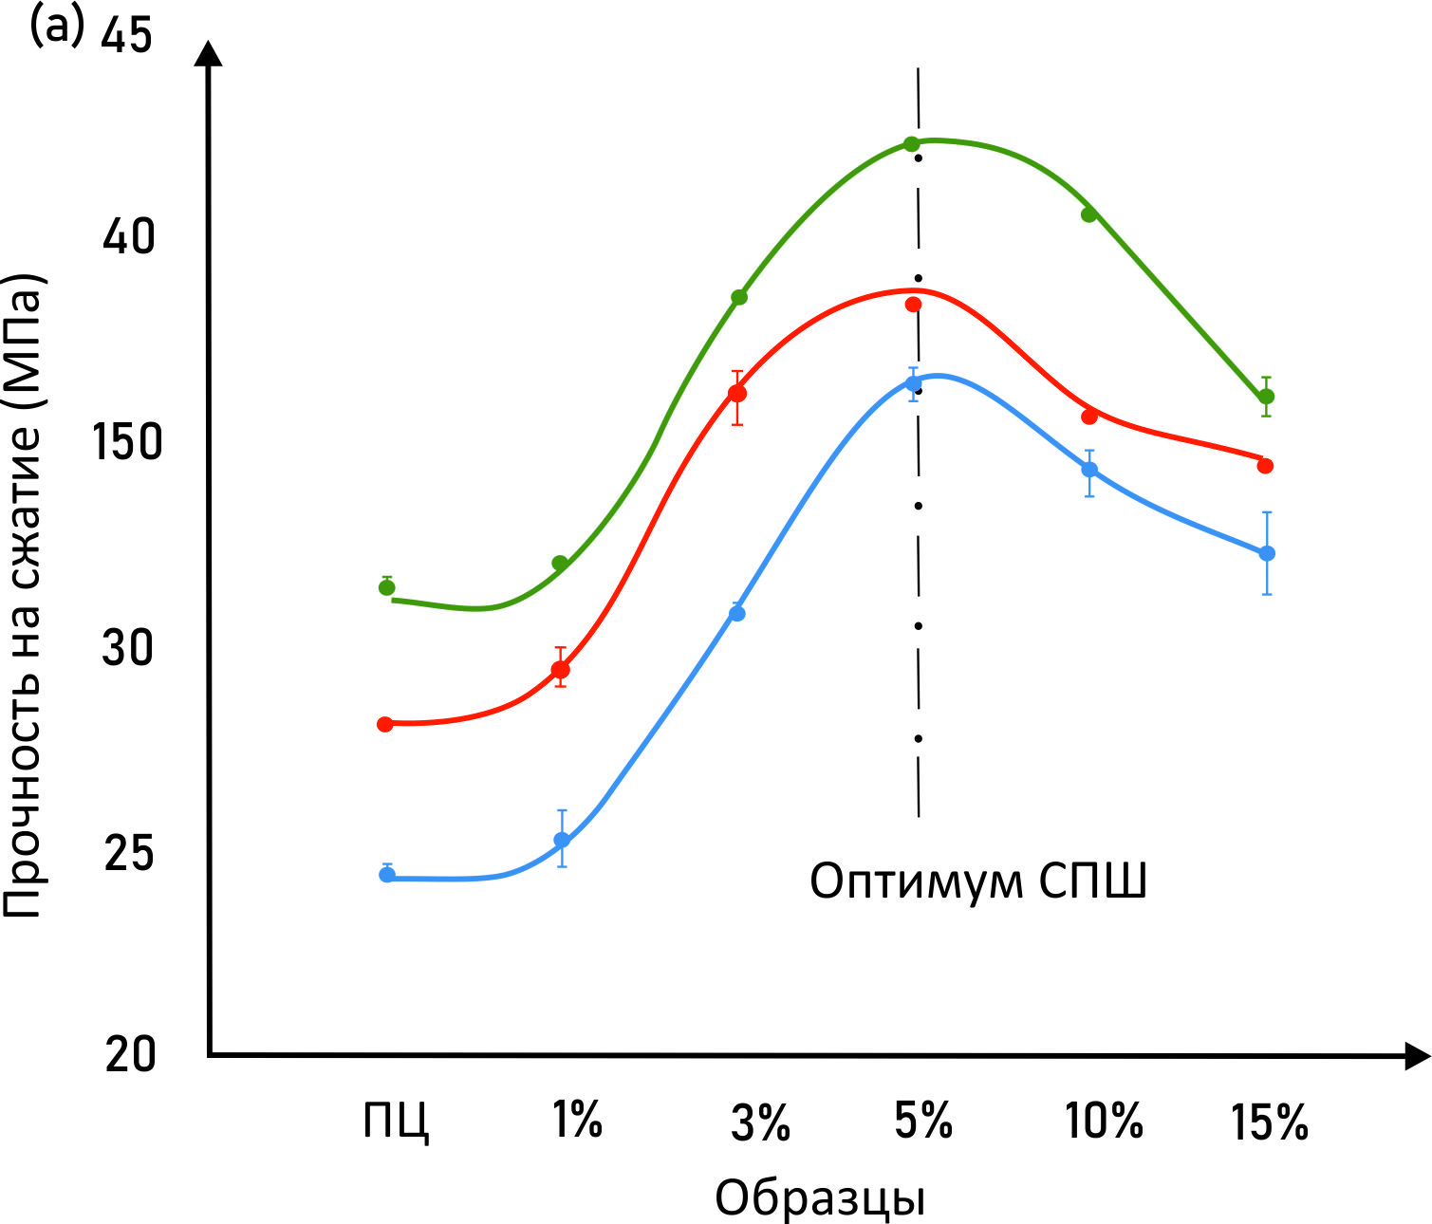

а б

а–показатели прочности при испытании на сжатие; б – показатели прочностипри испытании на изгиб

Рисунок 25 – Показатели механической прочности строительной смеси с добавкой 5% стального шлака

В результате проведенной работы автором теоретически обоснована и практическими методами определена оптимальная комбинация ремонтных цементных смесей на основе портландцемента с применением 5% отходов сталеплавильного шлака, стандартизирована технология получения нового цементного композита.

5.2 Разработка карты процесса по производству новых строительных смесей. Разработка и внедрение стандарта организации
На основе проведенных научно-исследовательских работ нами проведен комплексный анализ по результативности функционирования технологии производства новых строительных смесей с добавкой сталеплавильных шлаков АО «Арселор Миттал Темиртау». С целью создания малоэнергоемкого производства были изучены входы, выходы технологического процесса согласно установленной рецептуре, проанализированы возможные риски с применением статистических методов измерений. Разработана поэтапная технологическая карта процесса производства новых цементных смесей с дозировкой замены 5% цемента сталеплавильным шлаком [86-115]. Схема карты процесса (Приложение А). Начальной технологической операцией является подготовка сырьевых материалов. Сталеплавильный шлак подвергают грубому дроблению посредством щековой либо молотковой дробилки. Дробленый материал направляют на склад для отлеживания на 6-8 суток. Шлак складируют на складе сырья, затем ленточными транспортерами загружают в бункеры цементных мельниц. Материал подвергают тонкому измельчению – помолу в трубных цементных мельницах Ø3,2х15 м. Измельченный шлак пропускают через ситовую машину с размером сетки в свету 70-80 мкм (не менее 85%).Измельчение клинкера производится в соотношении 5% шлака от веса сухого портландцемента ПЦ для строительной смеси. В результате смешивания материалов в течение 3-5 минут на низкой скорости получается конечный продукт– сухая строительная смесь. Из мельниц готовую смесь транспортируют в силосный склад и упаковывают в многослойные бумажные мешки.
По результатам проведенных исследований для методического и практического применения технология процесса малоэнергоемкого производства сухой строительной смеси с использованием в качестве добавки отходы сталеплавильного шлака АО «Арселор Миттал Темиртау» была задокументирована и внедрена в ТОО «Сервисно-заготовительный центр «Жетісу-агро». Разработан стандарт организации СТ ТОО 870921401140-01-2020 «Смеси строительные с добавкой сталеплавильного шлака» (Приложение Б). В стандарте описан технологический процесс производства строительных смесей, рецептура, приведены термины,технические требования к продукции, требования к материалам, к маркировке, упаковке, безопасности и охраны окружающей среды, правила приемки, методы испытаний, транспортирование и хранение продукции. Получен патент на полезную модель РК «Способ использования сталеплавильного шлака для изготовления строительно-ремонтных смесей» №4866 от 14.04.2020 (Приложение В).

5.3 Управление качеством выпускаемой продукции. Предупреждающие действия в целях управления производственными рисками
Управление качеством – действия, осуществляемые при создании, эксплуатации или потреблении продукции в целях установления, обеспечения и поддержания необходимого уровня ее качества. Управление качеством продукции основывается на стандартизации, которая представляет собой нормативно-техническую основу, определяющую прогрессивные требования к продукции, изготовленной для нужд национального хозяйства, населения, экспорта [116]. Системы управления качеством, действующие на различных предприятиях, индивидуальны. Тем не менее, мировая наука и практика сформировали общие признаки этих систем, а также методы и принципы, которые могут применяться в каждой из них.
Можно утверждать, что в мире сегодня одним из важных направлений модернизации управления предприятиями является создание и реализация интегрированных систем менеджмента на основе корпоративных и международных стандартов ИСО серий 9000 и 14000, SA 8000, OHSAS серии 18000 и др. В данных документах собран мировой опыт системного управления качеством, экологией, персоналом, охраной труда, промышленной безопасностью, информационным обеспечением систем.
В целях создания малоэнергоемкого производства, экономии сырьевых ресурсов и эффективного функционирования технологического процесса производства модифицированных строительных смесей в ТОО «Сервисно-заготовительный центр «Жетісу-агро» разработана, внедрена и поддерживается в рабочем состоянии интегрированная система менеджмента качества в соответствии с требованиями стандартов ИСО 9001 и ИСО 50001 [117]. «Интеграция» – это объединение в целое отдельных частей и элементов в процессе совершенствования. Интегрированная система менеджмента это система менеджмента предприятия с внедрением двух или более международных стандартов и работающая как единое целое. Интегрированная система менеджмента организации «Сервисно-заготовительный центр «Жетісу-агро»» подразумевает интеграцию стандартов системы менеджмента качества согласно стандарту ИСО 9001 и системы энергетического менеджмента согласно стандарту ИСО 50001. Оба стандарта имеют много сходных структурных черт, основанных на применении универсального цикла PDCA: разработка политики и целей в области качества, управление документациями и записями, подготовка персонала, аудиты, управление несоответствиями, корректирующие и предупреждающие действия, анализ со стороны руководства. Создание безотходных технологий требует соблюдения основных принципов: принципа системности, учитывающего помимо производственной деятельности и природную среду; принципа комплексности, принципа гармонированной системы организации работы. Применение принципа системности Шухарта Деминга P-D-C-A в соответствии с требованиями стандарта качества ИСО 9001 благоприятно влияет на конечный результат получения строительных смесей и способствует повышению эффективности системы менеджмента качества организации в целом (рисунок 26). Разработка бизнес-процессов качества ТОО «Сервисно-заготовительный центр «Жетісу-агро» основана на базе цикла системности P-D-C-A.

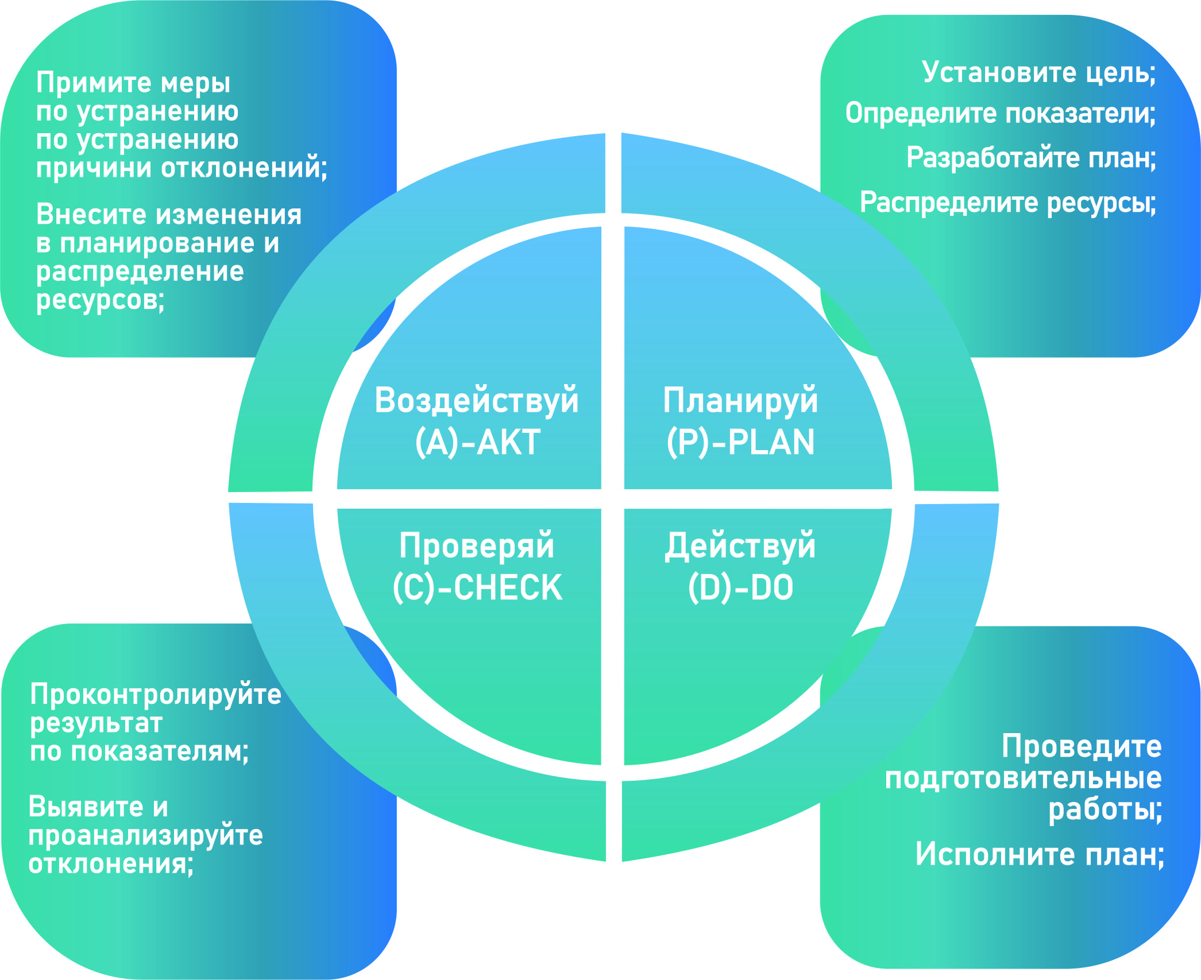

Рисунок 26 –Цикл системности бизнес- процессов P-D-C-A
Управление процессом начинается с его описания. Описание процесса включает две стадии: определение процесса (идентификацию) и его моделирование. Описание процесса начинается с построения бизнес карты процесса высокого уровня – SIPOC. В первую очередь выделяют описываемый процесс из сложной сети процессов организации и обозначают его границы. Это входы и выходы или «стыки» идентифицированного процесса с другими. «Стыки» представляют собой материальные и информационные потоки. Определение процесса проводят в соответствии с последовательностью выполнения заказа по производству продукции или оказанию услуги. При этом выясняют, кто является потребителями, кто является собственником процесса, кто участвует в процессе, кто является поставщиком процесса. Важно определить побочные влияния на процесс, разобраться в его сложностях, выявить его проблемы [118,119].
Суть и единственное назначение процесса состоит в том, чтобы, изменяя вход, получать заданное значение выхода для удовлетворения потребностей заказчика. Только в этом случае система будет развиваться в сторону постоянного улучшения. Между результатом процесса на его выходе и управляемым входом должна существовать объективная связь. В противном случае рассматриваемый процесс не может выполнить требования п. 4.1 ИСО9001. Важно, чтобы собственник или руководитель процесса имел возможность: оценить соответствие результата процесса поставленной цели, поэтому цель процесса и его результат, а также параметры процесса должны измеряться; изменить результат на выходе процесса в направлении приближения к цели, меняя по своему усмотрению (управляя) вход процесса.Если хотя бы одно из вышеуказанных условий не выполняется, то процесс понимания ИСО 9001:2015 отсутствует.
В рамках эффективного управления интегрированной системой менеджмента компании ТОО «Сервисно-заготовительный центр «Жетісу-агро» все бизнес-процессы управления качеством были разработаны, внедрены и поддерживаются в рабочем состоянии. Интеграция системы менеджмента качества (СМК) и системы энергетического менеджмента (СЭнМ) позволяет координировать технологический процесс производства новых строительных смесей и поддерживать управление организацией с применением подпроцессов ресурсосбережения, энергосбережения. Степень документирования интегрированной системы менеджмента определена в зависимости от направления деятельности компании, от принятой модели интеграции, сложности процессов и форм их взаимодействия, компетентности персонала. Структура документации интегрированной системы менеджмента (ИСМ) представлена схематично в виде треугольника (рисунок 27).
Документация ИСМ разработана и утверждена руководством организации.
В рамках повышения результативности ИСМ и улучшения управляемых условий, система качества ИСМ цифровизирована методом программного обеспечения. Все документированные процедуры ИСМ доступны персоналу для пользования, мониторинга процессов, предупреждения несоответствий. Проведено специализированное обучение персонала для проведения внутренних аудитов проверки соответствия функционирования интегрированной системы требованиям стандартов.

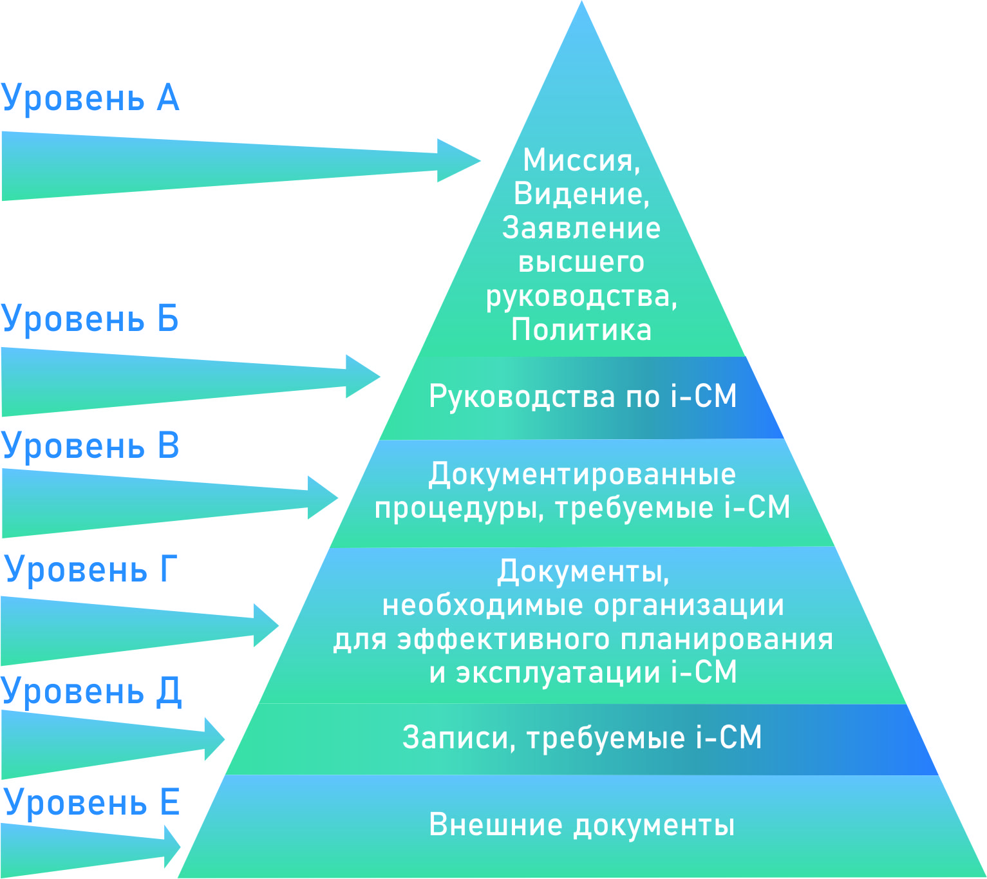

Рисунок 27 – Иерархия документации интегрированной системы менеджмента (ИСМ) организации

Система менеджмента качества (СМК) – система управления качеством предприятия на базе стандарта ИСО 9001:2015. Этот стандарт основан на ряде принципов менеджмента качества, таких как сильная клиентоориентированность, мотивация и вовлеченность руководства, процессный подход и постоянное совершенствование. Эти элементы более подробно объясняются впринципах менеджмента качестваИСО. Применение ИСО 9001 помогает гарантировать, что заказчики стабильно получают качественные продукцию и услуги, что, в свою очередь, очень выгодно для бизнеса. Организация должна осуществлять менеджмент процессов, необходимых для системы менеджмента качества, в соответствии с требованиями стандарта ИСО 9001. Поэтому систему менеджмента качества правильнее называть системой менеджмента процессов или системой менеджмента бизнеса.
Система энергетического менеджмента (СЭнМ) основа на международном стандарте ИСО 50001:2018. Под энергетическим менеджментом понимают систему управления в бизнесе, главной задачей которой является оптимизация расходов на энергоснабжение. Для достижения этой цели разработаны и внедрены инновационные управленческие решения, вспомогательные процессы.В соответствии с требованиями стандарта ISO 50001 компанией разработана Энергетическую политика, на основе которого устанавливает ежегодные энергетические цели и задачи, и планы действий, учитывающие законодательные требования и другую информацию, относящуюся к значимому использованию энергии. Отвественными по СЭнМ проводится глубокий энергетический анализ потребления энергетических ресурсов в целях снижения их удельного расхода, что в итоге способствует эффективному управлению затратами на топливно-энергетические ресурсы. Анализ научных и практических данных показал,что при производстве цемента расходы на энергию занимают большую долю в структуре операционных затрат.Выбросы углекислого газа при производстве цемента создают серьезные экологические последствия, а потребление природных ресурсов используется нерационально, снижая энергетическую эффективность. Применение добавки 5% сталеплавильного шлака к цементу в роли «дешевых» строительных технологий с содержанием ограниченных рынком сталеплавильных отходов металлургии является одним из эффективных, малоэнергоемких, рациональных направлений развития цементной и бетонной промышленности.
Очень важно, чтобы экономия ресурсов, средств и рационализация хода производства новых ремонтных смесей носила разумный характер и не оказывала негативного воздействия на качество продукции. При этом одним из решений данной проблемы являются методы оценки и расчета рисков. Обычно производство, повышение качества продукции сопровождается увеличением затрат на ее создание, либо исправлением дефектов, но эта тенденция может быть уменьшена с использованием инструментов управления рисками, повышением уровня организации производства и производительности труда.
Управление рисками – один из основных элементов системы управления сферой здоровья и безопасности на работе. Руководство по процедуре управления рисками отражено в международном стандарте новой версии ИСО 31010:2019.
Управление рисками развилась как система понятий и дисциплин, цель которой – организация защиты от негативных последствий, непредвиденных событий или неблагоприятных обстоятельств, возникающих в процессе деятельности предприятия.Управление риском включает разработку и реализацию экономически обоснованных для конкретного предприятия рекомендаций и мероприятий, направленных на уменьшение исходного уровня риска для приемлемого его финального уровня.
Управление рисками опирается на результаты комплексного технико-технологического и экономического анализа потенциала и среды функционирования предприятия, действующую нормативную базу, различные методы анализа и другие исследования.
Управление рисками позволяет предметно:
- выявить потенциально возможные ситуации неблагоприятного развития событий, то есть ситуации, связанные с риском, который может привести к срыву поставленных целей;
- получать количественные характеристики возможного ущерба;
- заблаговременно при подготовке решения планировать и при необходимости осуществлять меры по снижению риска до приемлемого уровня.
Управление риском определяется как процесс подготовки и реализации комплекса управленческих решений; связанных с оценкой различных типов рисков, влияющих на достижение целей хозяйствующего субъекта, и дальнейшим использованием полученной информации для снижения вероятности возможного ущерба или упущенных возможностей в конкретной рыночной ситуации [120-122].
В условиях производственного предприятия управление риском, должно основываться на концепции приемлемого риска, которая позволяет рационально воздействовать на уровень риска и доводить его до приемлемого значения [123].
На этапе проектирования технико-экономические риски связаны с качеством проектирования, в том числе с качеством изыскательских работ и изучением экологических характеристик потенциального объекта инвестиций, соответствием проекта функциональному целевому назначению, выбираемыми строительными материалами и конструкциями, соответствием техническим условиям пожарного надзора, санитарным правилам и т.д.
На этапе строительных работ технические риски ассоциируются, главным образом, с техникой безопасности и качеством строительно-монтажных работ.
Управление рисками проекта включает в себя процессы, относящиеся к планированию управления рисками, их идентификации и анализу, реагированию на риски, мониторингу и управления рисками проекта. Большинство из этих процессов подлежат обновлению в ходе проекта. Цели управления рисками проекта – повышение вероятности возникновения и воздействия благоприятных событий и снижение вероятности возникновения и воздействия неблагоприятных для проекта событий. На рисунке 28 приведена общая схема процессов управления рисками проекта.

Управление рисками проекта

Идентификация рисков
Планирование управление рисками
Качественный анализ рисков
Планирование реагирования на риски
Количественный анализ рисков
Мониторинг и управления рисками

Рисунок 28 –Общая схема управления рисками проекта

Оценка рискаявляется частью процесса менеджмента риска и представляет собой структурированный процесс, в рамках которого идентифицируют способы достижения поставленных целей, проводят анализ последствий и вероятности возникновения опасныхсобытий для принятия решения о необходимости обработки риска [124]. Регулярное проведение мониторинга, анализа и управления риском направлены на проверку:
– достоверности предположений о риске;
– достоверности предположений, на которых основана оценка риска, включая внешние и внутренние области применения;
– достижимости ожидаемых результатов;
– соответствия результатов оценки риска фактической информации о риске;
– правильности применения методов оценки риска;
– эффективности обработки риска.
Процессы мониторинга и анализа риска должны быть документированы, а результаты мониторинга и анализа риска зафиксированы в отчете.
Управление рисками опирается на результаты комплексного технико-технологического и экономического анализа потенциала и среды функционирования предприятия, действующую нормативную базу, различные методы анализа и другие исследования.
Управление рисками позволяет предметно:
–выявить потенциально возможные ситуации неблагоприятного развития событий, то есть ситуации, связанные с риском, который может привести к срыву поставленных целей;
–получать количественные характеристики возможного ущерба;
–заблаговременно при подготовке решения планировать и при необходимости осуществлять меры по снижению риска до приемлемого уровня [120, с. 145].
Понятие управления рисками в данной работе отстаивает превентивное управление рисками, непрерывную оценку имеющихся рисков и интеграцию этих процессов в общую деятельность по принятию решений на протяжении всего жизненного цикла проекта или бизнес-процесса. Над риском ведется непрерывная и активная работа до тех пор, пока он либо исчезает, либо превращается в проблему, с которой необходимо справиться. Процесс управления рисками, представленный на рисунке 29, определяет шесть логических шагов, посредством которых проектная группа управляет текущими рисками, разрабатывает и исполняет стратегии управления рисками и извлекает уроки из своего опыта для использования на уровне всего предприятия[125, 126].
Шесть этапов процесса управления рисками – выявление, анализ и приоритезация, планирование, мониторинг, корректирование, извлечение уроков [117, с.75].

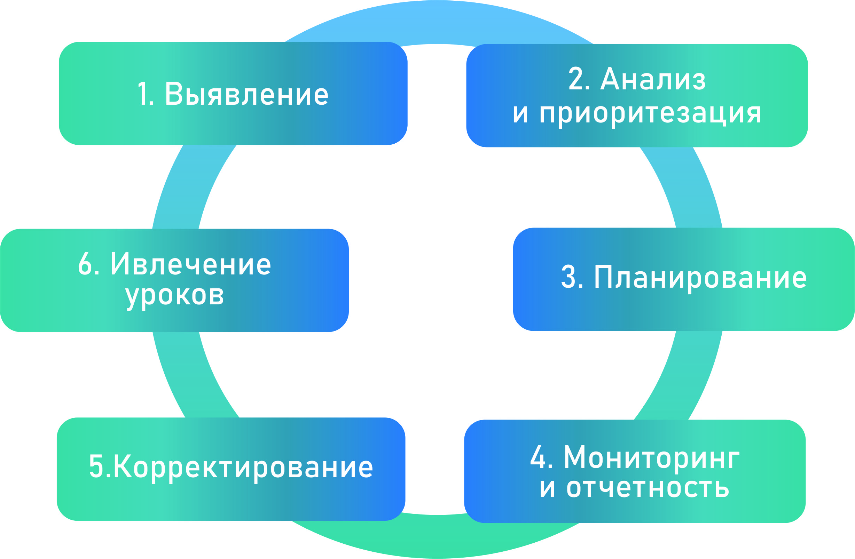

Рисунок 29 – Процесс управления рисками

Выявление рисков– это фаза, позволяющая членам проектной группы вынести на обсуждение всей команды факты наличия рисков. Выявление рисков является начальной стадией процесса управления ими. Оно должно быть осуществлено как можно раньше, и к нему необходимо постоянно возвращаться на протяжении всего жизненного цикла проекта.
Анализ рисков– это фаза преобразования накопленных во время предыдущего шага оценок и данных в форму, позволяющую осуществить приоритезацию рисков.
Приоритизация рисков позволяет проектной группе управлять наиболее важными из них, выделяя для этого необходимые ресурсы.Планирование рисков выполняется исходя из информации, полученной на этапе их анализа, и имеет своей целью выработку стратегий, планов и конкретных шагов. Календарное планирование рисков интегрирует эти планы в повседневный процесс управления проектом, обеспечивая непрерывность управления рисками. Эта стадия напрямую увязывает планирование рисков с планированием проекта в целом.
Мониторинг рисков выполняется для наблюдения за конкретными рисками и прогрессом в осуществлении составленных планов. Мониторингу должны быть подвергнуты сделанные оценки вероятности риска, его угрозы, ожидаемая величина риска и прочие факторы, способные повлиять на приоритет рисков. Наблюдению подвергаются также составленные планы, имеющиеся ресурсы и принятый календарный график. Мониторинг рисков обеспечивает прозрачность процесса управления рисками проекта на различных уровнях в дополнение к стандартному процессу управления проектом [127], отслеживающему степень завершенности проектных задач. Отчетность о рисках обеспечивает информирование проектной группы, спонсоров и других заинтересованных сторон о состоянии рисков проекта и планов по управлению ими.
В отличие от статистических методов регулирования технологических процессов, где по результатам контроля выборки принимается решение о состоянии процесса (налажен или разлажен), при статистическом приемочном контроле по результатам выборки выносится решение о судьбе всей партии продукции: принять или отклонить ее.
Статистические методы управления качеством – это вспомогательные средства, в основе которых лежат определенные выводы и положения теории вероятностей и математической статистики и которые помогают принимать обоснованные решения в отношении различных аспектов качества функционирования технологических процессов и их результатов. Они являются средствами диагностики процессов и оценки отклонений от требований в области качества.Практика показала, что везде, где внедрялись статистические методы, наблюдались важные положительные эффекты: снижался брак продукции и повышалось ее качество, уменьшался объем контрольной работы, происходила экономия материалов, повышалось качество наладки оборудования и сокращались его простои, повышалась выработка станочников. Статистические методы контроля качества подразделяются на:статистический приемочный контроль по альтернативному признаку;выборочный приемочный контроль по варьирующим характеристикам качества;стандарты статистического приемочного контроля;планы непрерывного выборочного контроля[128].
Выборочный контроль осуществляется по плану, в основу которого заложены не только экономические соображения, но и соответствующие статистические методы, обуславливающие объем выборки и критерии оценок [129,130].
Эффективное управление рисками не может быть сведено к простому реагированию на возникающие проблемы. Проектная группа должна работать над заблаговременным выявлением рисков и создавать стратегии и планы по управлению ими. Должны быть разработаны планы по решению проблем в случае их возникновения. Заблаговременная подготовка четко составленных планов по борьбе с ними сокращает временные затраты в критических ситуациях. Такая деятельность способна устранить негативный эффект, и является результатом обеспечения качества производимой продукции.
В целях проведения анализа технологических рисков производства новых цементных использовали контрольный листок для сбора исходных данных. Контрольный листок является главным инструментом контроля качества и основой для применения статистических методов. На основании собранных данных с организации ТОО «Сервисно-заготовительный центр «Жетісу-агро» были идентифицированы основные факторы, влияющие на показатели качества строительных смесей. Факторы рисков последовательно выстроены и представлены в причинно-следственной диаграмме Исикавы (рисунок30).

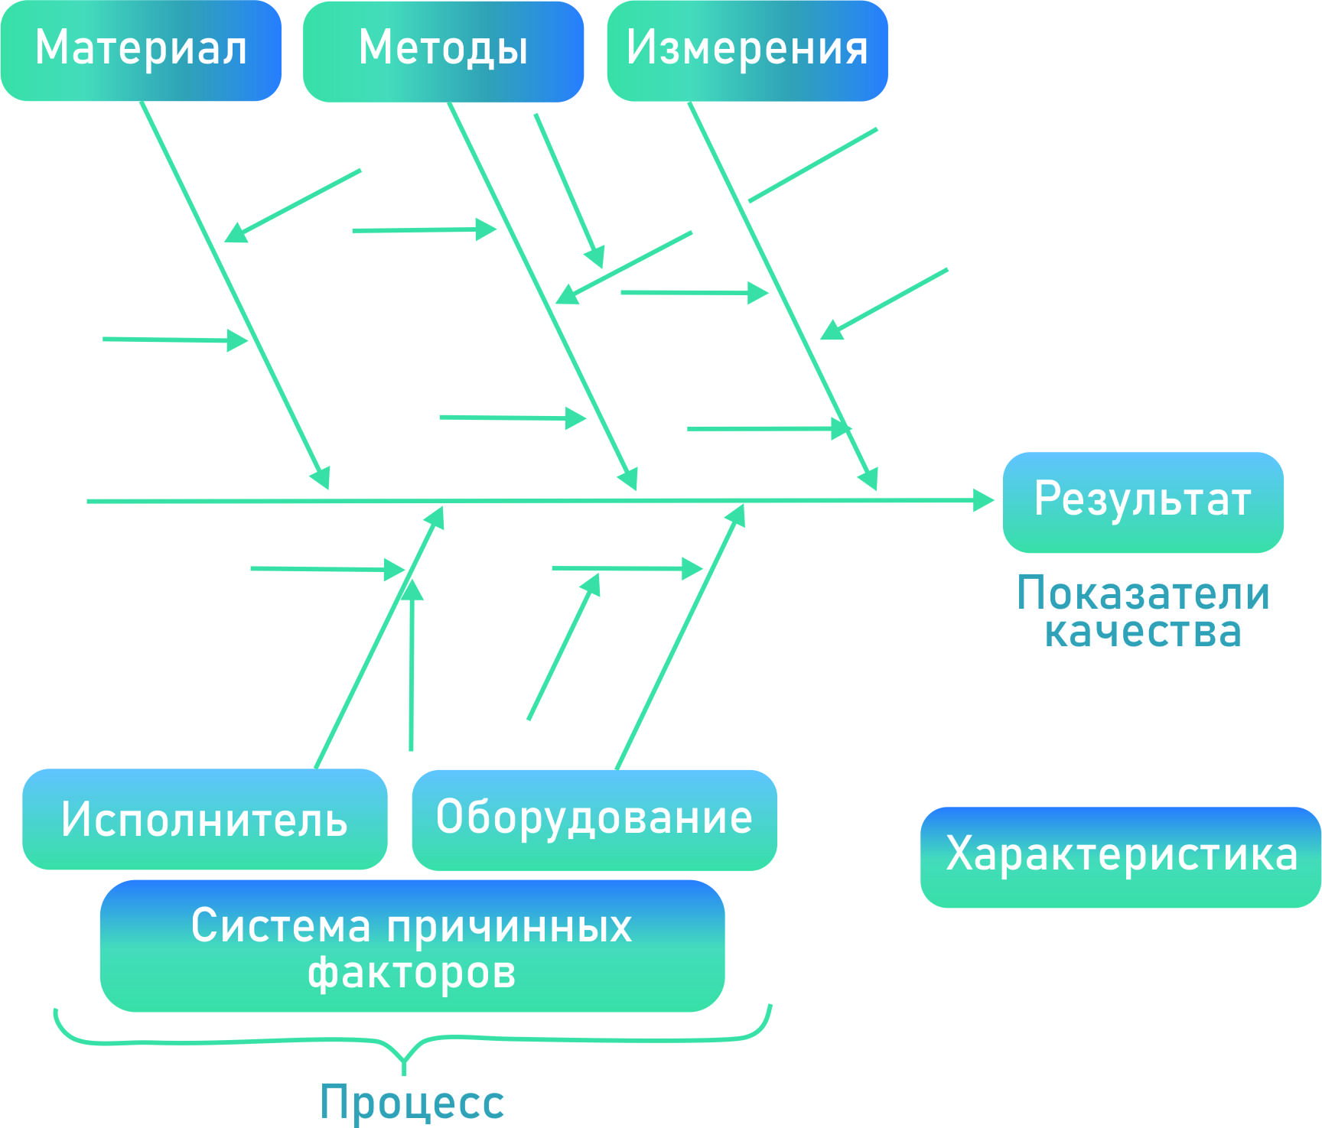

Рисунок 30 – Диаграмма Исикавы причинных факторов рисков

На основании представленных факторов установлены возможные потенциальные риски в технологии процесса производства модифицированных смесей, оказывающие влияние на показатели качества продукции. Диаграмма «рыбья кость» Исикавы позволила определить причины возникновения факторов, создающие потенциальные риски: материал, методы, измерения, исполнитель, оборудование. При описании характеристики фактора определяются «косточки» – это возможные риски.

По результатам анализа функционирования ИСМ ТОО «Сервисно-заготовительный центр «Жетісу-агро» проводятся в плановом режиме мероприятия по предупреждающим действиям возникновения потенциально опасных рисков.

Выводы по пятому разделу
Разработан стандарт организации СТ ТОО-870921401140-01-2020 на процесс технологии производства строительных смесей на основе цемента с использованием в качестве добавок отходов сталеплавильных шлаков в ТОО «Сервисно-заготовительный центр «Жетісу-агро». Апробация результатов исследований с достижением мультипликативного эффекта осуществлена путем внедрения новой технологии в производство, разработки стандарта организации, управления качеством посредством поддержания системы интегрированного менеджмента, контроля рисков стандартами ISO и статистическими методами. Результаты научных исследований докладывались на международно-практических конференциях, изложены в публикациях. Новизна защищена патентом на полезную модель.
Проведенные исследования показали, что отходы металлургического производства являются ценным сырьем для цементов и бетонов. Использование сталеплавильных шлаков взамен части дорогостоящего цемента позволяет создать безотходные производственные комплексы на базе глубокого изучения свойств вторичного сырья и его стандартизации, разработки новых экономически «выгодных» технологий, способствует решению экологических задач производства.

6 РАСЧЕТ ОЖИДАЕМОГО ЭКОНОМИЧЕСКОГО ЭФФЕКТА ОТ РАЗРАБОТКИ НОВЫХ СОСТАВА РЕМОНТНЫХ СМЕСЕЙ НА ОСНОВЕ ЦЕМЕНТА И СТАЛЕПЛАВИЛЬНОГО ШЛАКА

Внедрение новой технологии производства строительных смесей с добавкой 5% сталеплавильного шлака с низкой себестоимостью в сравнении существующими технологиями и материалами значительно снижает затраты на строительные конструкции, гидротехнические сообружения и текущие затраты при их эксплуатации. Поскольку изменения в затратах на стадии возведения и эксплуатации объектов были по материалам и конструкциям, то расчет производился по внедрению новой технологии и новых материалов, обладающих пониженной себестоимостью в сравнении с существующими. Экономический эффект расчитывали от внедрения технологии производства строительной смеси с применением оптимальной добавки сталеплавильного шлака.

6.1 Расчет экономического эффекта от внедрения технологии по использованию сталеплавильного шлака
Экономический эффект от внедрения технологии изготовления нового цементного композита на основе цемента с добавкой 5% сталеплавильных шлаков с размером частиц в пределах 1-100 мкм на предприятии ТОО «Сервисно-заготовительный центр «Жетісу-агро» рассчитывается в соответствии с «Инструкцией по определению экономической эффективности в строительстве, новой техники, изобретений и рацпредложений» и другими известными методиками.
Расчет экономического эффекта от применения новой технологии, обеспечивающий экономию производственных ресурсов производится по формуле:

Э= (З1-З2)*А2, тг,

где З1 и З2 – затраты по сравниваемым вариантам, тг;
А2 – годовой выпуск продукции.
Соотношение материалов для получения миксовых растворов было установлено как 1 часть цемента к 2,75 частям взвешенного стандартного песка по весу.В/Ц составляет 0:485. Для стандартного замеса цементного раствора массы на 10 м³потребления сырьевых материалов, что составляет 110 мешков и цены на них таковы (рисунок 11, 12).

Таблица 11 – Расчет себестоимости традиционного цементного раствора

Сырье и материалы | Расход | Цена,тг | Стоимость,тг
Песок, кг | 8937,5 | 740 | 6 613 750
Цемент, кг | 3250 | 1730 | 5 622 500
Вода, л | 650 | 0,25 | 162,5
Э/энергия, кВт/ч | 187 | 14,5 | 2 711,5
Себестоимость производства на 10 м³, тг – 110 мешков |  |  | 12 239 124
Себестоимость на 1 м³, тг |  |  | 1 223 913
Себестоимость на 1 мешок, тг. |  |  | 111 265

Таблица 12 – Расчет себестоимости строительной смеси

Сырье и материалы | Расход | Цена, тг | Стоимость, тг
Шлак сталеплавильный, кг | 162,5 | 200 | 32 500
Песок, кг | 8937,5 | 740 | 6 613 750
Цемент, кг | 3087,5 | 1730 | 5 341 375
Вода, л | 651 | 0,25 | 162,75
Э/энергия, кВт/ч | 177 | 14,5 | 2 566,5
Себестоимость производства на 10 м³, тг -110 мешков |  |  | 11 990 354
Себестоимость на 1 м³, тг |  |  | 1 199 035
Себестоимость на 1 мешок, тг. |  |  | 109 003

Поскольку изменения калькуляции себестоимости происходит только по статье «сырье и материалы», то экономия затрат на 1 мешок строительного материала с добавкой 5% сталеплавильного шлака составила:

Э= 111 265-109 003=2262 тг

Годовой экономический эффект:

Эг=2262*132000=298 584 000 тг,
где 132000 – годовая производительность завода, тонн.
6.2 Расчет экономического эффекта от замены части цемента 5% вторичным сырьем для строительства монолитного здания
На строительство монолитного здания примерно требуется – 12500 м³ бетонной смеси М 350 с содержанием портландцемента ПЦ 500.
Стоимость 1 м³ бетонной смеси – 19700 тенге (с доставкой).
При замене части 100%-ного портландцемента ПЦ 500 на 5% сталеплавильных отходов, получается новый цементный композит.
Расходы на приобретение стандартной бетонной смеси на строительство здания на 12500 м³ составляет 246 250 000 тенге.
Расходы на приобретение бетонной смеси с добавкой шлака на строительство одного здания на 12500 м³бетонной смеси составляет 233 937 500 тенге.
Экономический эффект для строительства 1-го монолитного здания составляет 12 312 500 тенге.
Экономический эффект для строительства 10-ти жилых домов составляет

Э=246 250 000 - 233 937 500 = 123 125 000 тенге.

Выводы к шестому разделу
Рассчитана экономическая эффективность от внедрения технологии портландцемента по энерго- и ресурсосберегающей технологии c применением сталеплавильного шлака. По расчету до внедрения технологии стоимость 1 кг цемента с НДС - 1730 тенге. Себестоимость производства на 10 м³, тг – 110 мешков составляет 12239124 тенге. По расчету экономической эффективности после внедрения энергосберегающей технологии с применением сталеплавильного шлака себестоимость производства на 10 м³, тг – 110 мешков составила 11990354 тенге. Годовая экономическая эффективность для производства новых строительных смесей составила 298, 5 млн. тенге. Экономия затрат на 1 мешок строительного материала с добавкой 5% сталеплавильного шлака составила 2262 тг. Следовательно при строительстве крупных производственной, инженерной, инфраструктуры АПК, а также объектов ЖКХ,будет обеспечена высокая экономия капитала.
Рассчитана экономическая эффективность от замены части расходуемого портландцемента 5% вторичным сырьем для строительства монолитного здания. Объем расхода бетонной смеси на здание примерно составляет 12500 м³. Стоимость 1 м³бетонной смеси с НДС и с доставкой– 19700 тенге. Затраты бетонной смеси на строительство одного жилого комплекса на 12500 м³ составляет 246 250 000 тенге. Экономия расходов на 1м³ бетонной смеси с заменой цемента 5% шлаком составила 985 тенге, стоимость бетонной смеси составила 18715 тенге. Затраты бетонной смеси на одно здание на 12500 м³ с заменой цемента 5% шлаком составила 233 937 500 тенге. Экономический эффект на строительство 1-го здания составил 12 312 500 тенге. Экономический эффект на строительство 10-ти монилитных зданий составляет более 123, 2 млн. тенге.
Акт внедрения в производство ТОО «Сервисно-заготовительный центр «Жетісу-агро» (Приложение Г).

ЗАКЛЮЧЕНИЕ

Исследован побочный отход металлургии, кислородно-конверторный сталеплавильный шлак высокой основности, на возможность применения в роли добавки к стандартному портландцементу типа I 42.5Н. Определены химические составы сырьевых материалов, а именно сталеплавильного шлака и портландцемента, что позволило установить потенциальное влияние шлака в момент гидратации на физико-химические свойства цемента. В частности, исследованы тонкость помола, химический и фазовый состав сырьевых материалов, консистенция, время схватывания цементного теста образцов.Цементный композит с содержанием шлака был изготовлен и отлит в кубические и балочные формы для испытаний на сжатие и трехточечный изгиб, а прочность на сжатие и изгиб была экспериментально определена. Для подтверждения экспериментальных результатов проведены рентгенологические исследования, термографический анализ, испытания на пористость с использованием полуадиабатической калориметрии, и результаты показали, что с добавкой 5% сталеплавильного шлака к цементной смеси является оптимальным соотношением для ускорения процесса гидратации и увеличения количества продуктов гидратации, особенно в раннем возрасте твердения. Были получены изображения на сканирующем электронном микроскопе для наблюдения за динамикой уменьшения пор,влияющие на прочность, и механические характеристики цементной смеси с 5% СПШ показали, что прочность на сжатие и изгиб увеличена при относительно низких концентрациях 5%.
Предлагаемый новый цементный композит содержит обильные силикаты кальция, представленные в сталеплавильном шлаке, что определяет высокоэффективность смешанного цемента для производства бетона и других применений. Этот смешанный цемент с добавкой сталеплавильного шлака имеет значительные преимущества перед портландцементом с точки зрения:
1.CO₂ влияние и стоимость: замена части портландцемента сталеплавильным шлаком помогает снизить общий показатель CO₂, связанный с производством цемента. Замена цемента ферритными отходами (сталеплавильный шлак) приведет к снижению общей стоимости.
2. Механические характеристики и жесткость: проведенные эксперименты показали, что оптимальная дозировка 5% сталеплавильного шлака приведет к лучшим механическим характеристикам с точки зрения прочности при сжатии и изгибе. Добавление шлака увеличивает как начальное, так и конечное время схватывания, что открывает двери для нового применения, требующего более длительного времени схватывания цементного раствора.
В результате вышеперечисленных мероприятий, был получен оптимальный состав цементной ремонтной смеси с добавкой 5% сталеплавильного шлака, определена технология производства нового цементного композита с установлением его технических характеристик.
Получен патент на полезную модель РК «Способ использования сталеплавильного шлака для изготовления строительно-ремонтных смесей» №4866 от 14.04.2020.
Технология внедрена в производство ТОО «Сервисно-заготовительный центр «Жетісу-агро», разработан и введен в действие неправительственный стандарт СТ ТОО-870921401140-01-2020 «Смеси строительные с добавкой сталеплавильного шлака. Выполнен расчет экономической эффективности от внедрения в производство новых композиционных материалов.
Новые строительные смеси с добавкой сталеплавильных отходов обеспечат экономию сырьевых ресурсов, позволят решить вопросы хранения и утилизации побочных продуктов металлургического производства, будет способствовать повышению конкурентоспособности и экономической эффективности производства новых материалов засчет доступной стоимости на рынке.
Применение нового нормативно-технического документа на строительные смеси с добавкой сталеплавильных отходов реализует первочередные запросы строительства, ремонта и модернизации имеющихся объектов производственного, социального и культурного назначения в сельской местности.

СПИСОК ИСПОЛЬЗОВАННЫХ ИСТОЧНИКОВ

1 Государственная программа развития агропромышленного комплекса Республики Казахстан на 2017-2021 годы// https://primeminister.kz/ru /gosprogrammy/gosudarstvennaya-programma. 07.02.2020.
2 Послание Главы государства Касым-Жомарта Токаева народу Казахстана // https://www.akorda.kz/ru/addresses/addresses_of_president/poslanie-glavy-gosudarstva-kasym-zhomarta-tokaeva-narodu. 04.10.2020.
3 Указ Президента Республики Казахстан. О концепции перехода Республики Казахстан к устойчивому развитию на 2007-2024 годы: 15 ноября 2006 года, №216 // https://adilet.zan.kz/rus/docs/T060000216. 15.09.2019.
4 Ниязбекова Р.К., ДжексембаеваА.Е. Анализ возможности использования сталеплавильного шлака в цементном производстве// ГНИИ "Нацразвитие": сб. избр. ст. по матер. науч. конф. – СПб., 2019.– С. 113-116.
5 Обзор цементной отрасли стран Евразийского экономического союза // https://docplayer.ru/82703204-Obzor-cementnoy-otrasli-stran.15.06.2020.
6 Mineral commodity summaries 2020 //https://www.usgs.gov/ centers/nmic/mineral-commodity-summaries.30.08.2020.

7 Kumar M.P., Monteiro P. Concrete: microstructure, properties, and materials. – NY.: McGraw-Hill, 2006. – 683 p.
8 Bernal S.A. et al. MgO content of slag controls phase evolution and structural changes induced by accelerated carbonation in alkali-activated binders // Cement and Concrete Research. –2014. – Vol. 57. – P. 33-43.
9 Chaturvedi S., OchsendorfJ. Global environmental impacts due to cement and steel // Structural engineering international. – 2004. – Vol. 14(3). – P. 198-200.
10 Naik T.R. Sustainability of cement and concrete industries // Proceed. of the internat. conf. on Achieving Sustainability in Construction. – Milwauke, 2005. –Р. 3-12.
11 Saraswathy V., Muralidharan S., Thangavel K. et al. Influence of activated fly ash on corrosion-resistance and strength of concrete // Cement and Concrete Composites. – 2003. – Vol. 25(7). – P. 673-680.
12 Singh G., Siddique R. Abrasion resistance and strength properties of concrete containing waste foundry sand (WFS) // Construction and Building Material. – 2012. – Vol. 28(1).– P. 421-426.
13 Owaid H.M., HamidR., TahaM.R. A review of sustainable supplementary cementitious materials as an alternative to all-Portland cement mortar and concrete // Australian Journal of Basic and Applied Sciences.– 2012. – Vol. 6(9). – P. 287-303.
14 Справочник химика 21.Химия и химическая технология //https://chem21.info/page. 10.05.2019.
15 Бутт Ю.М., Тимашев В.В. Портландцемент – минералогический и гранулометрический составы, процессы модифицирования и гидратации. – М.: Стройиздат, 1974. – 286с.
16 Шлакощелочные бетоны на мелкозернистых заполнителях / под ред. В.Д. Глуховского. – Киев: Вища школа, 1981. –223 c.
17 Осипенкова И.Г. Совершенствование технологии бетонирования конструкций из разогретых пенобетонных смесей // Современные технологии и методы организации работ в строительном производстве: межвуз. сб. науч. тр.– Магнитогорск: МГТУ, 2002. – С. 43-49.
18 Виноградов Б.Н. Сырье для производства автоклавных силикатных бетонов. – М., 1966. – 131 с.
19 Торопов Н.А. Химия цементов. – М.:Госстройиздат, 1956. – 271 с.
20 Вингелл А.Н., Вингелл Г. Оптические свойства искусственных минералов / пер. с англ. – М.: Мир, 1967. – 528 с.
21 Ниязбекова Р.К., Джексембаева А.Е. Исследование влияния физико-механических свойств ферритных отходов на качество ремонтных смесей и разработка рекомендаций по стандартизации вторичного сырья // Вестник Евразийского национального университета им. Л.Н. Гумилева. – 2019. – №4(129). – С. 85-91.
22 Шаповалов Н.А., Загороднюк Л.Х., Тикунова И.В. и др. Рациональные пути использования сталеплавильных шлаков // Журнал Фундаментальные исследования. – 2013. – №1, ч. 2. – С. 439-443.
23 Jexembayeva A., Salem T., Jiao P. et al. Blended Cement Mixed with Basic Oxygen Steelmaking Slag (BOF) as an Alternative Green Building Material // Materials. – 2020. – Vol. 13(14).– P. 3062-1-3062-17.
24 Mobasher B., Castro-Montero A., Shah S. A study of facture in fiber-reinforced cement-based composites using laser holographic interferometry // Experimental Mechanics. – 1990. – Vol. 30, №3. – P.286-294.
25 BurlovY., BurlovI., Krivoborodov Y.Synthesis of special cements using different waste // Proceed. ICCC of 13th internat. congress on the Chemistry of Cement.–Madrid, 2011. –Р. 59.1-59.4.
26 NiyazbekovaR., GladkikhL. Quality management of composite materials based on cement with micro- and nano-additives.– Kemerovo: KuzUGU, 2017. – 36 р.
27 Eik M., Antonova A., Puttonen J.Routhness of steel fibre and composition of cement paste close to fibre surface // Journal of Advanced Concrete Technology.–2019.–Vol.17.– P. 628-638.
28 Oluwasola E.A., Hainin M.R., Aziz M.A. Characteristics and utilization of steel slag in road construction // Journal Teknologi. – 2014. – Vol. 70(7).– P. 117-123.
29Jiang, Y. et al. Characteristics of steel slags and their use in cement and concrete-A review // Resources, Conservation and Recycling.– 2018. – Vol. 136.– P. 187-197.
30 Sheen Y.-N., WangH.-Y., SunT.-H. A study of engineering properties of cement mortar with stainless steel oxidizing slag and reducing slag resource materials // Construction and Building Materials.– 2013. – Vol. 40. – P. 239-245.
31 Zhang T. et al. Preparation of high performance blended cements and reclamation of iron concentrate from basic oxygen furnace steel slag // Resources, Conservation and Recycling.– 2011. – Vol. 56(1). – P. 48-55.
32 Xiao L., FengD. Comprehensive Utilization of Steel Slag // Iron and Steel. – 1990. – Vol. 25(3). – P. 66-69.
33 Liu S., LiL. Influence of fineness on the cementitious properties of steel slag // Journal of Thermal Analysis and Calorimetry. – 2014. – Vol. 117(2).– P. 629-634.
34 Lin K.-L. et al. Pozzolanic reaction of a mortar made with cement and slag vitrified from a MSWI ash-mix and LED sludge // Construction and Building Materials. – 2014. – Vol. 64. – P. 277-287.
35 Wang, Q. et al. Influence of steel slag on mechanical properties and durability of concrete // Construction and Building Materials. – 2013. – Vol. 47. – P. 1414-1420.
36. Tsakiridis P.E. et al. Utilization of steel slag for Portland cement clinker production// Journal of Hazardous Materials. – 2008. – Vol. 152(2). – P. 805-811.
37 Monshi A., AsgaraniM.K. Producing Portland cement from iron and steel slags and limestone // Cement and Concrete Research. – 1999. – Vol. 29(9). – P. 1373-1377.
38 Liu S., WangZ., LiX. Long-term properties of concrete containing ground granulated blast furnace slag and steel slag // Magazine of concrete research. – 2014. – Vol. 66(21). – P. 1095-1103.
39 Lu T.-H. et al. Use of basic oxygen furnace slag fines in the production of cementitious mortars and the effects on mortar expansion // Construction and Building Materials.–2018. – Vol. 167.– P. 768-774.
40 Tossavainen M., Engstrom F., Yang Q. et al. Characteristics of steel slag under different cooling conditions // Waste Management. – 2007. – Vol. 27(10). – P. 1335-1344.
41Lizarazo-Marriaga J., Claisse P., Ganjian E. Effect of Steel Slag and Portland Cement in the Rate of Hydration and Strength of Blast Furnace Slag Pastes // Journal of Materials in Civil Engineering. – 2011. – Vol. 23(2).– P. 153-160.
42 Rosales J., Cabrera M., Agrela F. Effect of stainless steel slag waste as a replacement for cement in mortars Mechanical and statistical study // Construction and Building Materials. – 2017. –Vol. 142.– P. 444-458.
43 Technical papers / National Slag Association // http://nationalslag.org/ technical-papers.30.06.2020.
44 American Iron and Steel Institute // http://www.steel.org/. 10.04.2020.
45 Zhang T. et al. Preparation of high performance blended cements and reclamation of iron concentrate from basic oxygen furnace steel slag// Resources, Conservation and Recycling.– 2011. – Vol. 56(1). – P. 48-55.
46 Жаростойкиебетоны / подред. К.Д. Некрасова. – М.: Стройиздат, 1974.– 176 с.
47 Niyazbekova R., Userbaev M., Kokayeva G. et al.Ash Deposits CHP-as an Additional Source of Raw Material for Construction Production //Сhemical engineering transactions. – 2018. – Vol. 70. – Р. 649-654.
48 Кудеярова Н.П., Бушуева Н.П. Активация белитовых фаз сталеплавильного шлака в присутствии оксида кальция // Вестник БГТУ им. В.Г. Шухова. – 2016. – №5. – С. 151-154.
49 Дроздов А.А., Шилова И.А., Классен В.К. и др. Характеристика шлака Оскольского электрометаллургического комбината// Вестник БГТУ. – 2008. – №2. – С. 344-348.
50 Коханова А.В., Ермоленко Н.Н, Корпан Е.А. и др. Использование сталеплавильного шлака как компонента вяжущего автоклавного твердения // Международная научно-техническая конференция молодых ученых БГТУ им. В.Г. Шухова: сб. тр. – Белгород, 2019. – С. 2495-2498.
51 Коновалов В.М., Подольский Р.А., Федоров А.С. Использование техногенного сырья в производстве портландцемента // Матер. междунар.науч.-техн. конф. молодых ученых. – Белгород, 2018. – С. 3412-3416.
52 Carvalho S. et al. The recycling effect of BOF slag in the Portland cement properties // Resources, Conservation and Recycling. – 2017. – Vol. 127.– P. 216-220.
53 Carvalho S. et al. Reducing environmental impacts: the use of basic oxygen furnace slag in Portland cement // Journal of Cleaner Production. –2018. – Vol. 172. – P. 385-390.
54 СултамуратГ.И., БоранбаеваБ.М., МаксютинЛ.А.идр.Переработка техногенных отходов конверторной плавки высокофосфористых чугунов// Международный журнал прикладных и фундаментальных исследований. – 2015. –№11, ч. 1. – С. 14-18.
55 Sheen Y.N., WangH.Y., SunT.H. A study of engineering properties of cement mortar with stainless steel oxidizing slag and reducing slag resource materials // Construction and Building Materials. – 2013. –Vol. 40. –Р. 239-245.
56 Hemantkumar J., Mayur H., Patil C. et al. A Review on Cryogenic Grinding // International Research Journal of Engeeniring and Technology: spec. – 2017. – Issue7. – Р. 420-423.
57 Manimaran G., Pradeepkumar M., Venkatasamy R. Influence of cryogenic cooling on surface grinding of stainless steel 316 // Cryogenics. – 2014. –Vol. 59. – P. 76-83.
58 Горшков В.С. и др. Методы физико-химического анализа вяжущих веществ: учеб.– М.: Высшаяшкола, 1981. – 335 с.
59 СТ РК ISO 29581-2-2017. Цемент. Методы испытаний. – Введ. 2019-01-01. – Астана: РГП «КазИнСт», 2019 – Ч. 2. – 80 с.
60 Технологическая линия подготовки руды и техногенных отходов для решения широкого спектра задач глубокого обогащения руд горнодобывающих предприятий и техногенных отходов металлургических предприятий Республики Казахстан:отчет о НИР / КарГТУ. – Жезказган, 2013. – 333 с. – №гос. регистрации 0112РК02866. – Инв.№0212РК2205.
61 Султамурат Г.И., Максютин Л.А., Султангазиева А.Б. Исследование процессов утилизации техногенных отходов конверторного производства//Наука и образование – ведущий фактор стратегии «Казахстан – 2050» (Сагиновские чтения №5): тр. междунар. науч. конф. – Караганда: КарГТУ, 2013. – С. 179-181.
62 Леликова О.Н., Онищенко О.Н., Жабалова Г.Г.и др.Перспективы использования отходов АО "Арселор Миттал Темиртау" в строительстве// Вестник науки и образования. – 2018. – Т. 1, №5(41). – С. 31-33.
63 Основные факты о компании «Арселор Миттал» //https://www.arcelormittal.kz/index.php?id=2. 24.09.2021.
64 ISO 13320:2009. Particle size analysis – Laser diffraction methods. – Publ.2009-10-01. – Geneva, 2009. – 11 р.
65 Hesse C. et al. A new approach in quantitative in-situ XRD of cement pastes: Correlation of heat flow curves with early hydration reactions // Cement and Concrete Research. – 2011. – Vol. 41. – P. 123-128.
66 ASTM C 1365-2018 Стандартный метод испытаний для определения доли фаз Портландцемента и Портландцементного клинкера с использованием рентгеновского дифракционнного анализа/ пер. с англ. – Введ. 2018-03-01. – М.: Изд-во стандартов, 2018. – 22 с.
67 Петрова Л.В. Химия вяжущих строительных материалов:уч. пос. – Изд. 3-е испр. и доп.– Ульяновск, 2009. – 64 с.
68 ASTM C187-16. Стандартный метод испытаний для количества воды,требуемой для нормальной непротиворечивости пасты гидравлического цемента / пер. с англ.– Введ. 2016-12-01. – М.: Изд-во стандартов,2016. – 6 с.
69 ASTM C191-18. Стандартные методы испытания для определения времени схватывания гидравлического цемента с помощью иглы Вика / пер. с англ. – Введ. 2019-08-01. – М.: Изд-во стандартов, 2019. – 10 с.
70 ASTM C109-1994. Стандартный метод испытанияна прочность на сжатие гидравлических цементных растворов (с использованием 2-В или 50-мм кубических образцов). – Введ. 1994-09-15. – М.: Изд-во стандартов, 1994. – 21 с.
71 ASTM C348-2018. Стандартный метод испытания на изгиб гидравлический-цементных растворов / пер. с англ.– Введ. 2018-12-01. – М., 2018. – 12 с.
72 LiY., DongW., LiH. et al. Method of Vacuum Water Absorption to Determine the Porosity of Hardened Concrete // International Journal of Structural and Civil Engineering Research. – 2015. – Vol. 4, №3. –Р. 282-286.
73 Engstrand J., Persson C., Engqvist H. An evaluation of methods to determine the porosity of calcium phosphate cements // Journal of Biomedical Materials Research Part B: Applied Biomaterials. – 2014. –Vol. 103(1). – P. 62-71.
74 Зеер Г.М., Фоменко О.Ю., Ледяева О.Н. Применение сканирующей электронной микроскопии в решении актуальных проблем материаловедения// Журнал Сибирского Федерального университета. – 2009. – Т. 2, №4. –С. 287-293.
75 Brett D.Y., SmithJ.L. Technology of Portland cement. –Lancing: Michigan Technical Institute, 2008. – 345 р.
76 Таймасов Б.Т. Химическая технология вяжущих материалов: учеб. – Алматы: Эверо, 2015. – Т. 1. – 332 с.
77 Андреева А. Химия цемента и вяжущих веществ:учеб. пос. – СПб., 2011. – 67 с.
78 Пащенко А.А. Теория цемента. –Киев, 1991. – 168 с.
79 Wang Q., Yan P., Han S. The influence of steel slag on the hydration of cement during the hydration process of complex binder // Science China Technological Sciences. – 2011. – Vol. 54(2).– P. 388-394.
80 Zhao F.-Q., Ni W., Wang H.-J. et al. Activated fly ash/slag blended cement // Resources, Conservation and Recycling. – 2007. – Vol. 52(2). – P. 303-313.
81 Klemczak B., Batog M. Heat of hydration of low-clinker cements // Journal of Thermal Analysis and Calorimetry. – 2015. – Vol. 123(2).– P. 1351-1360.
82 Piasta J., Sawicz Z., Rudzinski L. Changes in the structure of hardened cement paste due to high temperature //Matériaux et Constructions.– 1984. – Vol. 17(4).– P. 291-296.
83 Классен В.К. Обжиг цементного клинкера. – Красноярск: Стройиздат, 1994. – 334 с.
84 Волженский А.В., БуровЮ.С., Колокольников В.С. Минеральные вяжущие вещества. – М.: Стройиздат, 1979.– 472 с.
85 Николаев А.П., Кондращенко Е.В. Вяжущие свойства портландцемента. Контроль и анализ: монография.– Харьков: ХНУГХ им. А.Н. Бекетова,2017. – 83 с.
86 ISO 29582-2:2009. Методы испытания цемента. Определение теплоты гидратации / пер. с англ. – Введ. 2009-09-07. – М.: Изд-во стандартов, 2009.– Ч. 2. – 17 с.
87 Дашко Л.В., Синюк В.Д., Плотникова Г.В. Экспертное исследование цементного камня после высокотемпературного воздействия // Пожаровзрывобезопасность. –2015. – Т. 24, №12. – С. 22-32.
88 ГОСТ Р ИСО 5725-1-2002. Точность (правильность и прецизионность) методов и результатов измерений. – Введ. 2002-11-01. – М.: Изд-во стандартов,2002. – Ч. 1. – 33 с.
89 ГОСТ 4.233-86. Система показателей качества продукции. Строительство. Растворы строительные. Номенклатура показателей. – Введ. 1987-01-01. – М.: Изд-во стандартов, 1986. – 7 с.
90 ГОСТ 310.4-81. Цементы. Методы определения предела прочности при изгибе и сжатии. – Введ. 1983-07-01. – М.: Изд-во стандартов,1983. – 11 с.
91 ГОСТ 965-89. Портландцементы белые. Технические условия. – Введ. 1990-01-01. –М.: Изд-во стандартов, 1990. – 5 с.
92 ГОСТ 969-91. Цементы глиноземистые и высокоглиноземистые. Технические условия. – Введ. 1992-01-01. – М.: Изд-во стандартов,1992. – 6 с.
93 ГОСТ 5802-86. Растворы строительные. Методы испытаний. – Введ. 1986-07-01. – М.: Изд-во стандартов,1986. – 19 с.
94 ГОСТ 7076-99. Материалы и изделия строительные. Методы определения теплопроводности и термического сопротивления при стационарном тепловом режиме. – Введ. 2000-04-01. – М.: Изд-во стандартов, 2000. – 27 с.
95 ГОСТ 8267-93. Щебень и гравий из плотных горных пород для строительных работ. Технические условия. – Введ. 1995-01-01. – М.: Изд-во стандартов,1995. – 21 с.
96 ГОСТ 8735-88. Песок для строительных работ. Методы испытаний. – Введ. 1989-07-01. – М.: Изд-во стандартов,1989. – 34 с.
97 ГОСТ 8736-2014. Песок для строительных работ. Технические условия. – Введ. 2015-04-01. – М.: Изд-во стандартов,2015. – 11 с.
98 ГОСТ 10178-85. Портландцемент и шлакопортландцемент. Технические условия. – Введ. 1987-01-01. – М.: Изд-во стандартов,1987. – 8 с.
99 ГОСТ 10180-2012. Бетоны. Методы определения прочности по контрольным образцам. – Введ. 2013-07-01. – М.: Изд-во стандартов,2013. – 36 с.
100 ГОСТ 10181-2014. Смеси бетонные. Методы испытаний. – Введ. 2015-07-01. – М.: Изд-во стандартов, 2015. – 28 с.
101 ГОСТ 12730.3-78. Бетоны. Метод определения водопоглощения. – Введ. 1980-01-01. – М.: Изд-во стандартов,1980. – 4 с.
102 ГОСТ 12730.5-84. Бетоны. Методы определения водонепроницаемости.– Введ. 1985-01-01. – М.: Изд-во стандартов,1985. – 12 с.
103 ГОСТ 13015-2012. Изделия бетонные и железобетонные для строительства. Общие технические требования. Правила приемки, маркировки, транспортирования и хранения.– Введ. 2014-01-01. – М.: Изд-во стандартов,2014. – 27 с.
104 ГОСТ 17624-2012. Бетоны. Ультразвуковой метод определения прочности. – Введ. 2014-01-01. – М.: Изд-во стандартов,2014. – 20 с.
105 ГОСТ 22690-2015. Бетоны. Определение прочности механическими методами неразрушающего контроля.– Введ. 2016-04-01. – М.: Изд-во стандартов,20165. – 23 с.
106 ГОСТ 24211-2003. Добавки для бетонов и строительных растворов. Общие технические условия. – Введ. 2003-05-14. – М.: Изд-во стандартов,2003. – 19 с.
107 ГОСТ 24452-80. Бетоны. Методы определения призменной прочности, модуля упругости и коэффициента Пуассона. – Введ. 1982-01-01. – М.: Изд-во стандартов,1982. – 14 с.
108 ГОСТ 24544-81. Бетоны. Методы определения деформаций усадки и ползучести. – Введ. 1982-01-01. – М.: Изд-во стандартов,1982. – 26 с.
109 ГОСТ 25820-2014. Бетоны легкие. Технические условия. – Введ. 2015-07-01. – М.: Изд-во стандартов,2015. – 19 с.
110 ГОСТ 26633-91. Бетоны тяжелые и мелкозернистые. Технические условия. – Введ. 2016-09-01. – М.: Изд-во стандартов,2016. – 13 с.
111 ГОСТ 28575-90. Защита от коррозии в строительстве. Конструкции бетонные и железобетонные. Испытание паропроницаемости защитных покрытий. – Введ. 1991-01-01. – М.: Изд-во стандартов, 1991. – 7 с.
112 ГОСТ 30108-94. Материалы и изделия строительные. Определение удельной эффективной активности естественных радионуклидов. – Введ. 1995-01-01. – М.: Изд-во стандартов,1995. – 10 с.
113 ГОСТ 31189-2003. Смеси сухие строительные. Классификация. – Введ. 2004-03-01. – М.: Изд-во стандартов,2004. – 11 с.
114 ГОСТ 31356-2007. Смеси сухие строительные на цементном вяжущем. Методы испытаний. – Введ. 2009-01-01. – М.: Изд-во стандартов,2009. – 14 с.
115 ГОСТ 31357-2007. Смеси сухие строительные напольные на цементном вяжущем. Общие технические условия. – Введ. 2009-01-01. – М.: Изд-во стандартов,2009. – 12 с.
116 ИСO 9001-2015. Система менеджмента качества. Требования. – Введ. 2015-11-01. – М.: Изд-во стандартов,2015. – 38 с.
117 ISO 50001-2018.Системы энергетического менеджмента. Требования и руководство по применению. – Введ. 2018-08-21. – Женева, 2018. – 50 с.
118 Zimon D. Influence of quality management system on improving processes in small and medium-sized organizations // Journal Quality access to success. – 2016.– Vol. 17(150).– P. 61-64.
119 Priede J. Implementation of Quality Management System ISO 9001 in theWorld and its Strategic Necessity// Procedia - Social and Behavioral Sciences. – 2012. – Vol. 58. – P. 1466-1475.
120 Романов В.С. Риск-менеджмент как условие развития предприятия // Теория и практика реструктуризации предприятий: сб.матер.всеросс.науч.-практ. конф. – Пенза, 2006.– С.144-148.
121 Rahimian R. Risk Management with Maintenance and Repair Strategy inIndustries//Advanced Journal of Chemistry. – 2020. – Vol. 2(4).– P. 239-246.
122 Stoneburner G., Goguen A., Feringa A. Risk Management Guide forInformation Technology Systems:recommend. – Gaithersburg: National Institute of Standards and Technology, 2002. – 54 р.
123 The relation between the Quality of the Mission Statements and the Performances of the state Universities in Turkey // Procedia - Social and Behavioral Sciences. – 2021. –Vol. 58. – P. 19-28.
124 Marks N. World-Class Risk Management. – NY.,2015. – 234 р.
125 Кузнецов М.,Филатов А., Егорова Е. и др. Управление рисками,аудит и внутренний контроль. – СПб.,2015. – 250 с.
126 Романов В.С. Управление рисками: этапы и методы // Факты и проблемы практики менеджмента: матер.науч.-практ. конф. – Киров: Изд-во Вятского ГЛУ, 2006.– С.71-77.
127 ГОСТ Р ИСО 31010-2019. Менеджмент риска. Техлогии оценки риска. – Введ. 2020-03-01. – М., 2019. – 20 с.
128 Ефимова О.В. Как анализировать финансовое положение предприятия. – М.: БШ «Интер-синтез», 1993. – 32 с.
129 Ягодин Т.С. Разработка системы менеджмента качества на предприятии. – М.: Лаборатория книги,2010.– 122c.
130 Магомедов Ш.Ш., Беспалова Г.Е. Управление качеством продукции:учеб. – М.: Дашков и Ко, 2013. – 336 с.
131 КохноА.П., Микрюков В.А., Комаров С.Е.Менеджмент. – М.: Финансы и статистика, 1993.– 224 с.
132 Павлыш В.Н., Миньковская М.В., Турчанин Г.И. и др. Математическое моделирование процессов управления рисками в условиях рыночной трансформации деятельности предприятия //Вестник Полоцкого государственного университета.– 2016. – №6. – С. 86-93.
133 Фомичев А.Н. Риск Менеджмент: учебник. – М.,2016. – 372 с.

ПРИЛОЖЕНИЕ А

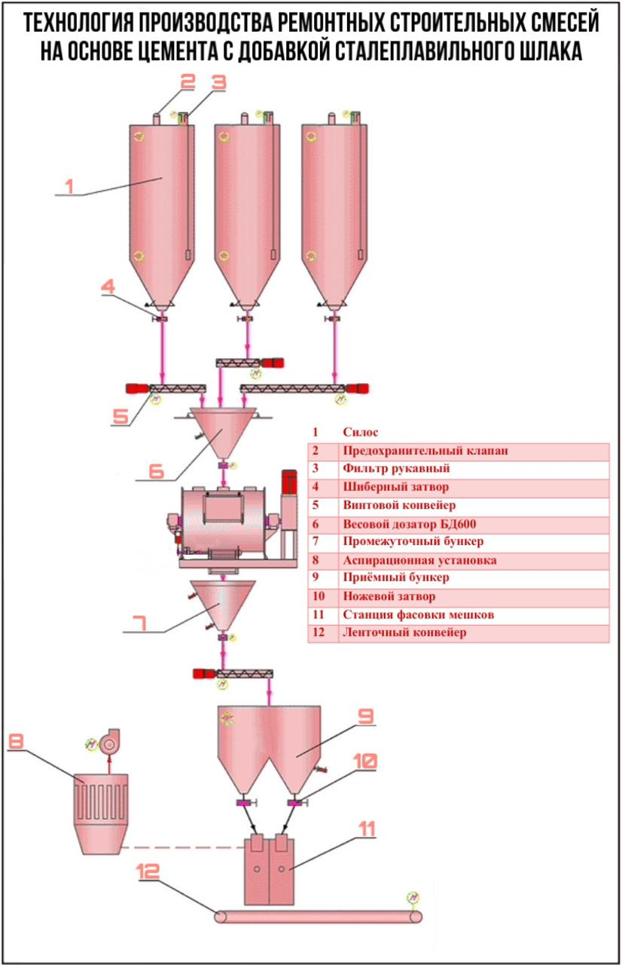

Рисунок А.1 – Технологическая схема производства строительной смеси с добавкой сталеплавильного шлака

ПРИЛОЖЕНИЕ Б

Стандарт СТ ТОО-870921401140-01-2020
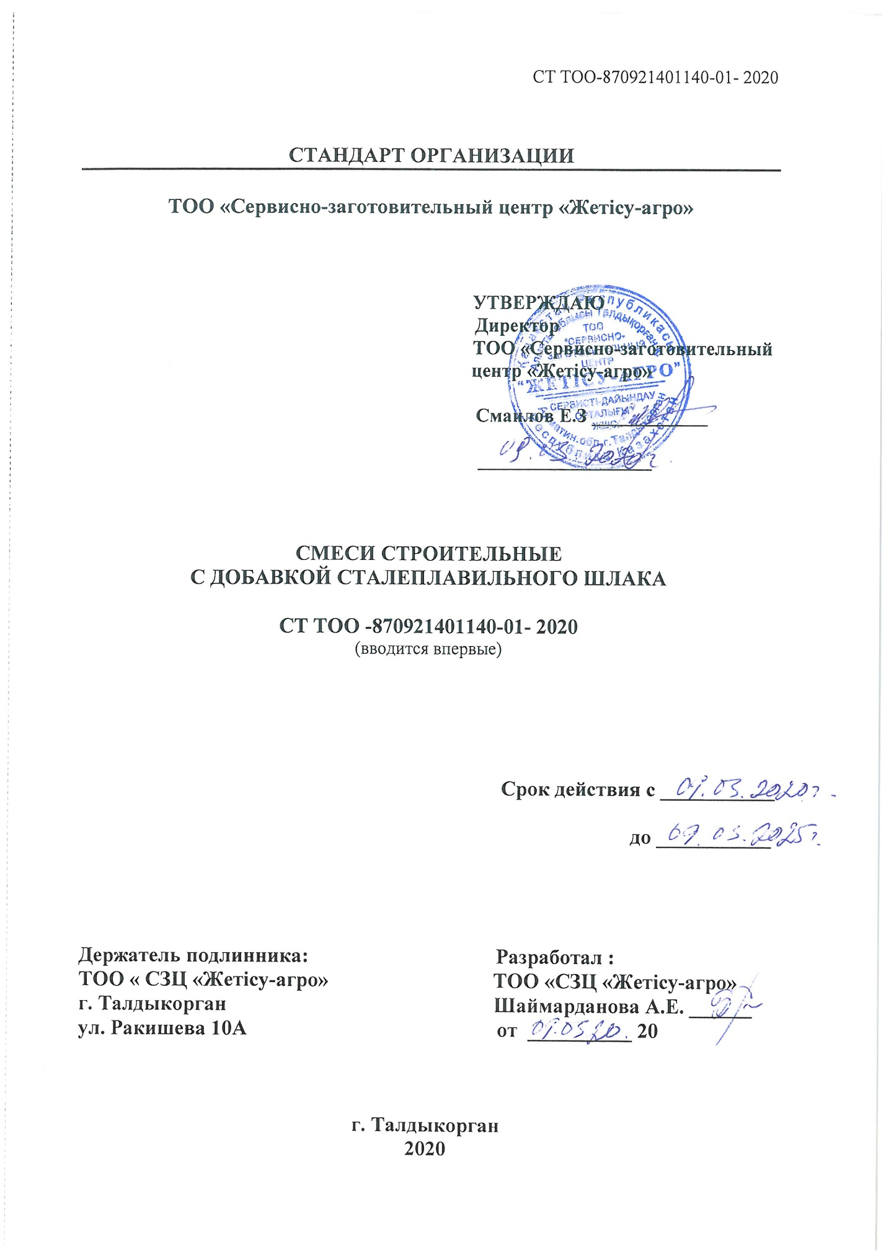

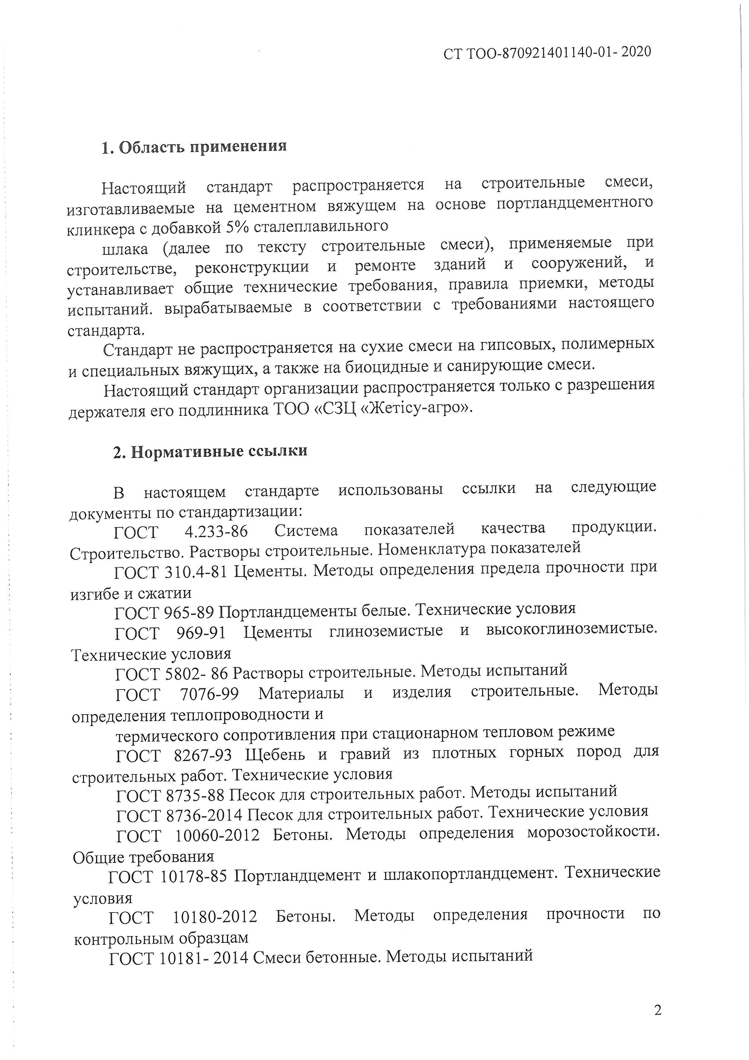

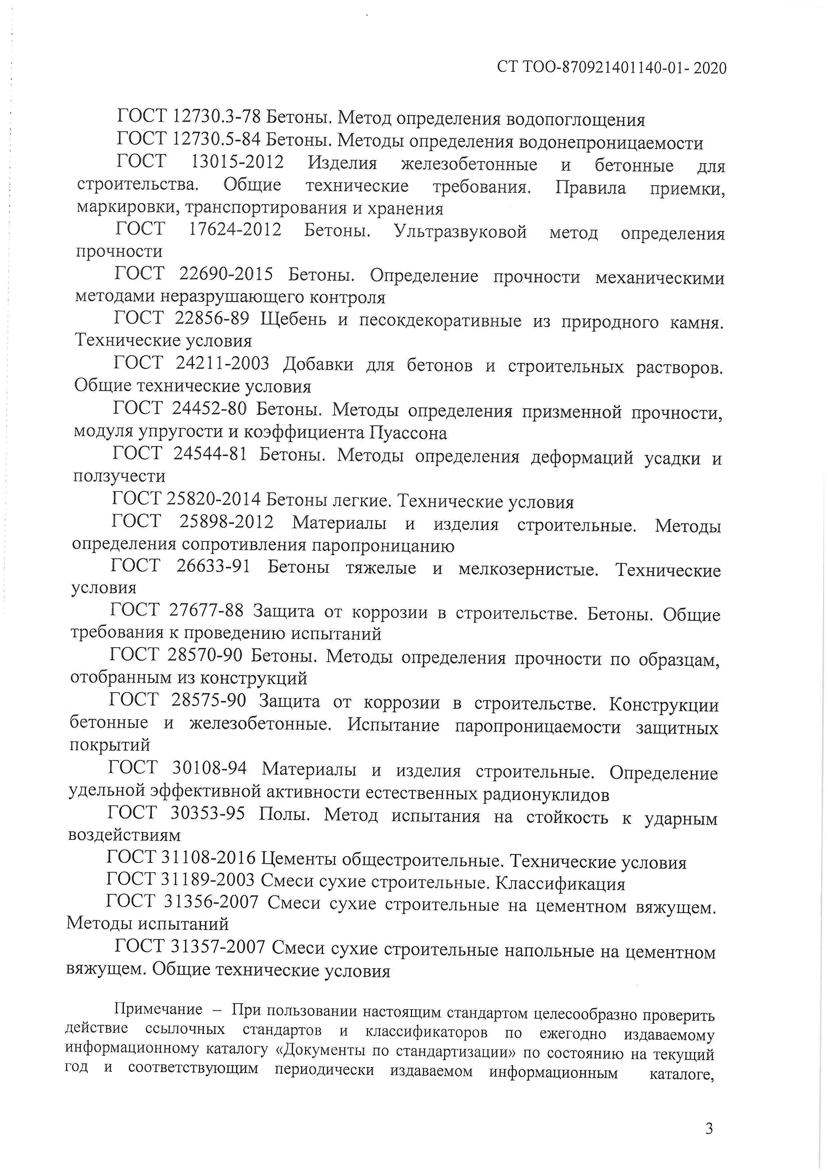

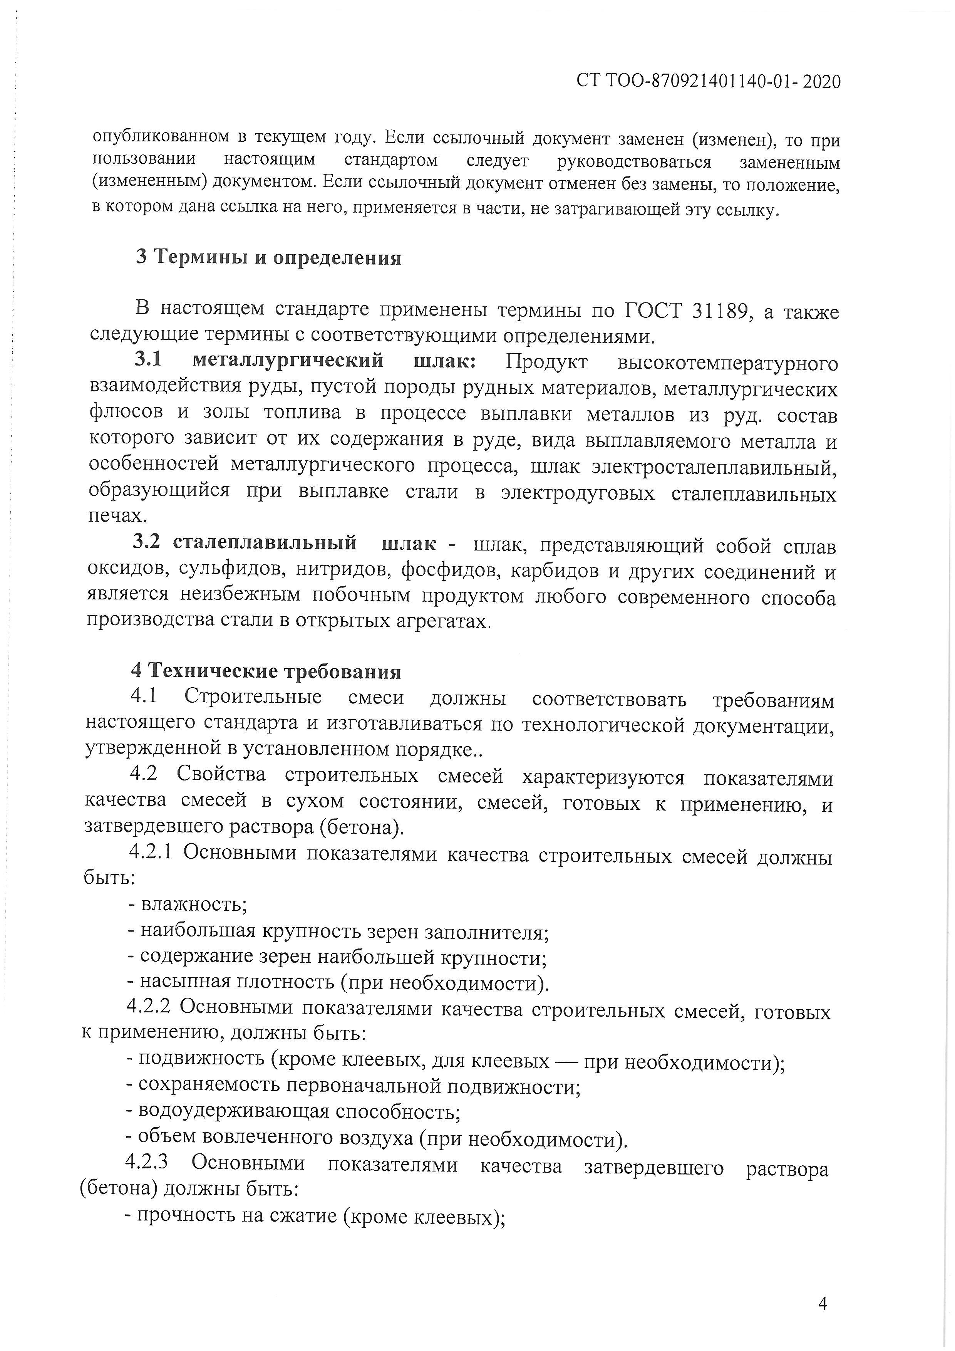

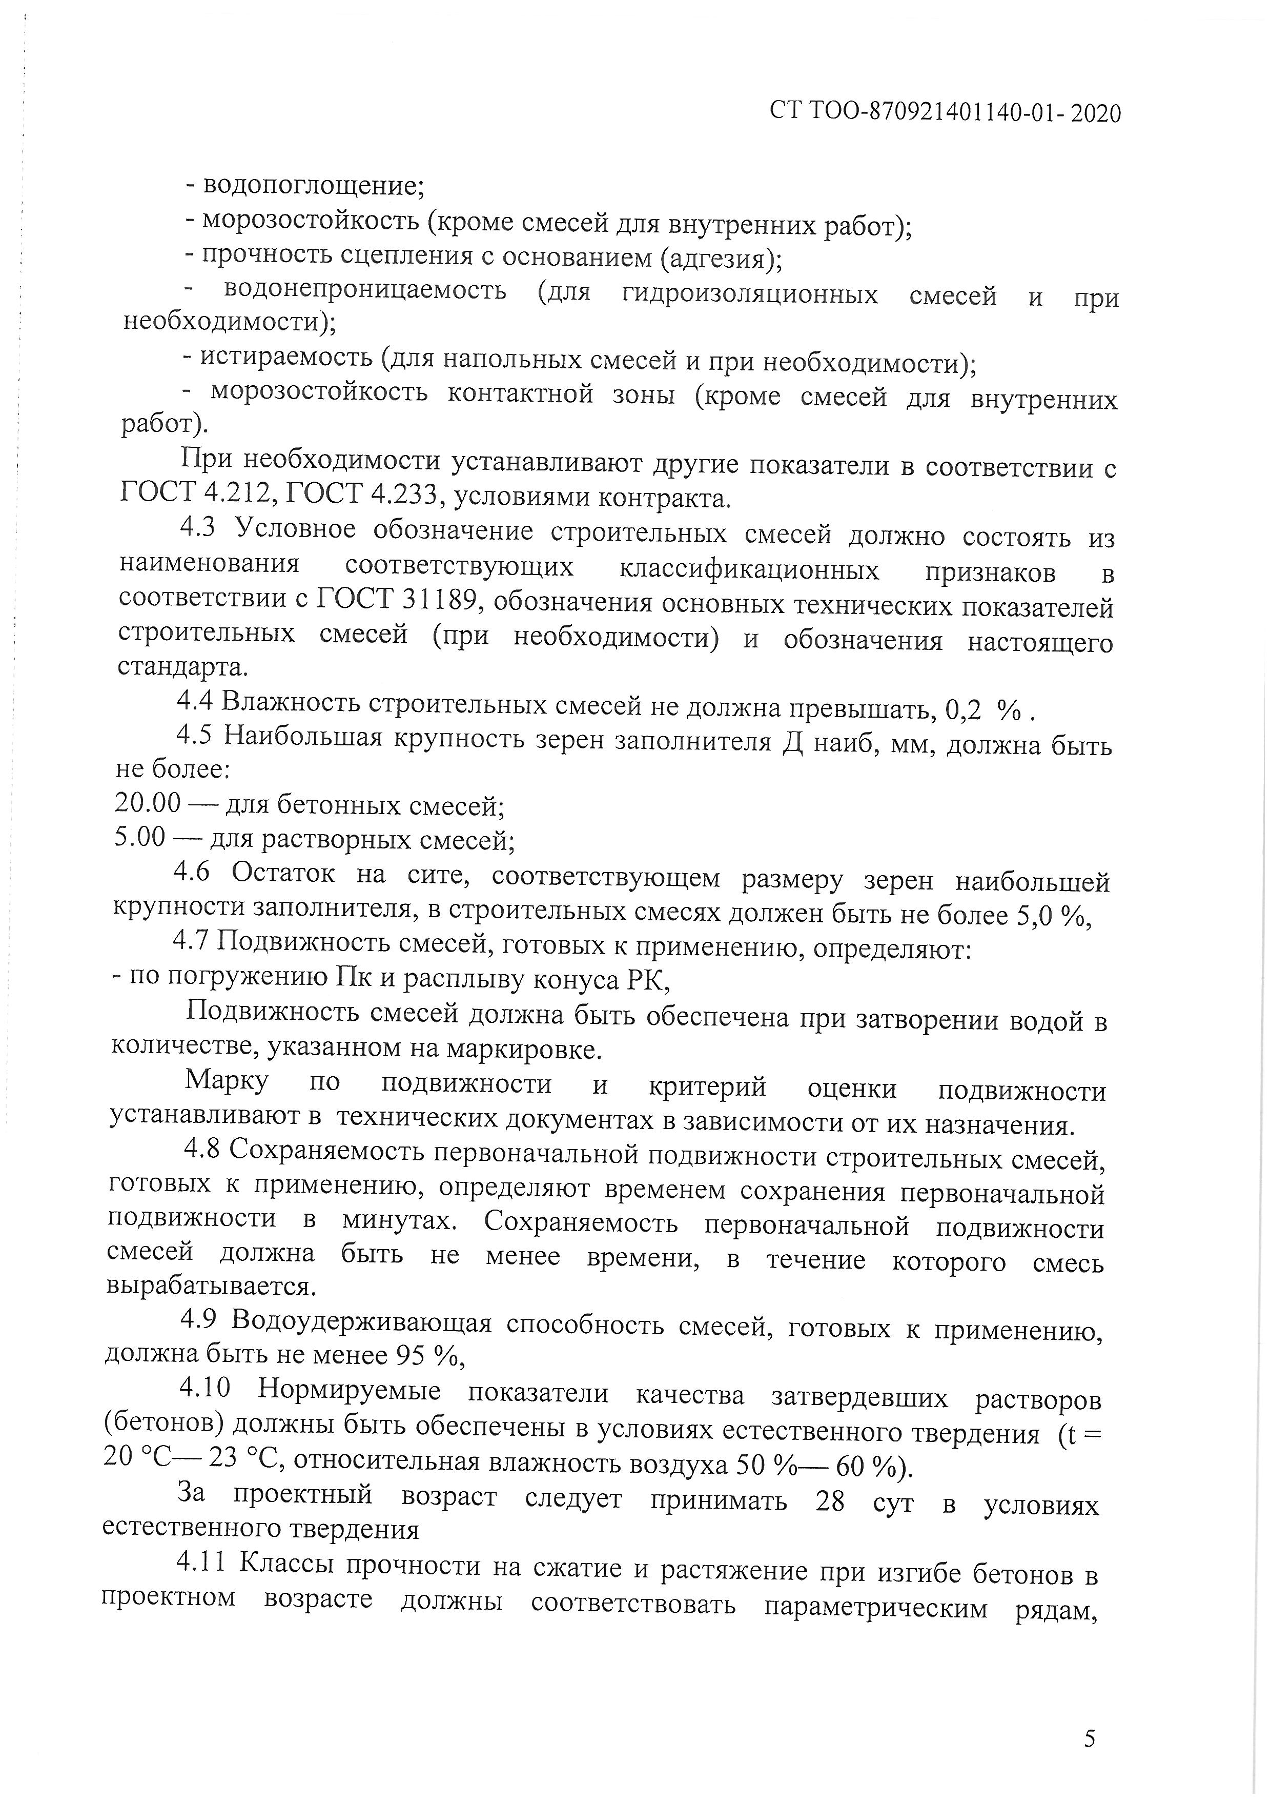

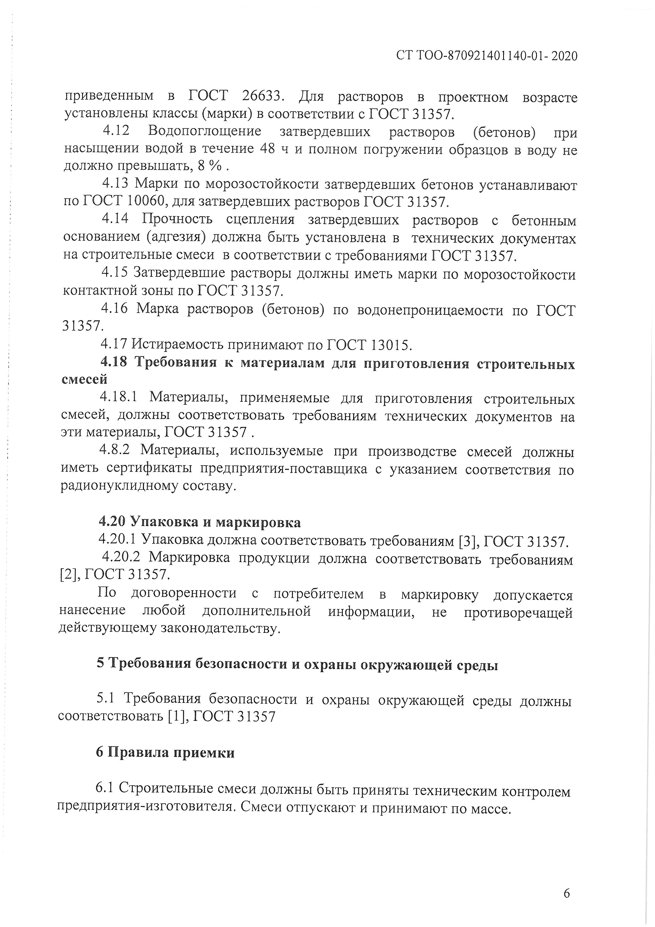

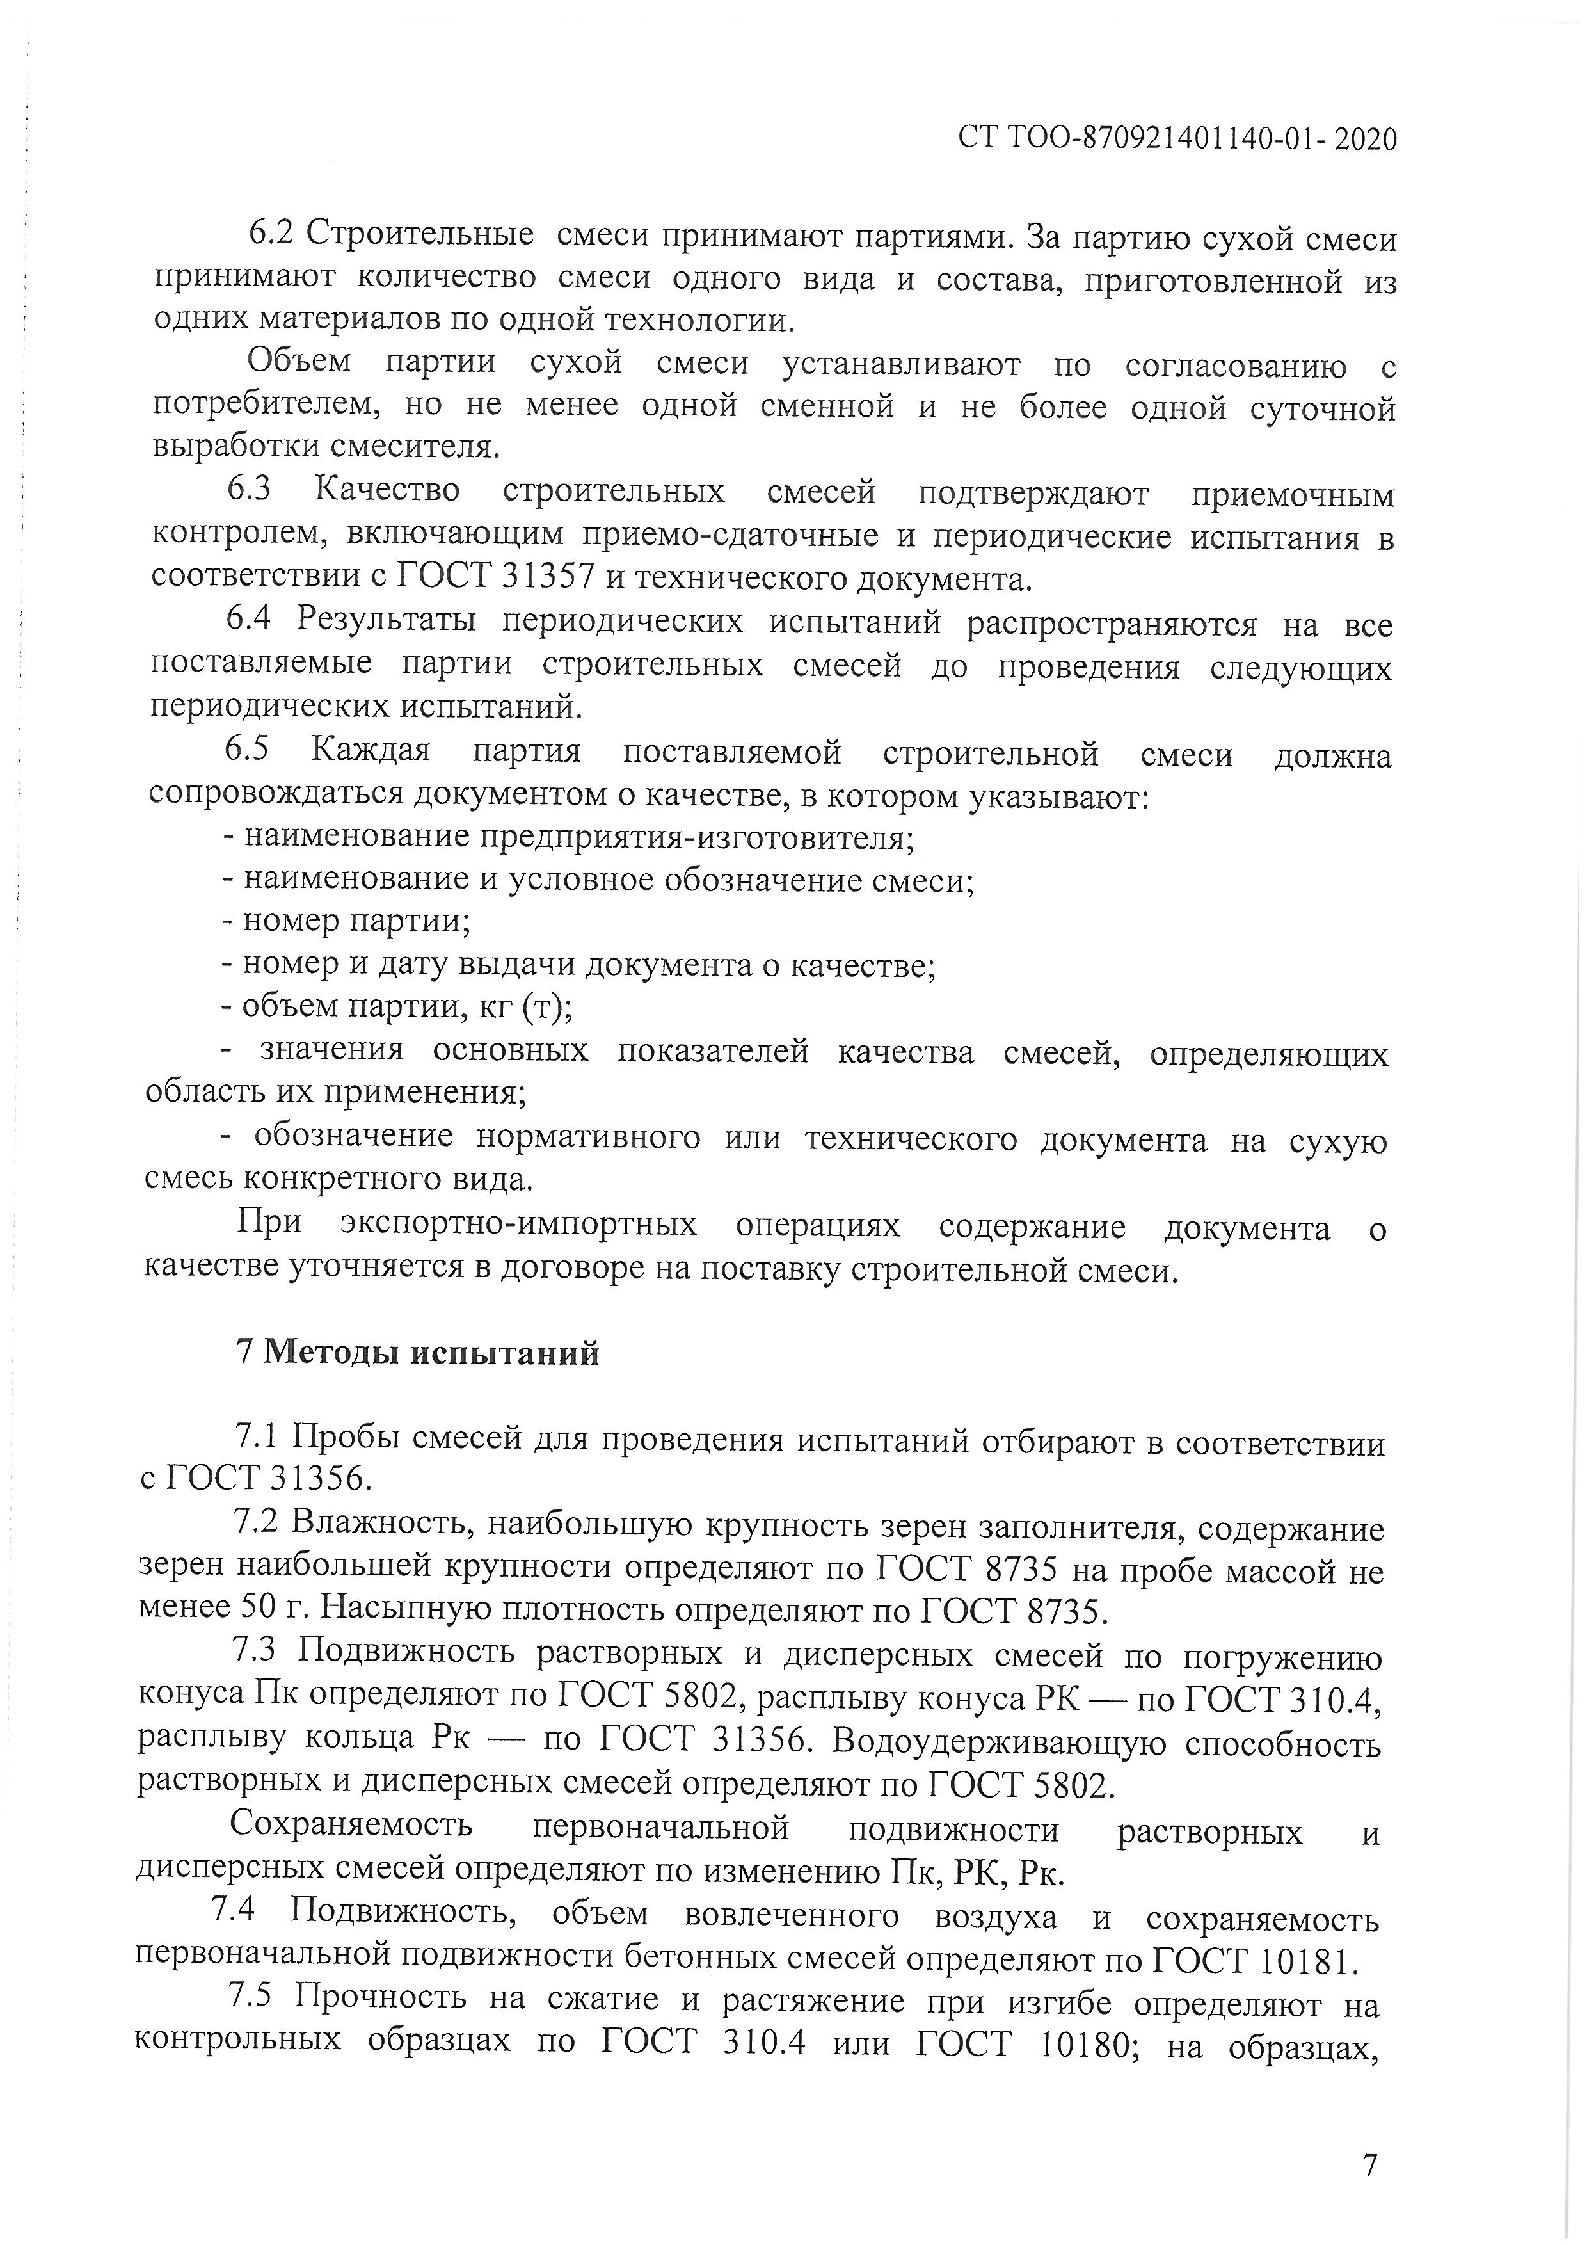

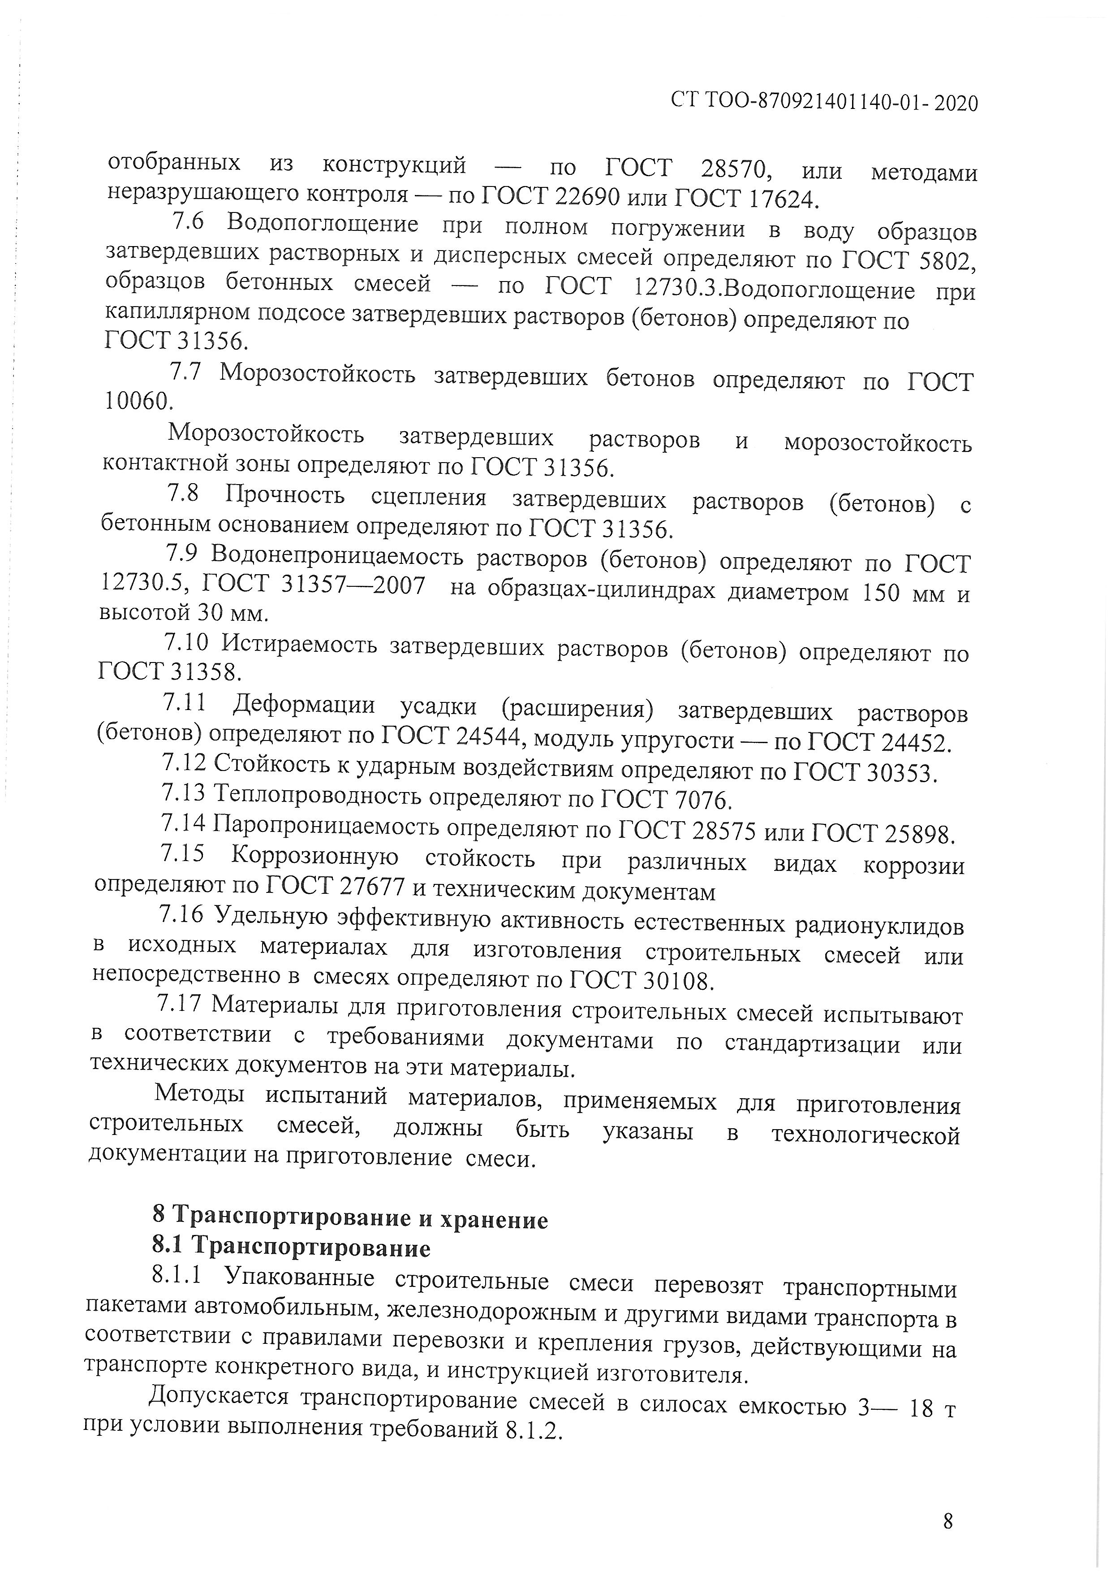

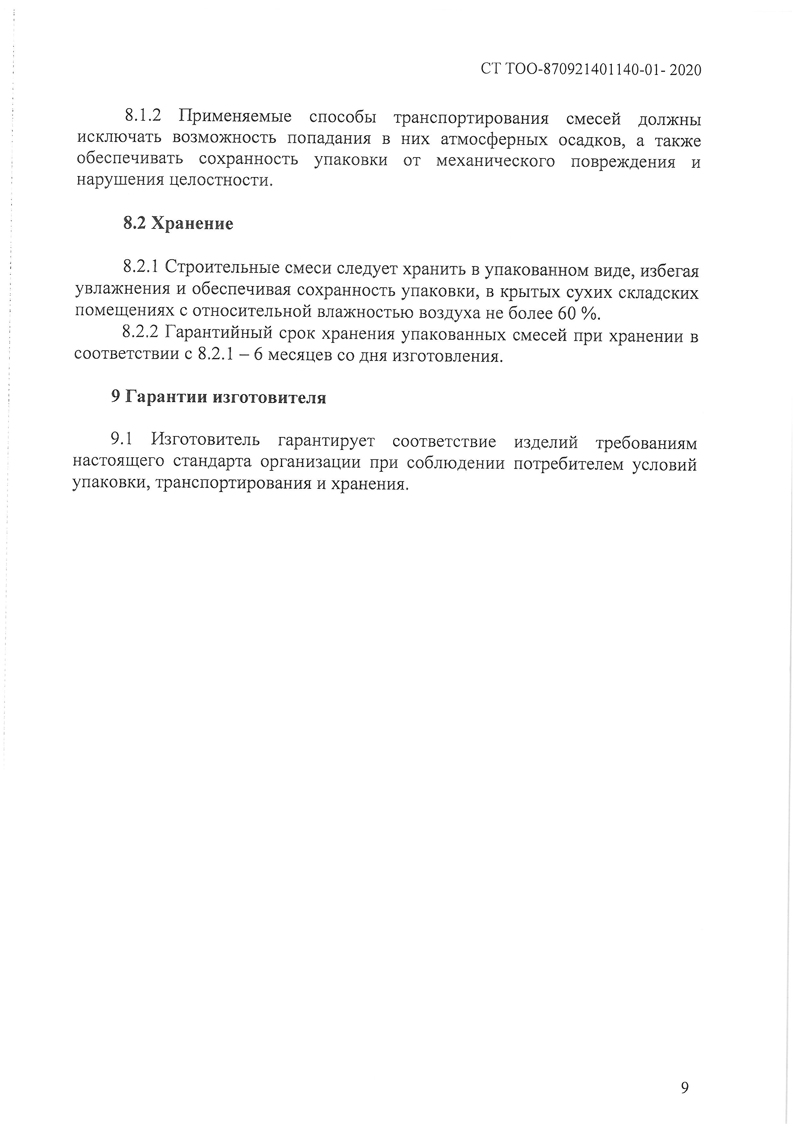

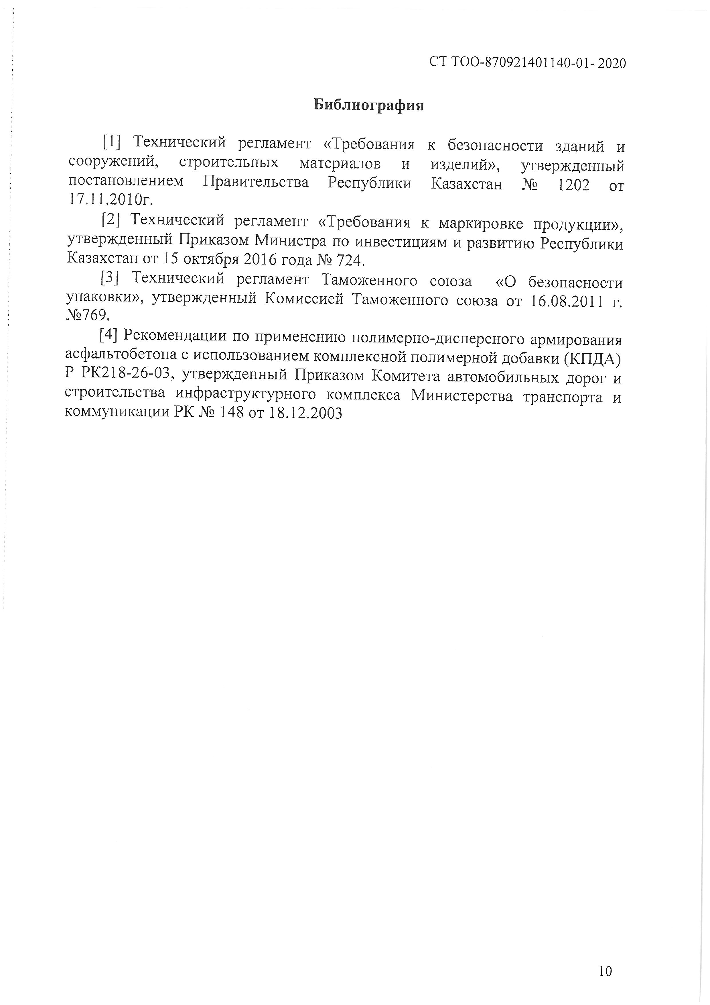

ПРИЛОЖЕНИЕ В

Патент
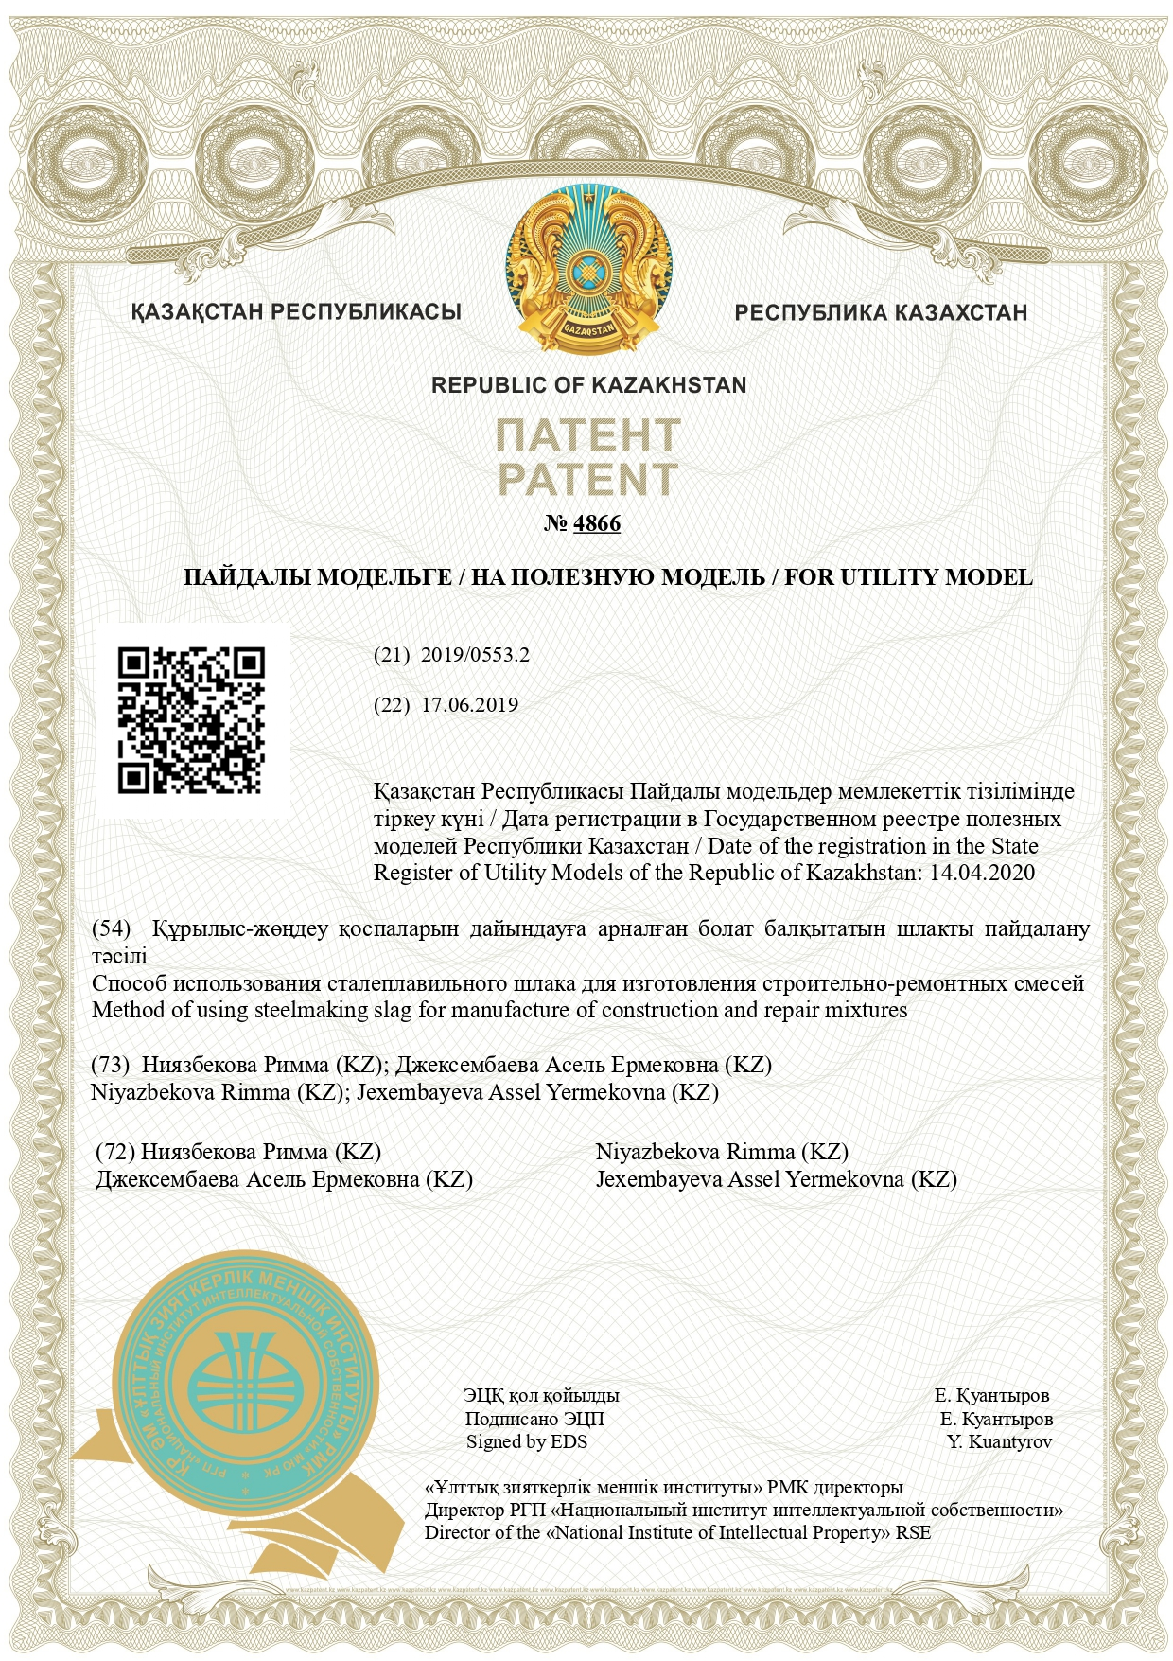
ПРИЛОЖЕНИЕ Г

Акты внедрения

